





Публичный доклад
Школа жизненных перспектив
Часть 2

МБОУ «Лицей №35 –
образовательный центр «Галактика»
Приволжского района города Казани
за 2019-2020 учебный год

ШКОЛА ЖИЗНЕННЫХ ПЕРСПЕКТИВ
Часть 2

Доклад подготовлен в качестве ежегодного отчёта учреждения.

Глухарева Е.В. О результатах деятельности МБОУ «Лицей №35 – образовательный центр «Галактика» в 2019-2020 учебном году: Доклад.2020. – 151с.

В подготовке материалов к докладу участвовали: Глухарева Е.В. – директор лицея №35, Кузьмина И.А. – заместитель директора по учебной работе, Глибина Л.В. - заместитель директора по учебной работе, Хисматуллина Д.В. - заместитель директора по учебной работе, Кадырова А.И. - заместитель директора по методической работе, Насырова Е.А. – заместитель директора по воспитательной работе, Курбанова О.С. – заместитель директора по дополнительному образованию, Исламова Р.Р. – заместитель директора по дошкольному отделению, Ахметзянова Л.И. – заместитель директора по АХЧ, Гайнуллина Э.М. – заместитель директора по отделению для детей, находящихся на лечении в ДРКБ, Ханнанова М.Х. – заместитель директора по национальному образованию.

Содержание
Общие сведения об учреждении…………………………………………………………………………………………….....4
Финансовая деятельность. Основные направления расходования финансовых средств…….….9
Кадровый состав………………………………………………………………………………………………………………………21
Учебно-методическое и программное обеспечение. Информатизация образования…29
Дистанционное обучение…………………………………………………………………………………………….33
Создание комфортной здоровьесберегающей образовательной среды……………………..47
Образовательная деятельность………………………………………………………………………….……..…53
Дошкольное общее образование………………………………………………………………………..…..…….63
Начальное общее образование…………………………………………………………………………….………70
Основное общее образование…………………………………………………………………….……….………..82
Среднее общее образование…………………………………………………………………………….…………..92
Национальное образование……………………………………………………………………………….…………98
Доступность и качество дополнительного образования…………………………………….………114
Достижения обучающихся………………………………………………………………………..………….………128
Воспитательный потенциал лицея……………………………………………………………………….……..131
Приоритетные задачи развития на 2020/2021 учебный год и планы на перспективу 149

Общие сведения об учреждении
Мы учимся не для школы, но для жизни.
Сенека
Муниципальное бюджетное общеобразовательное учреждение «Средняя общеобразовательная школа № 35 с углубленным изучением отдельных предметов» Приволжского района г.Казани создано 1 сентября 2012 года. С первых дней учреждение функционирует в режиме развития.
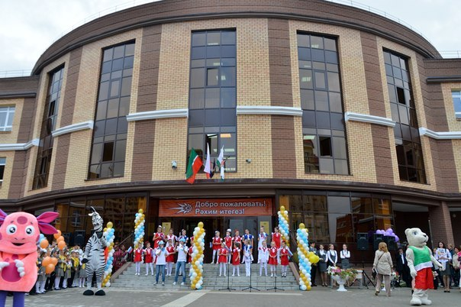
В 2014 году коллективом нашего образовательного учреждения создана Программа развития школы до 2019г., в рамках реализации которой в 2016 году школе № 35 с углублённым изучением отдельных предметов присвоен статус «Лицей № 35 – образовательный центр «Галактика».

Таблица 1
Общие сведения о Лицее №35
1 | Тип, вид, статус учреждения | Муниципальное бюджетное общеобразовательное учреждение «Лицей №35 – образовательный центр «Галактика» Приволжского района г.Казани
2 | Лицензия | https://edu.tatar.ru/priv/page782961.htm/page2606573.htm
2 | Аккредитация | https://edu.tatar.ru/priv/page782961.htm/page2606591.htm
3 | Количественный состав учащихся | Дошкольное отделение | 423 воспитанника
3 | Количественный состав учащихся | 1-4 классы | 1026 обучающихся
3 | Количественный состав учащихся | 5-9 классы | 720 обучающихся
3 | Количественный состав учащихся | 10-11 классы | 122 обучающихся
3 | Количественный состав учащихся | Всего 1-11 классы | 1868 обучающихся  (по состоянию на 01.09.2018г.)
3 | Количественный состав учащихся | Дети, находящиеся на длительном лечении в ДРКБ | 1183 обучающихся
3 | Количественный состав учащихся | ИТОГО | 3474 обучающихся
4 | Средняя наполняемость классов | 31,1 учащихся
5 | Администрация | Директор лицея
5 | Администрация | Елена Владимировна Глухарева
5 | Администрация | Заместитель директора по УР (1-4 классы)
5 | Администрация | Лариса Викторовна Глибина
5 | Администрация | Заместитель директора по УР (5-9 классы)
5 | Администрация | Заместитель директора по УР (10-11 классы)
5 | Администрация | Ирина Анатольевна Кузьмина
5 | Администрация | Заместитель директора по научно-методической работе
5 | Администрация | Анастасия Ивановна Кадырова
5 | Администрация | Заместитель директора по воспитательной работе
5 | Администрация | Екатерина Анатольевна Насырова
5 | Администрация | Заместитель директора по дополнительному образованию
5 | Администрация | Оксана Сергеевна Курбанова
5 | Администрация | Заместитель директора по дошкольному отделению
5 | Администрация | Раиля Рауфовна Исламова
5 | Администрация | Заместитель директора по информатизации
5 | Администрация | Дария Владимировна Хисматуллина

Продолжение таблицы 1
 |  | Заместитель директора по вопросам национального образования и воспитания
 |  | Миляуша Хатиповна Ханнанова
 |  | Заместитель директора по отделению для детей, находящихся на лечении в ДРКБ
 |  | Эльмира Маликовна Гайнуллина
 |  | Заместитель директора по АХЧ в дошкольном отделении
 |  | Алина Ринатовна Галимова
 |  | Заместитель директора по АХЧ
 |  | Люция Ильдусовна Ахметзянова
6 | Структурные подразделения | 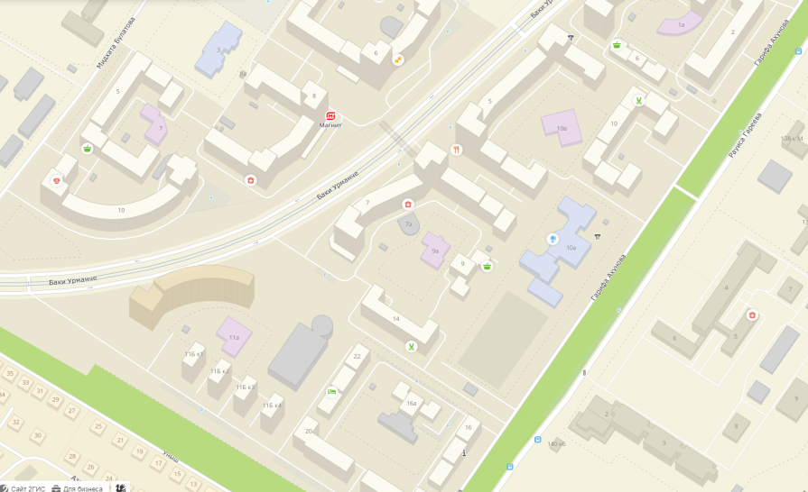
7 | E-mail | sunnyschool-kazan@mail.ru
7 8 | Официальный сайт | https://edu.tatar.ru/priv/page782961.htm

  - Основные события года, оказавшие значительное положительное влияние на развитие образовательной организации
Прогресс – не случайность, а необходимость.
Герберт Спенсер
1. Лицею присвоен статус Региональной инновационной площадки по теме: «Разработка и апробация учебно-методического комплекса, направленного на формирование дивергентного инженерного мышления обучающихся».
2. В 2018 году Лицею присвоен статус «Центр экологического образования Республики Татарстан».
3. Лицей принимает участие в реализации инновационных проектов муниципального, регионального и федерального уровней:
- Муниципальный проект «Казанская инженерная школа»;
- Муниципальный проект «Реализация вариативной модели наставничества»;
- Муниципальный проект «Реализация офисных проектов в образовательных организациях»;
- Региональный проект «Страна авиации»;
- Региональная геологическая площадка;
4. Лицей является СПЕЦИАЛИЗИРОВАННЫМ ЦЕНТРОМ КОМПЕТЕНЦИИ (СЦК) и базой проведения различных этапов Чемпионата «МОЛОДЫЕ ПРОФЕССИОНАЛЫ» в компетенции «Инженерия космических систем», базой подготовки в компетенции «Электромонтаж»
5. Лицей стал участником международного проекта «Одна школа – одна страна» в рамках проведения чемпионата рабочих профессий по стандартам World Skills.
6. Педагогам лицея присвоен статус международных, национальных и региональных 6экспертов чемпионата рабочих профессий Junior Skills в компетенциях «Инженерия космических систем» и «Электромонтаж».
7. Достижения педагогов лицея отмечены дипломами победителей и призеров районного 7и городского этапов конкурса профессионального мастерства «Учитель года-2019» в номинациях «Педагогический дебют», «Классный руководитель года», «Воспитатель года».
8. 7 выпускников лицея по итогам 11-летнего обучения получили медали Российской Федерации «За успехи в учении» и поступили на бюджетные отделения престижных ВУЗов России.
9. 26 обучающихся лицея стали победителями и призерами муниципального этапа всероссийских и республиканских предметных олимпиад, 6 обучающихся – победителями и призерами регионального этапа олимпиад, 1 обучающихся в текущем году будет представлять Республику Татарстан на Всероссийской олимпиаде школьников.
10. Достижения обучающихся лицея отмечены серьезными наградами на региональном, федеральном и международном уровнях.
11. В лицее успешно функционирует школа личностного развития для обучающихся «Очпочмак».
12. Достижения лицея были представлены на городских, республиканских и всероссийских научно-практических конференциях и семинарах работников образования: VII Всероссийская конференция «Современное образование: задачи и решения»; Городская конференция имени М.С.Устиновой; XV Республиканские педагогические чтения имени Ризаэддина Фахреддина и др.
13. Лицей выступил организатором ряда значимых образовательных мероприятий: Всероссийская многопрофильная инженерная олимпиада «Звезда», многочисленные стажировки учителей Республики Татарстан в рамках курсовой подготовки.

Финансовая деятельность.
Основные направления расходования финансовых средств.
Финансирование лицея в 2019 году осуществлялся за счет получения субсидий на выполнение государственного задания. Более 80% средств направляется на выплату заработной платы, уплату коммунальных услуг, оставшиеся средства Лицей эффективно использует для развития образовательного процесса.
Лицей

Дошкольное отделение

Информация по бюджетам
за 2019 год

Наименование показателя | Муниципальный бюджет  2019 год |  | Внебюджетная деятельность  2019
 | Субвенции госзадания Лицей, Дркб | Субвенции госзадания  Дошкольное отделение | Платные услуги | Благотворительные взносы граждан
Всего поступлений | 100 948 319,47 | 45 169 679,32 | 16 860 291,13 | 1 190 563,57
Зарплата с начислениями 211,213 | 81 951 594,97 | 29 675 508,78 | 12 333 341,13 | -
Услуги связи 221 | 18 000,00 | 23 438,40 | 6 200,00  (3800,00 связь за 12.2018,  2 400,00  интернет за 12.2018) | -
Коммунальные услуги 223 | 6 065 697,26 | 2 277 816,24 | - | -
Приобретение основных средств 310 | 219 185,70 (част.опл.комплекс Casio 142798,56,стойки рекл.для конф.60000, хоз.инвент. 16387,14) | 665 627,50 (детская мебель,) | 963 450,48  (част.опл.комплекс Casio 2201,44, МФУ 2 шт.71660, Проектор 423370, кровать детская 10 шт.ДО, метла 1980, подставки для цветов уличные 72000, технолог. оборудование ДО 170958,тематич.обои для рекреаций 50000, евроконтейнеры 82500, демосистема ДО 21890,66, теповая завеса ДО32900,ведро-контейнер 1060,38 | 0
Работы, услуги по содержанию имущества 225 | 1 257 107,59 | 594 154,46 | 325 406,75 | 0
Вывоз снега | - | - | 139 200,00 | -
Текущий ремонт | 251 335,80 | 103 626,00 | - | -
Текущий ремонт | 251 485,00 (по Республиканской программе ремонта учреждений World Skills) | 103 626,00 | - | -
Проведение работ по восстановлению и обслуживанию коммунальных сетей (дератизация, опрессовка тепловой системы, обслуживание приборов учета тепла) | 441 206,79 | 78 921,29 | 186 206,75  (Техн обслуж видеонабл. 75600, Ремонт техники 2 снегоуб. 30210,48, Ремонт кух обор. 5776,27, Ремонт стир.маш. 14900, Заправка картриджей 252 шт. 40000, Ремонт смес.узла сист.отопл. 19720)
Расходы на техническое обслуживание и ремонт оборудования, заправка картриджей (обслуживание оборудования столовой, грузового лифта, вентиляционной системы) | 313 080,00 | 247 480,00
Прочие работы, услуги 226 | 2 686 717,20 | 43 304,00 | 300 977,75 | 1 049 440,57
Подписка на методическую литературу, журналы | 16 000,00 | - | 25 166,95 | -
Обучение сотрудников | 15 400,00 | 8 000,00 | 26 800,00 | -
Прочие выплаты (командировочные расходы) | 4 700,00 | - | 6 924,80 | -
Услуги вневедомстсвенной охраны | - | - | 0 | 1 049 440,57
Приобретение неисключительных (пользовательских) прав на программное обеспечение | - | - | 98 600,00 (Инф.технол.сопровож.элект.сист. прав. и метод документации) | -
Прочие работы, услуги (лабораторные исследования, оплата услуг по передаче данных по счетчикам, перепрограммирование АТС, оценка соответствия лифтов и др.) | 224 688,10 | 35 304,00 | 150 390,80 (оценка рын.стоим.аренды помещ.1200, оценка соотв.лифта 2230, установка теплообм. И воздухонагр. 125 708,40, за прием отходов (лампы) 6252,40, пожарн. Деклар.ДО 15000) | -
Организация питания | 1 162 884,60 (лагерь и 212 400,00 пит.конференции) | - | - | -
Гранд (образоват. Прогр. Курсов повыш квалиф. Сотрудников) | 1 000 000,00 | - | - | -
Зар.плата (трудов.бригады, приш. Лагерь и страх.взносы детей в пришк.лагере) | 263 044,50 | - | - | -
Организация питания воспитанников | - | 7 666 003,45 | - | -
Налоги, пошлины и сборы 291 | 8 155 307,00 | 4 013 922,00 | 0 | 0
Штрафы, пени и другие экономические санкции 292 | 0 | 0 | 814,40 | 0
Увеличение стоимости лекарственных препаратов и материалов, применяемых в медицинских целях 341 | 10 597,50 | 15 000,00 | 22 000,00 | 0
Увеличение стоимости мягкого инвентаря 345 | 10 920,00  (полотенца махровые, рабочие халаты для лагеря) | 15 700,00 | 0 | 0
Увеличение стоимости материальных запасов 346 | 414 795,61 | 209 904,00 | 523 460,92 | 0
Закупка запчастей к оборудованию | - | - | 89 748,45 (лампы к проектору 56 970, фильтры в сист.вент. 32 778,45) | -
Закупка материалов, используемых в процессе обучения спортивное оборудование, учебники) | - | - | 37 030,00 (учебные пособия для школы развития) | -
Приобретение канцелярских, хозяйственных товаров, расходных материалов (чистящие, моющие средства и пр.) | 200 543,58 | 101 931,06 | 222 618,51 | -
Прочие расходы по увеличению стоимости материальных запасов (песок, сантехника, посуда, электротовары, картриджи, бахилы) | 214 252,03 | 77 273,43 | 174 063,96 | -
Увеличение стоимости прочих материальных запасов однократного применения 349 | 158 396,64  (бланки грамоты, дипломы 40000, «Дневник добрых дел» для 1 кл. 55333,40, «Дневник юн. эколога» для н.кл.63063,24) | 0 | 0 | 0

 | Доход от оказания платных услуг, млн.руб. | Расход на обеспечения деятельности учреждения, млн.руб. | Благотворительные взносы, млн.руб.
2015 г. | 3,51 | 0,925 | 0
2016 г. | 9,172 | 3,139 | 0,902
2017 г. | 13,307 | 4,78 | 1,949
2018 г. | 17,56 | 4,953 | 1,792
2019 г. | 16,86 | 2,12 | 1,191

Также, при поддержке администрации района на территории Лицея выложили асфальтовую дорожку, в рамках подготовки к 75-летию Победы высажены большие елки.

Кадровый состав
Учитель работает над самой ответственной задачей - он формирует человека. Педагог - это инженер человеческих душ.
Михаил Иванович Калинин.
К педагогу современной школы предъявляются особые требования. Только инновационный подход к преподаванию дает возможность подготовить выпускника к максимальной самореализации, ориентированной на умение не воспроизводить известное, а создавать принципиально новое.
На сегодняшний день укомплектованность педагогическими кадрами в лицее составляет 100%. При этом следует отметить, что средняя учебная нагрузка учителя составляет 20,2 часа в неделю. Лицей располагает высококвалифицированными кадрами, обеспечивающими образование на различных уровнях обучения в соответствии с требованиями Федерального закона и статуса школы.
Численность педагогического коллектива на сегодняшний день составляет 129 человек. 119 педагогов (92,2%) имеют высшее образование. Образовательный процесс осуществляется учителями-профессионалами, имеющими следующие звания: Почетный работник всеобщего образования Российской Федерации (3), Отличник народного просвещения (1), имеют Почетную грамоту Министерства образования и науки Российской Федерации (3), Кандидат социологических наук (1), имеют Почетную грамоту Министерства образования и науки Республики Татарстан (7), награждены нагрудным знаком «За заслуги в образовании» (7).

Педагоги лицея участвуют и побеждают в грантах различного уровня: грант «Приоритетный национальный проект «Образование» (1), грант профессионального роста учителя (2), грант «Наш новый учитель» (2).
В лицее работают педагоги, являющиеся экспертами по проверке ГИА, члены конфликтных комиссий, а также региональные эксперты Чемпионата «Молодые профессионалы» по стандартам World Skills в компетенциях «Инженерия космических систем» и «Электромонтаж».
Педагоги лицея стремятся к повышению своего мастерства. Мощным рычагом в профессиональном росте выступает квалификационная аттестация. Аттестация педагогических кадров является хорошим показателем творческой деятельности педагогов, механизмом совершенствования управления качеством образования, условием обеспечения социальной защищенности и включает в себя комплексную оценку уровня квалификации и продуктивности педагогической деятельности учителя. Из года в год процент педагогов, имеющих высшую и первую квалификационные категории увеличивается, что свидетельствует о повышении профессионализма наших сотрудников. Квалификационный уровень педагогов лицея представлен в таблице.
Таблица 3
Квалификационный уровень педагогов Лицея
Категория | 2017-2018 уч.год | 2018-2019 уч.год | 2019-2020 уч.год
Высшая категория | 26 | 33 | 27
Первая категория | 48 | 49 | 51
Соответствие занимаемой должности | 44 | 37 | 23
Не имеют категорию | 10 | 6 | 28
Итого | 128 | 125 | 129

Как говорил французский писатель Жозеф Жубер: «Обучать — значит вдвойне учиться». Поэтому основной задачей лицея по работе с педагогическими кадрами является создание условий для совершенствования профессиональных
компетенций педагогов лицея в рамках реализации обучающей и развивающей функции учителя.
В связи с введением с 1 января 2020 года нового Профстандарта педагога было проанализировано соответствие педагогов требованиям Профстандарта, согласно занимаемым должностям. В результате анализа было установлено, что требованиям не соответствуют два педагога (1,55%) : учитель английского языка и учитель родного языка и литературы. Специальность по диплому о высшем образовании учителя английского языка: "Переводчик в сфере профессиональной коммуникации"; специальность по диплому о высшем образовании учителя родного языка и литературы: "Учитель татарского языка и литературы, английского языка". Данными педагогами была пройдена профессиональная переподготовка по программам: "Образование и педагогика: теории обучения и воспитания" и "Русский язык и литература: теория и методика обучения в ОО" соответственно.
Введение в действие с 1 января 2020 года нового профессионального стандарта педагога предполагает освоение и применение психолого-педагогических технологий (в том числе инклюзивных), необходимых для адресной работы с различным контингентом учащихся:
- одаренные дети,
- социально уязвимые дети,
-дети, попавшие в трудные жизненные ситуации,
- дети-мигранты,
- дети-сироты,
- дети с особыми образовательными потребностями (аутисты, дети с синдромом дефицита внимания и гиперактивностью и др.),

- дети с ограниченными возможностями здоровья,
- дети с девиациями поведения,
- дети с зависимостью.
Поэтому особо внимание уделяется формированию и развитию профессиональных компетенций педагогов. В декабре 2019 года весь педагогический коллектив прошел обучение по теме: "Инклюзивное образование обучающихся с ограниченными возможностями здоровья в условиях реализации ФГОС».
Для реализации методических мероприятий, направленных на повышение учительского роста в лицее продолжает работать модель наставничества педагогических работников. Цель наставничества – повышение компетенций педагогических работников лицея. Модель наставничества носит вариативный характер с учетом потребностей педагогов.
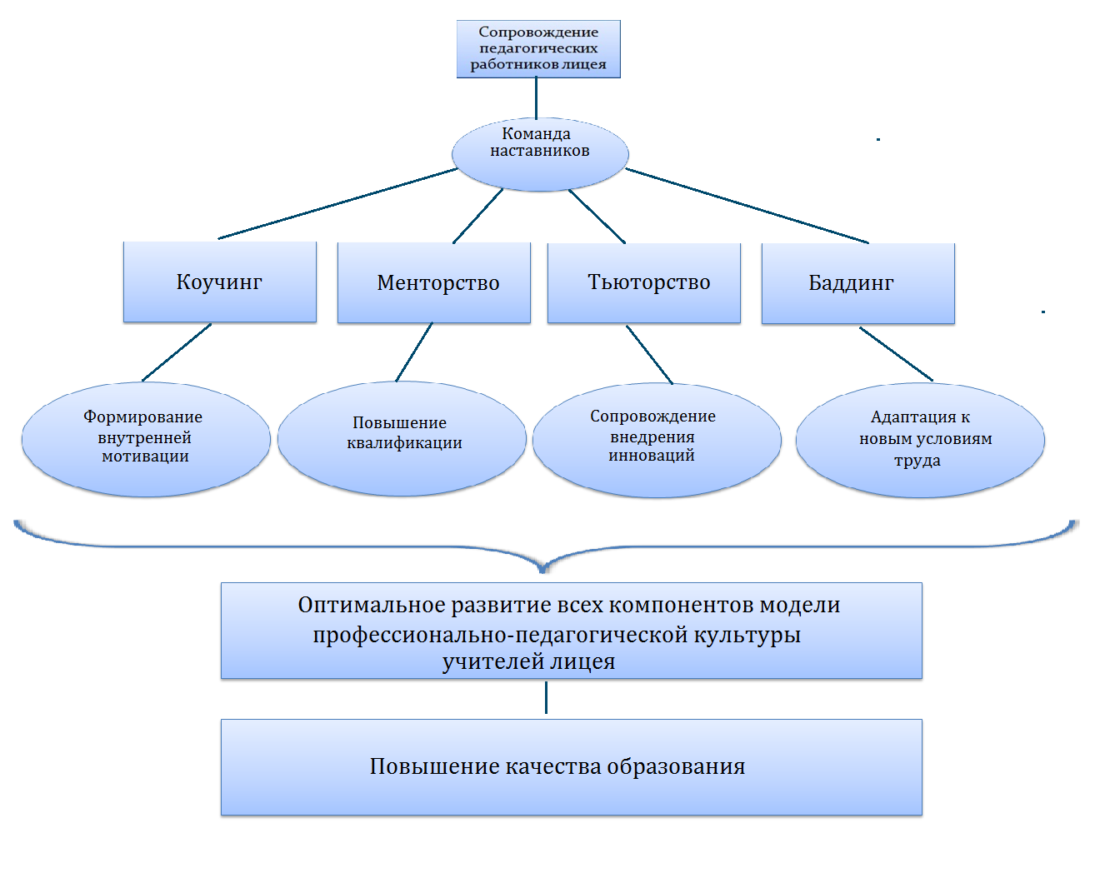
Рисунок 8. Модель наставничества педагогических работников лицея.

Выделено 4 основные формы сопровождения педагогов: коучинг, менторство, тьюторство, баддинг. Мероприятия, проведенные в лицее в рамках системы повышения профессиональной компетентности педагогических кадров:
-участие в проекте международной организации WorldSkills «Одна школа - одна страна;
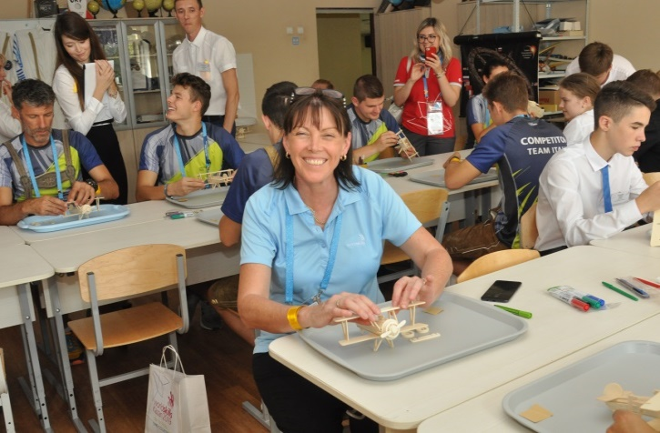
- реализация внутрикорпоративного проекта «Педагогический дуэт»;
- Cеминар-практикум в дошкольном отделении Лицея «Формирование управленческой компетенции как фактор успешности профессиональной деятельности современного педагога» (содержательный сегмент-таксономия Б.Блума);
- Цикл мероприятий по теме «Современный урок»;
Такая система работы с педагогами дает возможность лицею на сегодняшний день участвовать в реализации 7 инновационных проектов муниципального, регионального и федерального уровней. (см.список инновационных проектов).
Приобретение лицеем статуса Республиканской инновационной площадки создает условия для моральной и материальной поддержки педагогов лицея, обобщения и распространения передового педагогического опыта и повышения квалификации. Продолжается работа площадки по теме: «Разработка и апробация учебно-методического комплекса, направленного на формирование дивергентного инженерного мышления обучающихся».
Профессиональная деятельность наших педагогов ежегодно получает широкое общественное признание. Лучшее подтверждение этому – многочисленные награды и победы в профессиональных конкурсах. В 2019-2020 году педагоги лицея приняли участие в 41 профессиональных конкурсах и конференциях. Хочется отметить наиболее яркие победы:
- Е.М.Ильичев – победитель в конкурсе на присуждение премии лучшим учителям РТ за достижения в педагогической деятельности;
- В.М. Шаяхметова – победитель районного этапа конкурса «Учитель года» в номинации «Учитель родного(татарского) языка»;
- М.Б.Мельникова -2 место в федеральном педагогическом конкурсе «Педагогическая кладовая».
Педагоги лицея не только аккумулируют опыт своей профессиональной деятельности, но и активно делятся им с педагогическим сообществом Казани, Татарстана и России. Так, в 2020 году в стенах лицея мы принимали Всероссийскую акцию «Здоровый образ жизни – путь к успеху», провели Всемирную образовательную акцию «Татарча диктант», Всероссийский экологический диктант, первый открытый экологический урок по новому пособию «Зеленый Татарстан» .
В 2019 году лицей выиграл конкурс на соискание гранта "Успешная Школа". В рамках реализации данного гранта весь педагогический коллектив прошел обучение по образовательной программе курсов повышения квалификации по темам:
-«Профессиональный стандарт педагогического работника как инструмент, задающий новые требования к содержанию, качеству и результатам подготовки обучающихся»;
- «Межпредметные технологии формирования и развития инженерного мышления обучающихся в рамках реализации общеобразовательных и общеразвивающих программ»;
- «Проектно-исследовательская деятельность и техническое мышление, как
средство развития детей дошкольного возраста».
В ноябре 2019 года было проведено диагностическое тестирование педагогического коллектива на определение управленческого стиля PAEI. Цель данного тестирования: формирование представления о конкурентоспособности и готовности педагогического коллектива лицея к изменениям. Доктор Адизес считает, что управление на любом уровне, будь то команда, отдел, компания, семья или даже страна, можно описать четырьмя основными функциями. По его мнению, если в организации представлены все четыре этих роли, она будет успешна как в краткосрочной, так и в долгосрочной перспективе.
Результаты тестирования:

По результатам тестирования были сделаны следующие выводы:
1. В педагогическом коллективе доминирует 2 основных типа сотрудников, характеризующихся высоким уровнем производительности и интеграции;
2. В педагогическом коллективе слабо развита функция предпринимательства.
Проанализировав полученные результаты, можно с уверенностью сказать о том, что коллектив Лицея-сбалансированная управленческая команда, состоящая из взаимодополняющих сотрудников.
Педагогический коллектив лицея, не смотря на свою многочисленность - это единая сплоченная команда, которая работает над достижением общей цели всей образовательной организации. В декабре 2019 года в лицее прошло заседание педагогического совета по теме «Освоение и применение психолого-педагогических технологий, необходимых для адресной работы с различными контингентами обучающихся в условиях введения нового стандарта педагога». На педсовете учителя и администрация лицея совместными усилиями определили приоритетные направления развития нашей образовательной организации на ближайшие 5 лет. Вынесенные решения служат основной для проектирования новой программы развития лицея – той путеводной звезды, которая поможет нам достичь новых высот, одержать новые победы, стать лучше, чем мы есть. Откроет возможности для новых профессиональных перспектив.

Учебно-методическое и программное обеспечение. Информатизация образования

Информация - кислород современного мира
Р. Рейган
Учебно-методическое и программное обеспечение
Важную роль в обеспечении образовательного процесса учебно-методическими пособиями играет библиотечно-информационный центр.
Библиотечно-информационный центр является структурным подразделением образовательного учреждения и ресурсным центром лицея № 35, участвующим в учебно-воспитательном процессе в целях обеспечения права участников образовательных отношений на бесплатное пользование библиотечно-информационными ресурсами. | 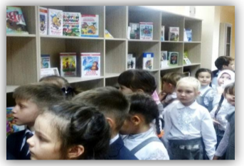
Материально-техническая база библиотеки соответствует организации современного библиотечного урока по санитарным правилам и требованиям безопасности.
На 01.01.2020 года общий документальный фонд библиотеки составляет 310033 экземпляра: из них
- Учебники – 25221;
- Учебные пособия –2071;
- Книги, состоящие на инвентарном учете – 563 экземпляра, включая:
- художественная литература: 56;
- отраслевая литература: 302;
- справочная литература: 182.
- Аудиовизуальные документы – 23.
Фонд библиотеки соответствует требованиям ФГОС, учебники фонда входят в федеральный перечень, утвержденный приказом Минобрнауки от 31.03.2014 № 253.
Средний уровень посещаемости библиотеки – 67 человек в день.
Таким образом, учебно-методическое обеспечение способствует качественной организации образовательной деятельности в лицее.

  - Информатизация образования
В образовательном процессе и управлении Лицея активно используются современные информационные технологии.
Школьная локальная сеть с выделенным сервером на сегодняшний день объединяет 251 компьютер (из них 131 ноутбуков). 251 компьютер подключены к глобальной сети Интернет. Ноутбуки имеют возможность выхода в Интернет через беспроводную сеть WiFi. Для обеспечения этой возможности в Лицее оборудованы 13 точек доступа. Сервер школьной локальной сети также выполняет функции файл-сервера. Для защиты учебных компьютеров от выхода на запрещенные Минюстом РФ сайты установлена система контентной фильтрации.
В Лицее работают 2 компьютерных класса, в которых имеется 31 рабочее место для учеников. 65 предметных кабинетов обеспечены компьютерами или ноутбуками, оборудованы интерактивной доской, проектором и документ-камерой, 26 – копировально-множительной техникой.
В коридорах Лицея, в информационном центре установлены телевизоры (12 штук), которые используются при проведении различных мероприятий.
Для работы администрации задействованы 19 компьютеров. В наличии система электронного документооборота.
В дошкольном отделении насчитывается 37 единиц компьютерной техники: 28 компьютеров и 9 ноутбуков. Для работы воспитанников – 20 рабочих мест в компьютерном кабинете. В детском саду также имеется 5 единиц копировальной техники. | 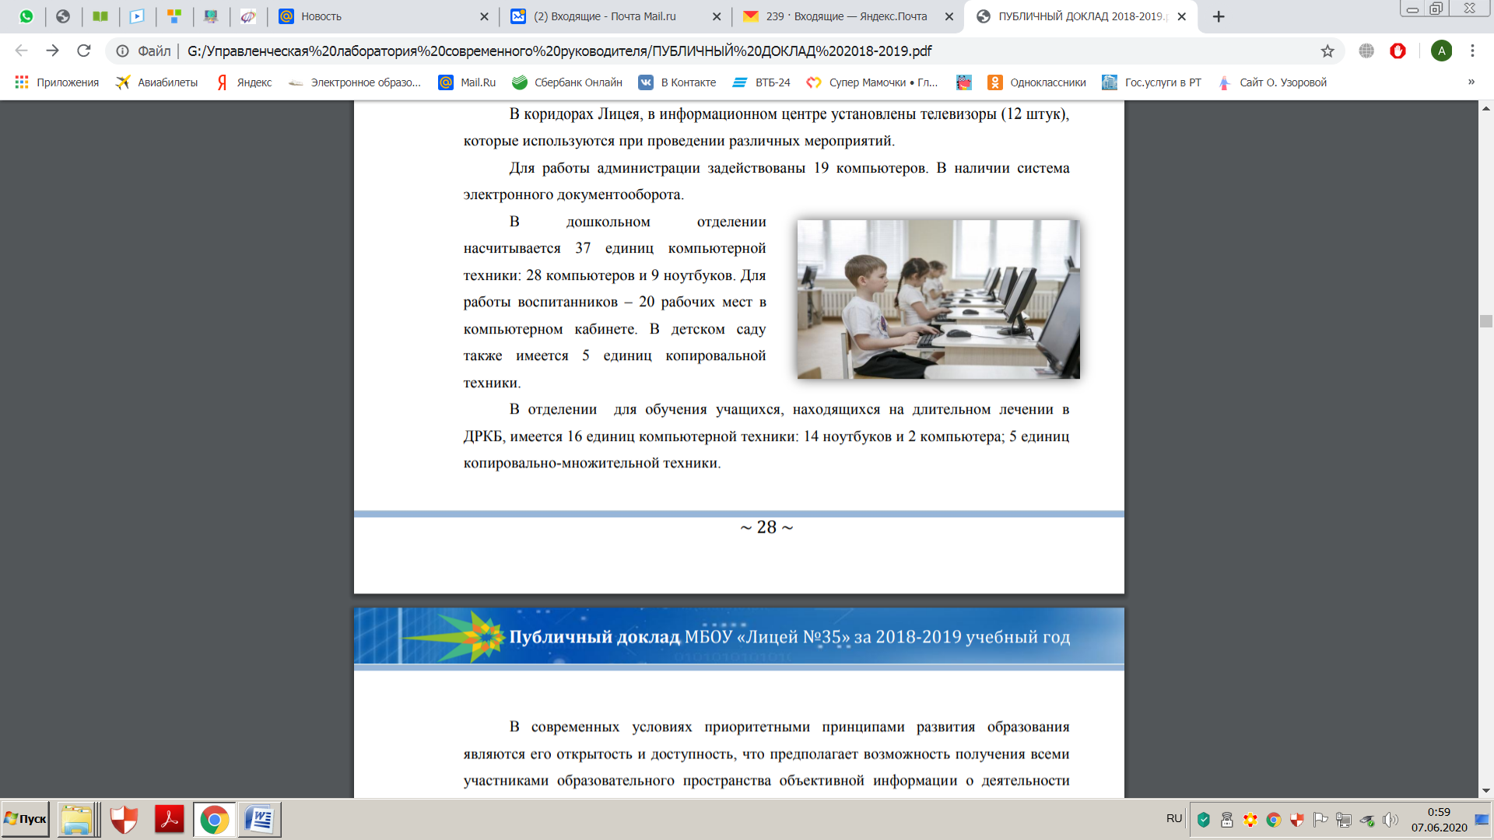
В отделении для обучения учащихся, находящихся на длительном лечении в ДРКБ, имеется 16 единиц компьютерной техники: 14 ноутбуков и 2 компьютера; 5 единиц копировально-множительной техники.
В современных условиях приоритетными принципами развития образования являются его открытость и доступность, что предполагает возможность получения всеми участниками образовательного пространства объективной информации о деятельности образовательной организации. Такую информацию предоставляет официальный сайт образовательного учреждения. Сайт позволяет Лицею рассказать о себе, о своих традициях, достижениях педагогов и учеников. Наличие у Лицея собственного сайта в сети Интернет предоставляет всем субъектам возможность оперативного получения информации о жизни лицея, класса, параллели, расписании занятий, о проводимых мероприятиях. Функционирует школьный сайт на едином централизованном сетевом портале сайтов образовательных организаций Республики Татарстан (https://edu.tatar.ru/priv/page782961.htm), информация на котором постоянно обновляется. Ведение электронного дневника и электронного журнала является государственной услугой Республики Татарстан, обеспечивающей оперативное, надежное и безопасное информирование родителей и обучающихся о ходе обучения. Пользователями сервиса «Электронный дневник» являются все обучающиеся Лицея и их родители. Использование ИКТ в учебном процессе позволяет существенным образом повысить эффективность образовательного процесса, обусловливает новые методы и организационные формы учебной работы. Учитель учится практическому использования новых информационных технологий в педагогической деятельности, что способствует его всестороннему развитию, совершенствованию его педагогического мастерства, включению в творческую деятельность и научно-педагогические исследования. Компетентность педагога, его способность решать профессиональные педагогические задачи с привлечением информационных технологий становится важной составляющей его профессионализма. Таким образом, использование ИКТ не только положительно сказывается на работе учителя, но и делает процесс обучения для учащихся эмоционально насыщенным и полноценным, наглядным, интересным, разнообразным.

Дистанционное обучение
Мы лишаем детей будущего,
если продолжаем учить сегодня так, как учили этому вчера
Д. Дьюи

Жизнь в информационном обществе требует от любого человека постоянно приспосабливаться к происходящим изменениям, постоянно пополнять свои знания. Развитие информационных и телекоммуникационных технологий и, в первую очередь, глобальной сети Интернет, создало общую информационную среду. Теперь для человека, который хочет получить образование, не обязательно посещать учебное заведение. Он может учиться в любое удобное время в любом месте по индивидуальному графику. Такую возможность дает новая форма получения образования - дистанционное обучение.
Дистанционное обучение - способ организации процесса обучения, основанный на использовании современных информационных и телекоммуникационных технологий, позволяющих осуществлять обучение на расстоянии без непосредственного контакта между преподавателем и обучающимся.
В марте 2020 года в связи со сложившейся эпидемиологической ситуацией в стране Министерством Просвещения РФ было рекомендовано организовать дистанционное обучение. Наш лицей, как и многие образовательные учреждения Республики Татарстан, в IV четверти 2020 года организовал учебный процесс в информационно-образовательной среде, позволяющей обеспечить взаимодействие обучающихся и их родителей с учителем опосредованно (на расстоянии), в том числе с применением электронного обучения и дистанционных образовательных технологий. Однако, дистанционный формат обучения, как и любой новый формат, это эксперимент, и требует гибкого подхода.
В первую очередь, был проведен мониторинг ситуации:
- Как ученики и учителя готовы к дистанционному обучению?
- Есть ли устройства? Есть ли доступ в интернет? Доступны ли необходимые приложения?
- Подготовка памяток по установке и использованию приложений.
- Нахождение точек опоры в коллективе и среди родителей.
- Принятие решений, что делать с теми, у кого нет устройств или доступа в интернет.
Столь стремительный переход образовательных организаций на дистанционную форму обучения остро ставил вопросы о том, способны ли сейчас цифровые технологии предложить адекватные инструменты, ресурсы и сервисы для организации удобной и продуктивной работы в цифровой среде и обеспечить в ней реализацию полноценного образовательного процесса.
Ни родители, ни учителя, ни ученики сегодня не готовы к дистанционному обучению как к единственному формату образовательного процесса. Конечно, в последние десятилетия происходит эволюционное проникновение цифровых технологий в школу через множество цифровых образовательных решений, сервисов и платформ. При этом подавляющее большинство решений ориентируются не на переосмысление процесса обучения и взаимодействия его участников, а на создание просто удобных инструментов для использования в рамках существующей классно-урочной системы. Однако надо признать, что в процессе быстрого перехода на дистанционные форматы большой проблемой стал дефицит интерактивных учебных материалов, интересных заданий с обратной связью и дефицит опыта и инструментов коллективной работы в цифровой среде. Проблемой стало и просто недостаточное знакомство учителей с такими инструментами.
Наш лицей, в первую очередь, думал про качественную организацию обучения школьников в дистанционном формате, и поэтому перед нашими педагогами стал вопрос, какие цифровые ресурсы и сервисы могут быть использованы для организации образовательного процесса в режиме онлайн.
Сегодня в мире существует огромное разнообразие инструментов, которые могут быть использованы в учебной деятельности. Педагоги лицея, постарались выявить и систематизировать те виды цифровых сервисов и инструментов, которые:
• имеют историю использования в системе образования;
• распространены в русскоязычном сегменте сети Интернет;
• вокруг которых уже сложились сетевые сообщества;
• имеют сформированные базы знаний, где каждый желающий использовать сервис сможет оперативно получить дополнительную информацию;
• имеют низкий порог входа и подходят для педагогов, не имеющих сильных ИТ-компетенций.
Индивидуальная и коллективная работа с документами, презентациями и таблицами была организована с помощью документов Google (режим доступа: https://docs.google.com). Плюсы документов Google: бесплатный сервис, вся информация в облаке, простой обмен файлами, коллективная работа с документами, удобная история изменений, голосовой ввод, кроссплатформенность.
Индивидуальная и групповая работа с использованием инструментов трансляции и видеосвязи была организована с помощью сервиса Zoom (режим доступа: https://zoom.us/) - облачная платформа для видеоконференций, веб-конференций, вебинаров. Возможности Zoom: совместное использование экрана; проведение интерактивных вебинаров; комнаты для совместной работы; расширение экрана; доска для рисования; работа с Google диском; групповые чаты для обмена текстом, изображениями и аудио; видеозапись встреч; сессионные залы.
Для организации дополнительного образования была использована Moodle-платформа (в переводе с английского первая аббревиатура learning managment system - система управления обучением и вторая модульная объектно ориентированная динамическая учебная среда). Система дистанционного обучения (СДО) Moodle является современной, прогрессивной, постоянно развивающейся средой, которая разработана под концепцию активного учения, предполагает активное взаимодействие всех участников учебного процесса. Среда Moodle является пакетом программного обеспечения для создания учебных материалов дистанционного обучения и web-сайтов. Имеет простой и эффективный web-интерфейс. Дизайн имеет модульную структуру и легко модифицируется. Подключаемые языковые пакеты позволяют добиться полной локализации. Обучающиеся могут редактировать свои учетные записи, добавлять фотографии и изменять многочисленные личные данные и реквизиты. Поддерживаются различные структуры учебных материалов. Каждый учебный материал может быть дополнительно защищен с помощью кодового слова. Все оценки могут быть собраны на одной странице (либо в виде файла).
Также педагогами нашего лицея использовались и другие сервисы, и инструменты, позволяющие реализовать эффективное взаимодействие и организацию деятельности учителей и учеников в цифровой среде.

Классы | Платформы | Ресурсы | Сервисы | Мессенджеры
1-4 | -edu.tatar,  -учи.ру,  -ЯКласс | -Zoom | -Просвещение (электронные формы учебников) | -WhatsApp,  -e-mail (почта)
5-11 | -edu.tatar,  -учи.ру,  -ЯКласс,  -открытая школа-2035,  -РЭШ,  -Skyes School | -Zoom,  -Moodle,  -Библиотека видео-уроков Internet urok,  -YouTube,  -Онлайн-школа Фоксворд | -Решу ОГЭ,  -Решу ЕГЭ,  -Яндекс Учебник,  -Классапер,  -Quizlet,  -Wordwall,  -Memrise.com,  -Englushclub.com | -WhatsApp,  -telegram,  -e-mail (почта)

По истечению первой недели работы в дистанционном режиме, был составлен недельный график, характеризующий наиболее распространенные формы дистанционной работы учителей с детьми:
• проведение полноценных уроков (65%);
• организация работы над проектом (5%);
• проверка знаний с помощью тестирования (5%);
• передача задания и получение результата по выполненному заданию (15%);
• консультирование по учебным темам (10%);

Был составлен недельный график, характеризующий наиболее распространенные средства, которые использовали учителя в процессе дистанционного обучения в 1-4 классах. Проанализировав график можно определить, что в процессе дистанционного обучения 55% учителя использовали ресурс Zoom, 20% - WhatsApp, 7% - платформу «Учи.ру», 5% - платформу «ЯКласс», 5% - edu.tatar (виртуальные факультативы), 3% - электронные формы учебников, 3% - платформу «РЭШ», 2% - электронную почту.

Также был составлен недельный график, характеризующий наиболее распространенные средства, которые использовали учителя в процессе дистанционного обучения в 5-11 классах. Проанализировав график можно определить, что в процессе дистанционного обучения 40% учителя использовали ресурс Zoom, 10% - WhatsApp и электронную почту, 5% - edu.tatar (виртуальные факультативы), 3% - telegram, 3% - платформу «ЯКласс», платформу «РЭШ», платформу «Открытая школа», 2% - платформу «Учи.ру», 2% - moodle, 2% - Яндекс Учебник, 2% - Классапер, 2% - библиотеку видео-уроков, 2% - электронные формы учебников, 2% - онлайн школы, 2% - Фоксворд, 1% - Решу ОГЭ, 1% - Решу ЕГЭ, 1% - youtube, 1% - Quizle,t 1% - Wordwall, 1% - Memrise.com, 1% - Englushclub.com.

Педагогическим работникам лицея при реализации образовательных программ начального общего, основного общего, среднего общего образования, а также при реализации дополнительных общеобразовательных программ с применением электронного обучения и дистанционных образовательных технологий рекомендовалось:
- планировать свою педагогическую деятельность с учетом системы дистанционного обучения, создавать простейшие, нужные для обучающихся ресурсы и задания;
- выражать свое отношение к работам обучающихся в виде текстовых или аудиорецензий, устных онлайн-консультаций.
При реализации образовательных программ начального общего, основного общего, среднего общего образования, а также дополнительных общеобразовательных программ с применением электронного обучения и дистанционных образовательных технологий администрация лицея организовала ежедневный мониторинг фактически присутствующих в организации обучающихся, обучаемых с применением электронного обучения, дистанционных образовательных технологий, и тех, кто по болезни временно не участвовал в образовательном процессе (заболевшие обучающиеся).
При составлении расписания дистанционного обучения была организована согласованная работа педагогов. Недопустимо было все уроки проводить в форме онлайн-занятий. Занятия с использованием электронных устройств строго регламентировались как по длительности, так и по их количеству в соответствии с возрастными возможностями детей. Помимо онлайн-обучения активно использовались другие формы дистанционной работы и чередовались разные виды деятельности. Таким образом, использовалось смешанное онлайн обучение.
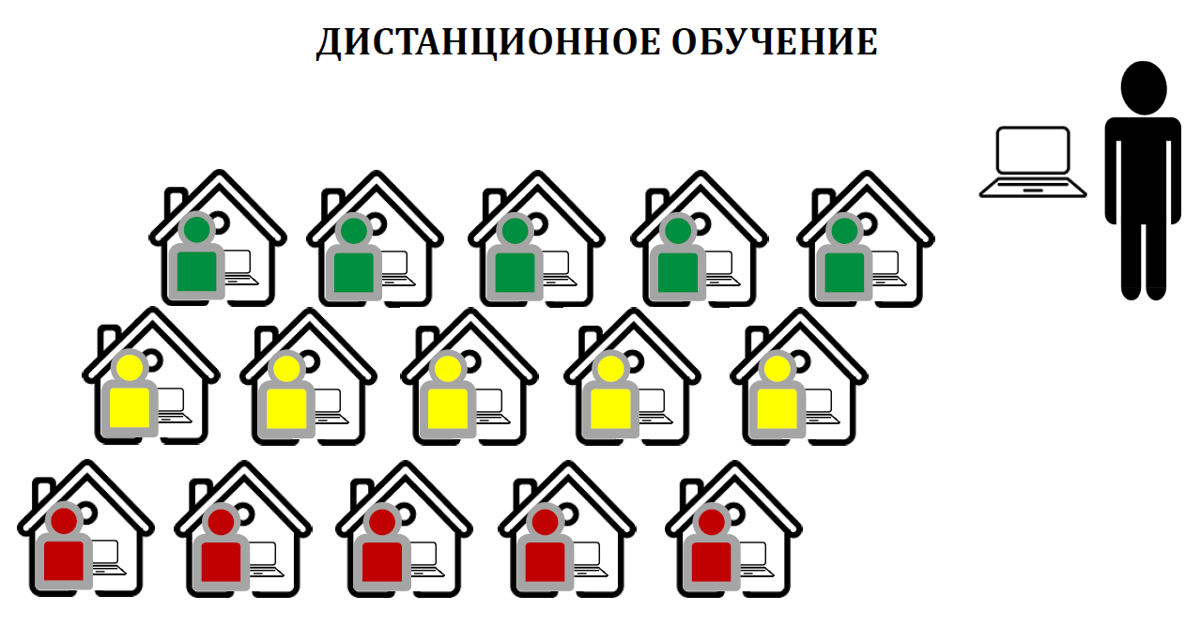 | Смешанное онлайн-обучение – это образовательный подход, совмещающий дистанционное (синхронное) и электронное (асинхронное) обучение.
Это самостоятельное обучение в онлайн-средах или в оффлайн-пространстве, когда ученик хотя бы частично сам контролирует свой путь, время, место и темп обучения и интеграция опыта обучения с учителем и онлайн. | 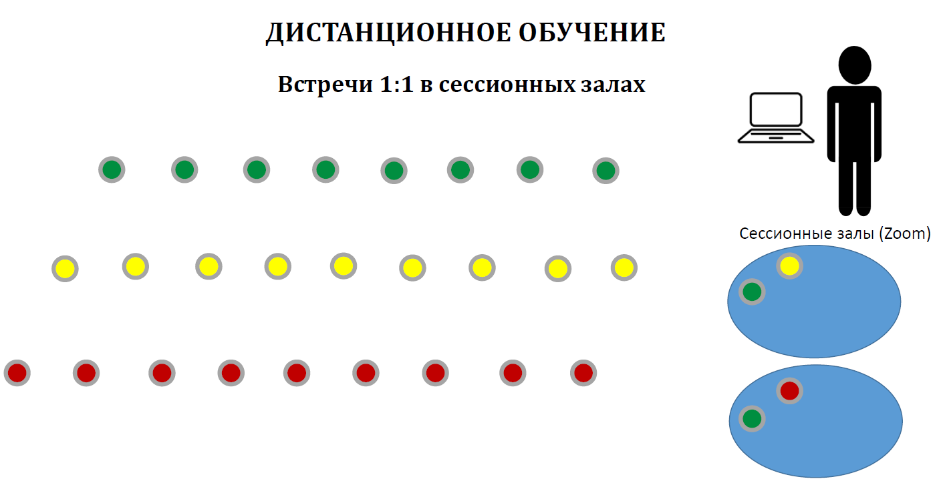
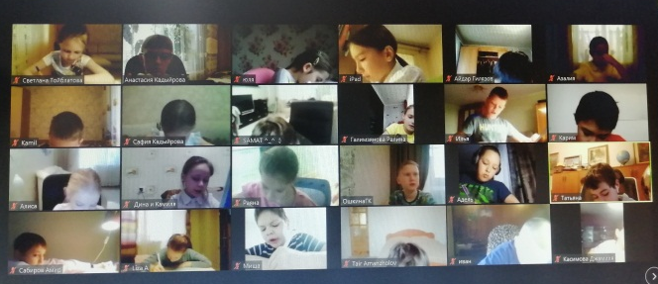 | Это обучение с участием учителя (лицом к лицу). Встречи с классом (глаза в глаза).
Это групповая работа (группы для дифференциации, а также поддержания ощущений контакта с классом и социального взаимодействия).  Учащиеся делятся на группы по результатам выполнения задания (дома или в классе или домашнего задания). | 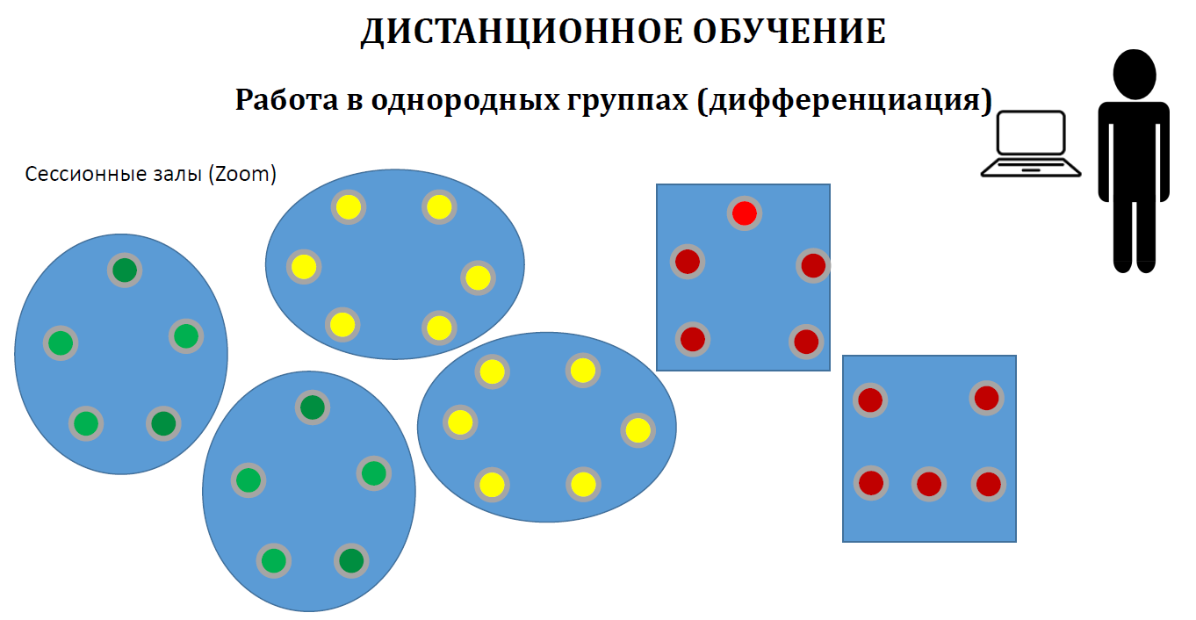
У каждого ученика – свой маршрутный лист. Оценивание индивидуальное или по продвижению самого слабого участника группы в общем зачёте.
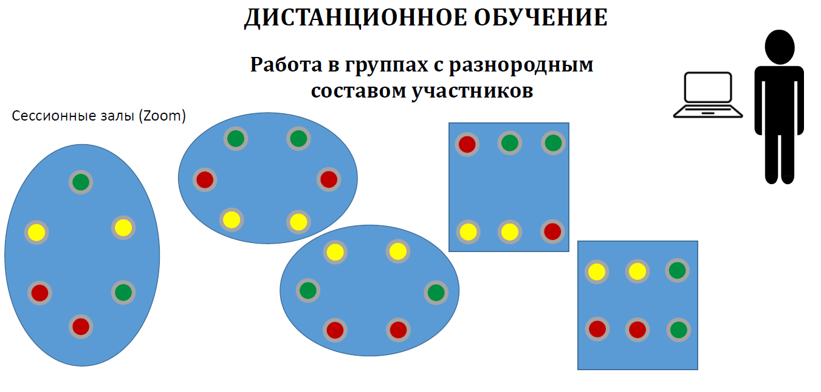 | Письменные задания распределяются между участниками группы с учетом уровня сложности задач и самооценки учащихся. Оценивание в конце работы в группе по суммарному результату работы всех участников группы при
избыточном количестве задач и по выступлению самого слабого участника группы. Устная работа: учитель перемещается между группами, выслушивает устные ответы (учащиеся «сдают» задачи). Также в группе могут составить концепт-карту. В конце урока каждая группа презентует результат. На протяжении всей работы группы обязательно присутствует обратная связь: очное групповое взаимодействие с учителем, обратная связь каждому, групповое взаимодействие.
Реализация дистанционного обучения сопровождалась и заканчивалась контролем успеваемости учащихся с помощью различных средств ИКТ: электронной почты, телеконференций - как асинхронных (форум, списки рассылки), так и синхронных (чаты, видеоконференции), взаимоконтроля внутри учебной группы, самоконтроля.
На рисунке показано как проводился текущий контроль знаний и промежуточная аттестация учащихся, сочетая традиционные методы и систему компьютерного тестирования.

Актуальным вопросом было и психолого-педагогическое сопровождение образовательного процесса в условиях дистанционного обучения. В лицее был составлен алгоритм взаимодействия педагогов и педагога-психолога с обучающимися и родителями (законными представителями):
1) установление и поддержка постоянного контакта с родителями, учителями и администрацией образовательных организаций;
2) создание единой цифровой образовательной платформы, наличие устойчивой интернет-связи, способность использовать современные информационные образовательные ресурсы;
3) проведение просветительских, методических, организационных консультаций по вопросам: организации дистанционного обучения и повышения мотивации школьников к дистанционной форме, досуга детей дома, повышению психологических адаптационных качеств.
Особое внимание педагогическими работниками уделялось обучающимся группы риска, с целью предупреждения возникновения у несовершеннолетних социальной дезадаптации, проявлений аддикций и девиаций поведения, попадания в деструктивные сообщества.
В период дистанционного обучения и режима самоизоляции наши учителя предпринимали следующие усилия для поддержания обучающихся:
- создавали детям благоприятную позитивную образовательную среду, свободную от стрессов, вызванных стремлением к академическим успехам;
- сохраняли уклад учебной работы с привычными для обучающихся нормами ее оценки;
- использовали дистанционные формы обучения, поощряли развитие интеллектуальной и творческой деятельности, поддерживали эмоциональную и умственную активность обучающихся;
- поддерживали детей и родителей, быть позитивным, успокаивали родителей по вопросам, связанным с освоением учебного процесса и текущей академической успеваемостью их детей, проводя раз в месяц родительские собрания.
Администрация лицея еженедельно проводила совещания педагогических работников с целью информирования и оказания методической помощи в реализации дистанционного обучения.
На основании использования вышеизложенных методов, форм и технологий, применяемые в лицее можно сделать вывод, что дистанционное обучение прошло эффективно и безболезненно.
Все лицеисты были охвачены дистанционным обучением.
На основании опроса учащихся и их родителей, были определены задачи, решаемые дистанционным обучением:

• дистанционное обучение в первую очередь предоставляет возможность обучения в удобное время и в удобном месте (16,16%);
• дистанционное обучение развивает навыки самоконтроля (16,10%).
• дистанционное обучение формирует мотивацию к самообразованию (15,02%);
• дистанционное обучение формирует навыки работы с объемами информации, развивает самостоятельность в поиске и использовании необходимой информации (14,86%);
• дистанционное обучение предоставляет возможность расширить круг своего общения (13,88%);
• дистанционное обучение развивает способности ребенка (11,79%);
• дистанционное обучение повышает у ребенка уровень знаний, умений, навыков (10,58%);
Таким образом, дистанционное образование решает широкий спектр задач, однако заменить полностью традиционную форму обучения не сможет. Большинство учащихся и родителей считают, что дистанционное обучение служит хорошим инструментом, дополняющим занятия в школе.
На основании опроса педагогов лицея можно сказать об эффективных инструментах дистанционного обучения:

Наиболее эффективным инструментом дистанционного обучения являются консультации преподавателя в режиме реального времени (online) – 29%. Электронные образовательные ресурсы (ЭОР) – 25%, письменные консультации преподавателя по предварительному запросу (oффлайн) – 22%, занятия под руководством преподавателей в виртуальных или удаленных лабораториях – 13%, видеоуроки – 11%.
Проанализировав полученные данные, можно судить о достаточно высокой эффективности дистанционного обучения в целом. Но нельзя забывать и о факторах, влияющих на результативность дистанционного обучения. Проведя анализ, можно сказать, что результативность дистанционного обучения в лицее зависит от квалификации учителей, разрабатывающих видеоуроки, от квалификации учителей, использующих в учебной деятельности видеоуроки и ЭОР, качества самих видеоуроков и ЭОР, от технических возможностей компьютера и качества интернет-связи.

Дистанционное обучение, базирующееся на использовании новых информационных технологий и средств обучения, становится сегодня наиболее актуальным, так как может наиболее гибко и адекватно реагировать на потребности общества и является высокотехнологической формой получения качественного образования независимо от места проживания, времени и гражданства. Оно позволяет образовательному учреждению существенно изменять организацию учебного процесса и даёт возможность учащимся осваивать образовательные программы на принципах открытого образования.

Создание комфортной здоровьесберегающей образовательной среды
Здоровый человек есть самое драгоценное произведение природы.
Т.Карлейль
Жизнь и здоровье ребенка – важнейший приоритет для каждого человека. Одним из условий их сохранения является создание в лицее здоровьесберегающей образовательной среды, обеспечивающей:
- безопасность образовательного процесса;
- психолого-педагогическое сопровождение учебного процесса;
- медицинское сопровождение образовательного процесса;
- санитарно-гигиеническое обеспечение общей инфраструктуры Лицея;
- здоровое питание;
- физическое воспитание.

Рисунок 9. Модель здоровьесберегающего пространства Лицея.

В лицее разработан пакет нормативно-правовых документов по обеспечению безопасности обучающихся и сотрудников. Основными мероприятиями, обеспечивающими создание в лицее безопасных условий для организации учебно-воспитательного процесса, являются мероприятия по охране труда, гражданской обороне, предупреждению террористических актов, обучению правилам действий при возникновении чрезвычайных ситуаций. Для воспитания культуры безопасности с обучающимися и педагогами лицея регулярно проводятся обучения, инструктажи, тренировки, профилактические беседы.
Система комплексной безопасности предполагает защищенность Лицея от реальных и прогнозируемых угроз социального, техногенного и природного характера, обеспечивает безопасное функционирование и гарантии сохранения жизни и здоровья участников образовательных отношений. Вокруг здания установлен металлический забор, имеется наружное и внутренне видеонаблюдение (всего 66 камер). В этом году силами родителей организована работа по установке системы видеонаблюдения в учебных кабинетах.
С целью обеспечения пожарной безопасности помещения лицея оснащены автоматической пожарной сигнализацией (АПС) и системой оповещения людей при пожаре;
- все кабинеты лицея снабжены первичными средствами пожаротушения (огнетушителями);
- один раз в полугодие проводятся объектовые противопожарные тренировки по эвакуации из здания лицея, охватывающие 100% учащихся и персонала;
- на каждом этаже лицея размещены планы эвакуации людей и материальных
ценностей.
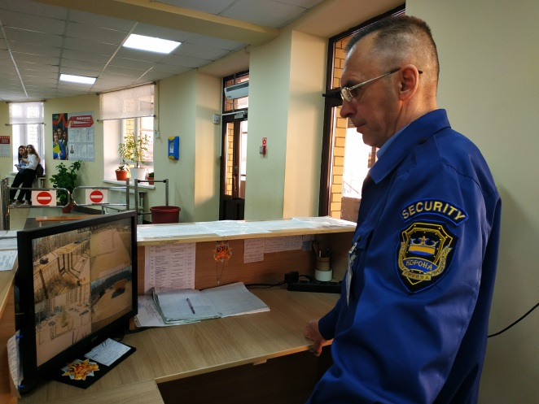
Для обеспечения безопасности обучающихся в здании лицея организован пропускной режим. При входе в лицей ежедневно дежурят сотрудники ЧОП, дежурный администратор и дежурный учитель.
Сотрудники охраны фиксируют данные о посетителях в журнал регистрации. Учащиеся лицея не могут покинуть здание во время учебного процесса без особого разрешения классного руководителя или дежурного администратора. Родители учащихся пропускаются в лицей только в сопровождении учителя или дежурного администратора.
Запрещен вход в школу любых посетителей, если они отказываются предъявить документы удостоверяющие личность и объяснить цель посещения.
Проезд технических средств и транспорта для уборки территории и эвакуации мусора, завоз материальных средств и продуктов осуществляется под строгим контролем.
В лицее ведется планомерная работа по формированию у учащихся сознательного и ответственного отношения к вопросам личной безопасности и безопасности окружающих. Для лицея является приоритетом формирование устойчивого развития личности к антисоциальным проявлениям в обществе как целостный подход и основа первичной профилактики в решении проблем наркомании и злоупотребления табаком и алкоголем.
Обучающимся прививают основополагающие знания и умения по вопросам безопасности в процессе изучения учебных дисциплин на уроках ОБЖ, во время проведения объектовых тренировок, игровых мероприятий по пожарной, дорожной безопасности и др.
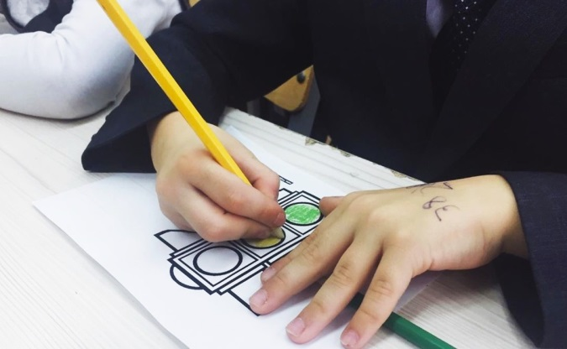
Работа по профилактике дорожно-транспортного травматизма включает в себя:
- разработку и реализацию планов проведения классных часов по предупреждению дорожно-транспортного травматизма;
- воспитание у детей культуры безопасного поведения на улицах и дорогах;
- организацию взаимодействия педагогического коллектива с ГИБДД;
- привлечение родительской общественности к работе по предупреждению детского дорожно-транспортного травматизма;
- создание учебно-материальной базы по обучению правилам дорожного движения и безопасного поведения на улицах и дорогах;
- разработку методических документов по соблюдению ПДД;
- учет и анализ всех дорожно-транспортных происшествий с участием учащихся и на их основе принятие соответствующих мер.
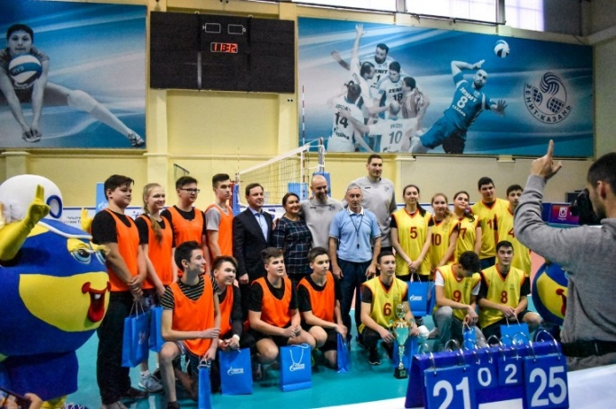
Огромное внимание уделяется физическому развития обучающихся. В лицее работают 9 спортивных секций. Охват обучающихся, посещающих секции, ежегодно увеличивается. Появлению заинтересованности в спорте способствует увеличение числа соревнований по различным видам спорта. Так наряду с уже ставшими традиционными соревнованиями по футболу, волейболу и баскетболу, проводятся первенства по большому теннису, бадминтону, шахматам и скалолазанию.
Учащиеся активно привлекаются к участию в городских и республиканских соревнованиях. Защищать честь лицея на городском и республиканском уровнях в нашей образовательной организации считается престижным. В дальнейшем планируется расширять пространство физкультуры и спорта в лицее. Для этого необходимо улучшить материальное обеспечение физкультурно-оздоровительной работы.
«Ничто не стоит педагогическому коллективу так дешево и не ценится так дорого, как психологическая безопасность детей». (И.А. Баева). Модель психологической безопасной образовательной среды в нашем лицее включает:
- защищенность от психологического насилия;
- референтную значимость окружения;
- удовлетворенность в личностно доверительном общении;
- службу примирения.
Лицей становится единым целым, а находящиеся в нем люди – близкими и интересными собеседниками. Педагогический коллектив лицея продолжает поиски технологий, позволяющих решить задачу совмещения высокой продуктивности учебного процесса и формирования психологически безопасной и комфортной образовательной среды.
Немаловажная роль отводится педагогам-психологам лицея, которые отслеживают психологический климат в коллективах обучающихся, проводят личные беседы и тренинги с учениками и их родителями, психолого-педагогические тестирования.
В лицее в полном объеме проводятся мероприятия по сохранению и укреплению здоровья обучающихся. Медицинское сопровождение осуществляют врач детской поликлиники, врач-стоматолог, средний медицинский персонал. Медицинский и стоматологический кабинеты оснащены всем необходимым оборудованием и обеспечены лекарственными препаратами.
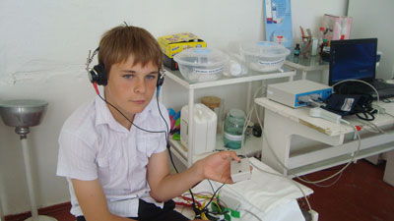
Обучающиеся проходят 2 раза в год диагностическое тестирование на аппаратном комплексе «АРМИС», проводимое детской поликлиникой №11. Ежегодно медицинскими работниками проводятся плановые оздоровительные процедуры (в том числе 2 раза в год проводится профилактический осмотр врачом-стоматологом), профилактическая работа по укреплению иммунитета учащихся, составляется мониторинг заболеваемости учащихся, мониторинг травматизма, мониторинг перегрузок, утомляемости и работоспособности учащихся.
Создание здоровьесберегающей среды невозможно без организации горячего питания обучающихся и соблюдения питьевого режима. 100% обучающихся 1-4 классов охвачены двух разовым горячим питанием: завтраками и обедами. Около 300 обучающихся начальных классов, посещающих группу продленного дня, получают горячий ужин. 70% обучающихся 5-11 классов охвачены горячими обедами. Обучающиеся так же имеют возможность покупать буфетную продукцию. Для соблюдения питьевого режима используются питьевые фонтанчики, в учебных кабинетах установлены кулеры с питьевой водой. Питание организовывается с учетом всех диетологических требований и физиологических потребностей детей и подростков. В целях совершенствования организации питания обучающихся в лицее создана комиссия по контролю за организацией и качеством питания, в состав которой входят и родители обучающихся.
Таким образом, в лицее создана безопасная комфортная образовательная среда, обеспечивающая сохранение и укрепление здоровья обучающихся, способствующая дальнейшему развитию их возможностей и полноценной реализации жизненных задач.

Образовательная деятельность
Если Вы работаете над поставленными целями, то эти цели будут работать на Вас.
Джим Рон
Лицей № 35 - это профессионально ориентированная школа, в которой обучение осуществляется по особой программе с углубленным и расширенным изучением таких предметов, как математика, информатика, физика, химия, биология. Обучение направлено на развитие интереса учащихся к углубленному изучению предметов, постепенное вовлечение их в деятельность, требующую высокого уровня знаний с целью определения выбора специализации в инженерных областях, в подготовке к обучению в высших учебных заведениях соответствующего профиля.
В лицее реализуются следующие основные общеобразовательные программы:
- дошкольного общего образования,
- начального общего образования,
- основного общего образования,
- среднего общего образования.
В 1-4 классах реализуется основная образовательная программа начального общего образования (ООП НОО) в соответствии с ФГОС НОО, в 5-8 классах – основная образовательная программа основного общего образования (ООП ООО) в соответствии с ФГОС ООО. Основные образовательные программы в 1-8 классах реализуются через учебный план и внеурочную деятельность, которая является обязательной для планирования и находит отражение в ООП НОО и в ООП ООО.
Учебный план состоит из двух частей: обязательной части и части, формируемой участниками образовательных отношений. В обязательную часть учебного плана входят предметные области, решающие основные задачи реализации содержания образования. Часть учебного плана, формируемая участниками образовательных отношений, определяет время, отводимое на изучение содержания образования, обеспечивающего реализацию интересов и потребностей обучающихся, их родителей, педагогического коллектива лицея. Время, отводимое на данную часть учебного плана, используется на увеличение учебных часов, предусмотренных на изучение учебных предметов обязательной части и введение специально разработанных учебных курсов.
Перед педагогическим коллективом лицея стала задача разработки и введения специальных учебных предметов, курсов, направленных на расширение практико-ориентированной части изучаемого материала, формирование умений применять изучаемый материал в повседневной жизненной ситуации, на формирование метапредметных компетенций обучающихся, развитие логического, технического, исследовательского, конструктивного и творческого мышления. Так с учетом интересов и потребностей обучающихся в 2018 году в 5-8 классах лицея введены следующие специальные курсы:
- «Основы проектной деятельности» в 5, 6 классах;
- «Практическая геометрия» в 8 классах;
- «Экспериментальная физика» в 7 классах;
- «Вводный курс химии» в 7 классах;
- «Экспериментальное естествознание» в 8 классах.
Специальные учебные курсы способствуют формированию умений выявлять проблему, выдвигать гипотезы, формулировать цель, выбирать оптимальные способы ее достижения, анализировать полученные результаты. Что ведет не только к повышению качества образования, но и готовит выпускников школы к успешной самореализации в будущей жизни.
Внеурочная деятельность организуется по направлениям развития личности: спортивно-оздоровительное, духовно- нравственное, социальное, общеинтеллектуальное, общекультурное и др., в том числе через такие формы, как экскурсии, соревнования, проекты, общественно полезные практики. В лицее широко используются возможности интеграции урочной и внеурочной деятельности. Часы внеурочной деятельности реализуются как в течение учебной недели, так и в период каникул, в выходные и праздничные дни.
Внеурочная деятельность в лицее направлена на всестороннее развитие личности школьников, в том числе инженерного мышления и формирование направленного интереса к естественнонаучным дисциплинам, к научно-исследовательской и проектной деятельности в инженерной области, в том числе в области авиации и космонавтики.
В 9-х классах реализуется основная образовательная программа основного общего образования в соответствии с ФК ГОС ООО. Учебный план состоит из обязательной части и компонента образовательной организации. Часть учебного плана, формируемая компонентом образовательной организации, используется на углубление и расширение изучаемого материала, а так же для организации предпрофильной подготовки обучающихся. Курс «Основы выбора профессии» помогает ученику увидеть многообразие видов деятельности, оценить свои собственные способности, склонности и интересы и соотносить их с реальными потребностями рынка труда. Курсы «Человек и общество», «Программирование и алгоритмизация», «Решение экспериментальных задач по физике», «Биосферная экология» дают возможность апробировать разное предметное содержание; проверяют готовность и способность ученика осваивать выбранный предмет на углубленном уровне; создают условия для подготовки к экзаменам по выбору по наиболее вероятным предметам будущего профиля.
В 10-11 классах реализуется основная образовательная программа среднего общего образования в соответствии с ФК ГОС СОО.
В соответствии с профессиональными интересами и намерениями старшеклассников в отношении продолжения образования в Лицее реализуются следующие профили: информационно-технологический, естественнонаучный, социально-экономический. Также в Лицее реализуется универсальное (непрофильное) обучение.
Федеральный компонент учебного плана в 10-11 классах представляет совокупность базовых общеобразовательных учебных предметов, которые направлены на завершение образовательной подготовки обучающихся. Вариативная часть учебного плана представлена часами регионального компонента и компонента образовательной организации, которые выделены на увеличение количества учебных часов базовых и профильных предметов, изучение элективных курсов в зависимости от профиля обучения.
Элективные курсы по выбору учащихся являются обязательными и выполняют следующие функции:
- развитие содержания одного из базовых учебных предметов, что позволяет поддерживать изучение смежных учебных предметов на профильном уровне или получать дополнительную подготовку для сдачи единого государственного экзамена;
- «надстройка» профильного учебного предмета», когда такой дополненный профильный учебный предмет становится в полной мере углубленным;
- удовлетворение познавательных интересов обучающихся в различных сферах человеческой деятельности.
Набор элективных курсов по выбору определяется в конце 9 и 10 классов на основе соответствующих опросов обучающихся с целью создания условий для более полного удовлетворения их интересов в соответствии с профессиональными намерениями в отношении продолжения образования, а также с учетом возможностей лицея.
Разработанные и реализуемые в лицее образовательные программы, учебные планы, планы внеурочной деятельности обеспечивают вариативный, альтернативный и проблемный характер обучения с широким использованием инновационных педагогических технологий, что является одним из показателей современного качественного образования.
В целях мониторинга качества образования и прогнозирования результатов в лицее используется внутренняя и внешняя система оценки качества образования.
Внутренняя система оценки предметных результатов включает в себя: текущую и промежуточную аттестацию, результаты входного, рубежного и итогового контроля.
По результатам промежуточной аттестации по итогам 2017-2018 учебного года показатель успеваемости составил 99,43%, показатель качества знаний - 59,7%.
По сравнению с предыдущими учебными годами наблюдается незначительное понижение показателей успеваемости и качества знаний, что обусловлено изменением контингента обучающихся.

Рисунок 10. Успеваемость обучающихся Лицея.

Рисунок 11 Качество знаний обучающихся Лицея.

Внешняя (независимая) система оценки качества предметных результатов включает в себя результаты всероссийских проверочных работ, результаты НИКО, результаты государственной итоговой аттестации обучающихся 9-х и 11-х классов.
По итогам рейтинга образовательных организаций г.Казани за 2017-2018 учебный год по показателю «Качество образования» среди 51 образовательной организации, имеющих статус гимназии или лицея, лицей №35 находится на 13 месте.
В связи с вышеизложенным наблюдается высокая степень востребованности образовательных программ лицея жителями микрорайона «Солнечный город» и города Казани. Ежегодное увеличение количества обучающихся лицея свидетельствует о положительной оценке деятельности школы родительской общественностью.
Численность обучающихся лицея на 1 сентября 2018 г. составила 1868 человек, из них обучающихся 1-4 классов – 1026 человек (54,9%), 5-9 классов – 38,5%, 10-11 классов – 122 человека (6,6%). Прирост численности обучающихся по сравнению с прошлым учебным годом составил около 9%.

Таблица 4
Динамика количества обучающихся за последние 3 года
Уровень | На 01.09.2016 | На 01.09.2017 | На 01.09.2018
Уровень | Количество классов / обучающихся
Начальное общее образование(1-4 кл.) | 26 / 799 | 29 / 944 | 32 / 1026
Основное общее образование (5-9 кл.) | 19 / 556 | 21 / 637 | 23 / 720
Среднее общее образование (10-11 кл.) | 4 / 112 | 4 / 118 | 5 / 122
Всего | 49 / 1467 | 54 / 1699 | 60 / 1868
Средняя наполняемость классов | 29,9 | 31,5 | 31,1

Рисунок 12. Количество класс-комплектов за последние три года

Рисунок 13. Количество обучающихся за последние три года.

Введение в эксплуатацию новых домов в микрорайоне школы привело к существенному увеличению плановой наполняемости школы. Из-за увеличения количества обучающихся на уровне начального общего образования, обучение во 2,3,6 и 7-х классах организовано во II смену.

Рисунок 14. Количество обучающихся Лицея в 1 и 2 смены.

Организация обучения во 2 смену в 6,7-х классах привела к снижению показателей успеваемости и качества знаний в этих параллелях. Однако, из-за отсутствия других школ в пешей доступности, нет возможности организовать обучение в лицее только в одну смену.
Важной задачей является обеспечение в школе условий для развития «разного ученика». В лицее создано образовательное и учебное пространство, которое обеспечивает возможности для развития каждого и дает возможность детям с особенностями здоровья полноценно учиться и успешно социализироваться в будущем.
Для обучающихся, не имеющих возможности по медицинским показаниям посещать учебные занятия в лицее, организовано обучение на дому. В 2018-2019 году на дому обучаются 15 учащихся 1-11 классов. Обучающиеся осваивают программу в щадящем режиме, в удобном для них темпе. Планомерная подготовка, учитывающая состояние здоровья, даёт хорошие результаты, гарантирует отсутствие пробелов в образовании, повышает шансы на поступление в выбранное учебное заведение среднего специального или высшего звена.
Для детей, находящихся по состоянию здоровья на длительном лечении в Детской республиканской клинической больнице, педагогами лицея организовано обучение по индивидуальным учебным планам. Ежегодно более 1000 маленьких пациентов наряду с необходимыми лечебными, реабилитационными и оздоровительными мероприятиями осваивают образовательные программы, учувствуют во внеурочной деятельности. Педагогами и обучающимися нашего лицея для таких детей проводятся творческие занятия, мастер-классы, праздники. Традиционными стали встречи в рамках проекта «Дети играют и поют для детей». Совместные мероприятия улучшают психологическое состояние детей, удовлетворяют их потребности в общении; позволяют им отвлечься от лечения, снизить стресс и испытать яркие эмоции и радость творчества; мотивируют учиться и продолжать активную жизнь даже в больничных условиях.
Одним из показателей качества образования является удовлетворенность родительской общественности организацией образовательного процесса в лицее. Для получения объективной информации по данному направлению среди родителей лицея был проведен опрос. Результаты опроса показали, что удовлетворены качеством преподавания учебных предметов в лицее 70% родителей, удовлетворены работой классного руководителя своего ребенка 80% родителей.

Рисунок 15. Результаты опроса родителей Лицея.

Обучение в нашем лицее позволяет учащимся получать качественное образование, а родителям учащихся дает гарантии того, что их ребенок будет социально защищенным и востребованным на рынке труда.
Таким образом, в нашем лицее созданы все условия для качественного образования обучающихся с разными потребностями и возможностями на всех уровнях образования: дошкольном, начальном, основном и среднем общем образовании.

Дошкольное общее образование
Дети должны жить в мире красоты, игры, сказки, музыки, рисунка, фантазии, творчества.
В.Сухомлинский
Детство – счастливая пора в жизни каждого человека. Детство – это период человеческого развития, когда ребенок учится понимать окружающий мир, тренирует необходимые для него навыки и усваивает культуру своего общества. Для создания оптимальных условий по формированию личности юных воспитанников дошкольного отделения Лицея, в детском саду «Галактика» разработана и успешно реализуется образовательная программа дошкольного образования «От рождения до школы», соответствующая всем требованиям Федерального законодательства.
Образовательная программа построена на принципах, обеспечивающих раннее развитие воспитанников, а именно:
- Принцип развивающего образования – обогащение (амплификация) детского развития;
- Принцип научной обоснованности и практической применимости – содержание соответствует базовым положениям возрастной психологии и дошкольной педагогики;
- Принцип полноты, необходимости и достаточности – позволяет решать поставленные цели и задачи на необходимом и достаточном материале, максимально приближаться к разумному «минимуму», предполагает сотрудничество ДО и семей воспитанников;
- Принцип системности и непрерывности:
- полноценное проживание ребенком всех этапов детства;
- наличие единых линий развития и воспитания для детей всех возрастных категорий в ДО;
- взаимосвязь и преемственность всех ступеней дошкольного образования в ДО;
- Принцип интеграции образовательных областей в соответствии с возрастными возможностями и особенностями воспитанников, а также спецификой этих областей;
- Принцип комплексно – тематического построения образовательного процесса – использование разнообразных форм работы с детьми, обусловленных возрастными особенностями.

Подобный подход в осуществлении образовательной деятельности позволяет создать оптимальные условия для воспитанников детского сада всех возрастных групп. На сегодняшний день в дошкольном отделении «Галактика» функционирует 17 групп:
3 младшие группы (3-4 лет) – 79 воспитанников;
5 средних групп (4-5 лет) – 126 воспитанников;
5 старших групп (5-6 лет) – 123 воспитанника;
4 подготовительные группы (6-7 лет) – 95 воспитанников;
ИТОГО – 423 воспитанника.

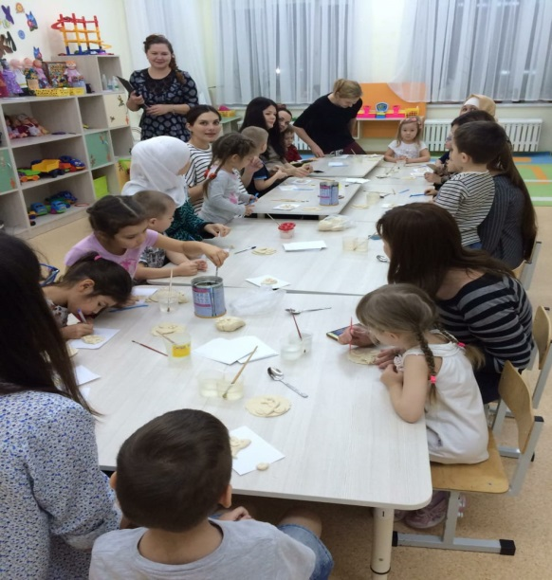
Особое внимание в дошкольном отделении Лицея уделяется формированию предпосылок элементов инженерного мышления (логического, наглядно-образного, творческого, конструктивного и др.), необходимых для успешного протекания учебной деятельности уже на уровне начального образования в лицее. Преемственность между дошкольным отделением и лицеем №35 – двусторонний процесс, в котором на дошкольном уровне образования сохраняется ценность школьного детства и формируются фундаментальные личностные качества ребёнка, которые служат основой успешности школьного обучения.
Таким образом, основной задачей обеспечения преемственности выступает создание благоприятных условий в дошкольном отделении и начальной школе для формирования инженерного мышления, познавательной активности, самостоятельности, творчества каждого ребенка. В рамках реализации этой задачи немаловажное значение приобретает астрономическая грамотность, сформированность экологического мышления. Это способствует расширению кругозора дошкольника, дает ему возможность ощутить свою связь с Вселенной и ответственность за сохранение уникальной природы нашей планеты.
В течение 2018 - 2019 учебного года педагогические работники дошкольного отделения работали над созданием концепции развития инженерного мышления. Потребовалось время для обучения персонала, оценки готовности воспитанников к восприятию данной программы. В трех группах детского сада уже второй год ведется работа по формированию предпосылок овладения воспитанниками навыков инженерного мышления:
1. Младшая группа – геометрическая мозайка, конструирование с использованием схем и символов в развитии пространственной среды. Данная педагогическая система работы позволяет активизировать процесс воображения, направленного на решение конструкторских задач, развитие мелкой моторики.
2. Средняя группа – таксономия Блума. Реализация модуля «Таксономия Блума» развивает умение сопоставлять, логически мыслить, анализировать, выделять существенные и несущественные компоненты объектов, проецировать полученные знания на собственную жизнь.
3. Подготовительная группа – активизация мыслительной деятельности посредством теории решения изобретательских задач. ТРИЗ позволяет развивать все компоненты инженерного мышления, умение на основе полученных знаний решать практические задачи.
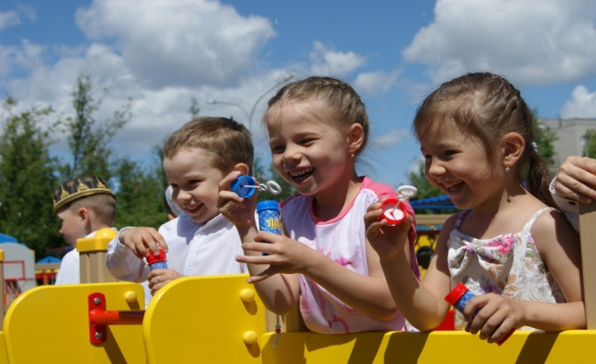
Конечно же, основной и любимой деятельностью дошкольников остается игра. И как бы ни были важны занятия, подготовка к школьному обучению, природа ребенка требует реализацию потребности в игре. Воспитатели дошкольного отделения изучают игровую субкультуру детей и учитывают ее особенности в педагогическом процессе.
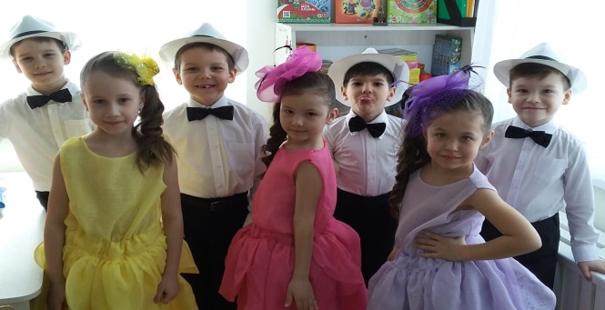
В дошкольном отделении создаются условия для совместной игровой и театрализованной деятельности детей и взрослых: изготовление атрибутов, костюмов, подготовка совместных спектаклей, праздников с участием детей, сотрудников, родителей, организация выступления старших групп перед младшими и др.
Неотъемлемой частью духовного созревания личности является читательское развитие. Ему принадлежит в этой системе ключевая роль, от которой зависит формирование творческих способностей, системы ценностей и отношений.
Чтение художественной литературы имеет коррекционную направленность, так как стимулирует овладение детьми-логопатами устной речью, развивает языковые способности, речевую деятельность.
С этой целью на базе дошкольного отделения в 2018 году открыта детская библиотека «В гостях у Совы-Говоруньи», где педагоги в игровой и театрализованной форме знакомят детей с различными произведениями как отечественных, так и иностранных писателей. В стенах библиотеки проводят мастер-классы и литературные вечера.
Выстроенная система работы позволила воспитанникам достигнуть в 2018-2019 учебном году высоких результатов:
- Шарафиев Ислам Ильнарович стал абсолютным победителем очной олимпиады «Лабиринтус» (по математике), педагог: Марданова Л.Р.
- Сафин Артур Русланович стал лауреатом 1 степени в Международном конкурсе речевого и вокального искусства «Илхамият», также он удостоился Специального приза от Казанского отделения Всемирного конгресса татар. Педагог: Шакирова К.И.
- В районном этапе городского конкурса юных чтецов «Звездный билет» наш воспитанник Сафин Артур Русланович награжден Диплом 3 степени. Педагог: Гизатуллина Г.К.
- Также воспитанники регулярно участвуют в олимпиадном движении НОУ ДПО «Центр социально гуманитарного образования» и стали лауреатами и призерами серебряного уровня: Миниханов Руслан, бронзовый уровень: Паршина Дарья – в очной олимпиаде «Звуки – буквы». В очной олимпиаде «Внимательная математика» международного проекта «СОМИК» серебряный уровень: Шарафиев Ислам, также дипломом участника награждена: Паршина Дарья. Педагог: Марданова Л.Р.
- Хамзина Амина награждена дипломом в номинации «За творческий подход» в районном конкурсе чтецов и юных поэтов «В сердцах, в умах, на языках вечный Г.Тукай». Педагоги: Нурмиева Р.М., Гизатуллина Г.К.
- Наши воспитанники также являются регулярными участниками очных олимпиад в ГАОУ «Республиканский олимпиадный центр» для дошкольников «Одаренный ребенок» и стали призерами: Исмагилов Амир, Леконцев Кирилл. Педагог: Марданова Л.Р.
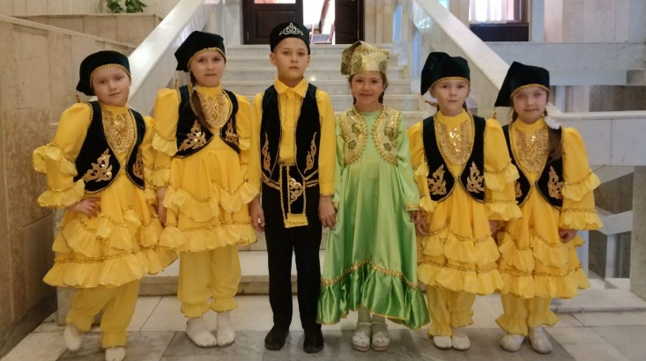
- В районном этапе городского конкурса «Татар кызчыгы – 2019» среди воспитанников ДОО Вахитовского и Приволжского районов наша воспитанница Хамзина Амина заняла 1 место. Педагоги: Нурмиева Р.М., Гизатуллина Г.К.
- Дипломом 1 степени награжден Сафин Артур в очной олимпиаде дошкольников «Радуга знаний» проводившейся Министерством образования и науки РФ ФГБОУ ВО «Казанский национальный исследовательский технологический университет». Педагог: Шакирова К.И.
- Коллектив дошкольного отделения «Лицей №35» награжден дипломом за участие в городском хоровом фестивале среди педагогических коллективов г. Казани.
- Педагог Мотыгуллина Альбина Ильмаровна стала победителем районного этапа конкурса «Учитель года – 2019».
- Дипломом Конкурсного жюри награждается Валитова Татьяна Давыдовна музыкальный руководитель дошкольного отделения занявшая 1 место во Всероссийском профессиональном педагогическом конкурсе «Сценарии конкурсов и развлечений» с авторской разработкой. Сценарий новогоднего музыкального праздника с использованием мелодий песен из мультфильмов «Путешествие в сказку или в поисках принцессы».
- Дипломом Лауреата IV Международного конкурса детского творчества «По пятам осени – 2018» в номинации «Групповой танец» награждены музыкальные руководители дошкольного отделения Валитова Татьяна Давыдовна и Диярова Эллина Альбертовна.
- Диплома 2 степени удостоена учитель – логопед дошкольного отделения Шакирова Камиля Ирековна во Всероссийской викторине для учителей-логопедов «Секреты правильной речи».

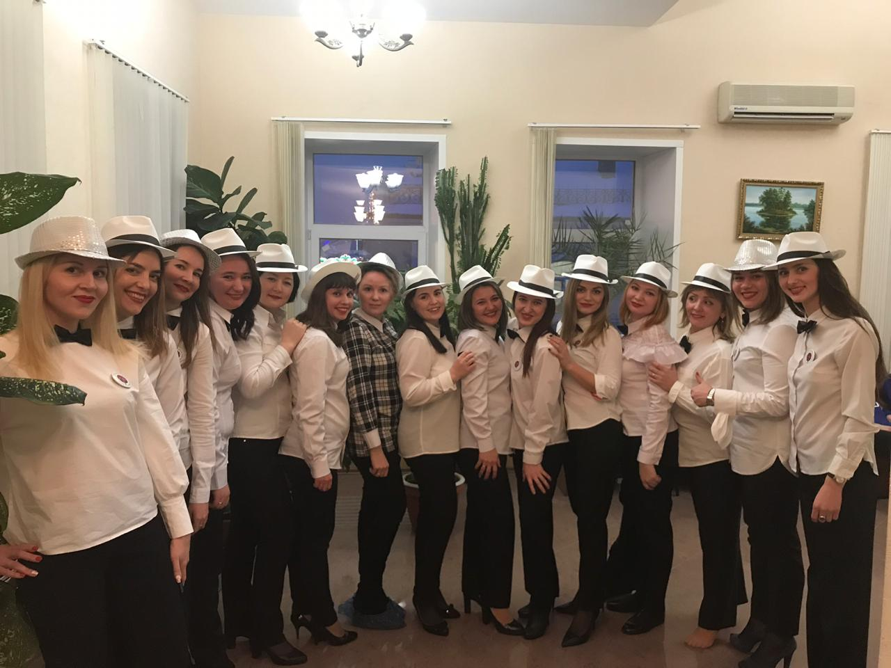
От того, кто будет воспитывать ребенка, зависит его будущее, его мировоззрение. Вся его жизнь. Мы с уверенностью можем сказать, что будущее наших воспитанников в надежных руках наших воспитателей.
Выстроенная система работы позволяет сформировать такую образовательную траекторию, которая позволит ребенку чувствовать себя комфортно в образовательной среде на уровне начального общего образования.

Начальное общее образование
Учитель прикасается к вечности: никто не может сказать, где кончается его влияние…
Г.Адамс
В настоящее время начальная школа ориентирована на идеи повышения качества образования на основе новых педагогических технологий и образовательного мониторинга, личностно-ориентированного образования. Цель начального образования - освоение учащимися элементарными общеобразовательными знаниями, обеспечивающими развитие познавательных способностей и социального общения, а также формирование навыков учебной деятельности. В ходе учебной деятельности под руководством учителя у обучающихся развивается желание и умение учиться, формируются основы теоретического мышления, произвольность поведения, способность к усвоению содержания социального опыта. Реализуя личностно-ориентированный подход, начальная школа ставит целью не сформировать и даже не воспитать, а найти, поддержать, развить маленького человечка и заложить в него механизмы самореализации, адаптации, самозащиты, самовоспитания и другие, необходимые для становления самобытного личностного образа и достойной человеческой жизни, для диалогичного и безопасного взаимодействия с людьми, природой, культурой, цивилизацией.
Ученики начальной школы обучаются по учебно-методическому комплекту (УМК) для начальной школы «Перспектива» (издательство «Просвещение»), который отвечает требованиям Федерального Государственного Образовательного Стандарта общего образования второго поколения. При создании УМК учтены не только современные требования общества, но и культурно-историческая перспектива его развития. УМК обеспечивает доступность знаний и качественное усвоение программного материала, всестороннее развитие личности младшего школьника с учетом его возрастных особенностей, интересов и потребностей. Ключевую идею УМК «Перспектива» можно передать следующей формулой: «Я общаюсь – значит, я учусь».
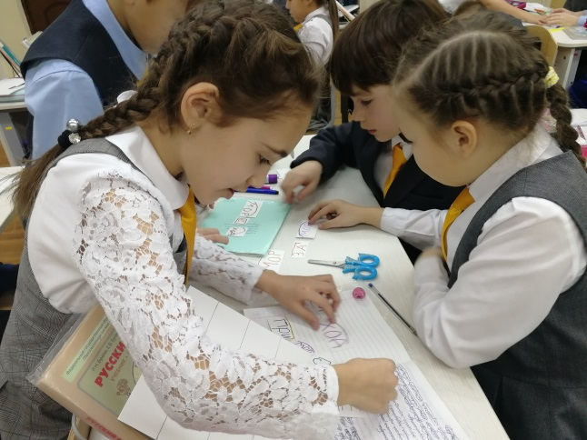 В 2019-2020 учебном году на уровне начального общего образования обучается 30 класс-комплектов - 945 обучающихся. Занятия в лицее проводятся в две смены. В первую смену обучаются 1-ые, 4-е классы, 2и, 2э, 3и, 3к. 3э. Режим и условия работы для организации эффективного учебно-воспитательного процесса, внеурочной деятельности учащихся, для соблюдения основных санитарно-гигиенических требований были благоприятные. Лицей работает по шестидневной рабочей неделе. Продолжительность урока – 45 минут (в 1-х классах – 35-40 минут), перемены – 10- 20 минут. Во второй половине дня организована работа групп продленного дня, внеурочная деятельность, индивидуальные занятия, кружковая работа.
По итогам 2019/2020 учебного года следует отметить, что, несмотря на большое количество дополнительных выходных дней (в связи с коронавирусной инфекцией), ООП НОО выполнена в полном объеме за счет уплотнения тем программного материала.
В связи с пандемией коронавируса в 4 четверти 2019/2020 уч.года обучение проходило с использованием электронных дистанционных технологий на платформах ZOOM, «Учи.ру», «Я-класс». Уроки проводились в соответствии с нормами СанПин. 100% обучающихся начальной школы были охвачены обучением в формате дистанта.
В соответствии с приказом МОиН РТ от 19.05.2020 №593/20 обучение было завершено досрочно, во 2-4-ых классах - 23.05.2020.
В 1-ых классах обучается 209 детей, обучение безоценочное. Для выявления уровня освоения программного материала 1-ого класса, в течении года проводились диагностические работы - входная, рубежная и итоговая. Данные диаграммы показывают положительную динамику качества обученности и высокие результаты.
1-е классы
математика

Обучение грамоте, русский язык

2-4 классы
Качество обучения в 2019-2020 учебном году выше результатов предыдущих лет. Качество обучение выше результатов 2018-2019 уч.года на 5,9%, и выше результатов 2017-2018 уч.года на 9,4%. Успеваемость составляет стабильно 100%. Это оказалось возможным только благодаря высокому профессионализму педагогов начальной школы и освоению педагогами современных электронных образовательных платформ.
Сравнительные результаты качества знаний обучающихся 2-4 классов в динамике за последние 3 года:

 | Кол-во обучающихся  2-4 классов | отличников |  | ударников |  | С одной «4» |  | С одной «3» |  | качество | успеваемость
 | Кол-во обучающихся  2-4 классов | Кол-во чел. | % | Кол-во чел. | % | Кол-во чел. | % | Кол-во чел. | %
2019-2020 уч.год | 705 | 105 | 14% | 495 | 70,2% | 50 | 7% | 49 | 6,9% | 85,1% | 100%
2018-2019 уч.год | 736 | 87 | 11,8% | 496 | 67,3% | 44 | 5,9% | 61 | 8,2% | 79,2% | 100%
2017-2018 уч.г. | 672 | 62 | 9,2% | 447 | 66,5% | 41 | 6,1% | 58 | 8,6% | 75,7% | 100%

Доля отличников и ударников выше предыдущих лет. Доля обучающихся в одной «4» выше показателей прошлых лет, а доля обучающихся с одной «3» ниже показателей прошлых лет. В связи с этим, одной из задач учителей начальных классов является целенаправленная работа с обучающимися, имеющими одну «4».
В связи с пандемией коронавируса в 2019-2020 учебном году не проводились Всероссийские проверочные работы (ВПР) в 4-ых классах и были перенесены на сентябрь 2020-2021 уч.года.

Третий год в нашем лицее работает проект «Инженерный класс». Цель проекта – внедрение элементов инженерного творчества в учебный процесс через интеграцию урочной и внеурочной деятельности для формирования устойчивого интереса молодежи к техническим наукам.
«Инженерные классы» – это классы полного дня (1И, 2И, 3И классы), в которых во второй половине дня предусмотрены занятия в кружках, нацеленные на развитие инженерного мышления - организацию познавательной деятельности обучающихся, которая направлена на критическое осмысление действительности, инновационное освоение окружающего пространства через формы творческого конструирования, проектирования, исследовательской деятельности.
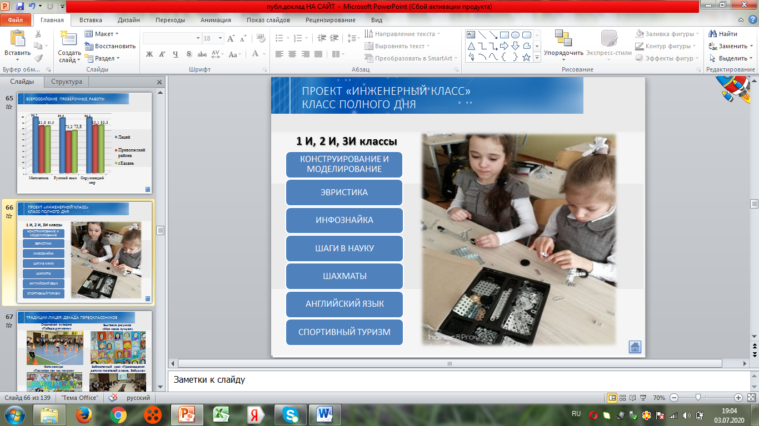
В формировании мышления школьников решающее значение принадлежит
учебной деятельности, постепенное усложнение которой ведет за собой развитие
способностей учащихся. Развитию мышления способствует любая деятельность, в которой усилия и интерес ребенка направлены на решение какой-либо умственной задачи.
Высокий уровень развития прединженерного мышления младшего школьника предполагает сформированность у учащихся активной позиции исследователя, экспериментатора и проектировщика.
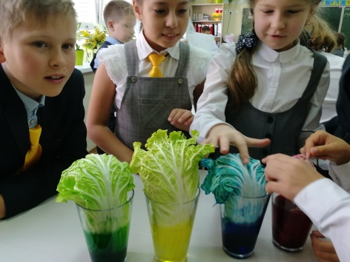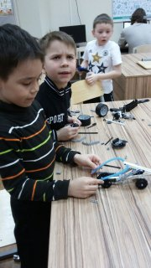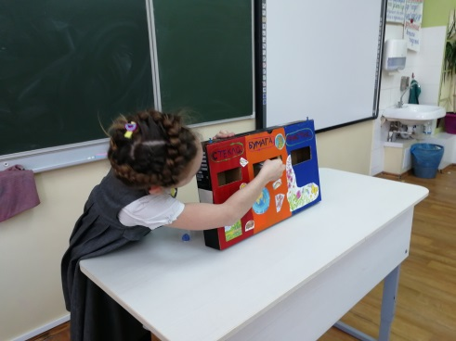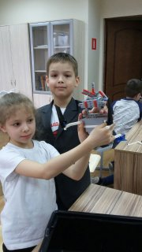
Формирование УУД происходят в результате совместной работы ученика и учителя над проектом, что позволяет выйти на уровень преобразования и исследования новых форм преподавания в школе, которые не могут не учитывать информационно-технологические изменения, происходящих в окружающем нас мире. Проектная и исследовательская деятельности на всех ступенях образования направлена на формирование личности открытой к творческому восприятию мира, выработки исследовательских подходов в его познании. Работа над проектами дает возможность ребенку почувствовать себя успешным в деле,
развить и проявить свою креативность, научиться оформлять и представлять работу и как следствие, почувствовать свою личную состоятельность. Овладение обучающимися ключевыми компетенциями, составляющими основу дальнейшего успешного образования и ориентации в области инженерно-технологического образования.

Обучающиеся начальной школы принимают активное участие во всех мероприятиях школьного, муниципального и республиканского значения: классный час «Урок добра», «День первоклассника», акция «Аллея первоклассника», Благотворительная Ярмарка Добра, участие воспитанников НШ в праздничном концерте, посвященном Дню Учителя, масленичные гулянья, участие в праздничном концерте, посвященный международному женскому дню, экологические акции «Добрые крышечки», «Звездные котики», акция к 9 мая «Подарок ветерану», Акция «Бессмертный полк», и др. В начальной школе проводятся исследовательские проектные работы, как групповые, так и индивидуальные. Дети активно участвуют в онлайн-олимпиадах на платформе Учи.ру», на платформе Logiclike. А также в олимпиадах – otlichnik.onlin и Kaskadolimp.com.
На высоком уровне для всех прошла уже ставшая традиционной «Декада первоклассников». Это родительские собрания, посвященные адаптации первоклассников, торжественная линейка, посвященная открытию «Декада первоклассников», игры «Мы школьниками стали», конкурс классных газет «По страницам любимых сказок», литературный ринг «Путешествие по сказкам», школьный киносеанс (просмотр любимой сказки), конкурс поделок «Оживи букву», спортландия «Весёлые старты», выставка проектов «Мир вокруг нас», игра «Построй фигуру» и другие. Завершилась декада «Днем открытых дверей» с открытыми уроками и праздничным финальным мероприятием в актовом зале лицея «Веселый калейдоскоп» для родителей и воспитателей ДОУ «Галактика».
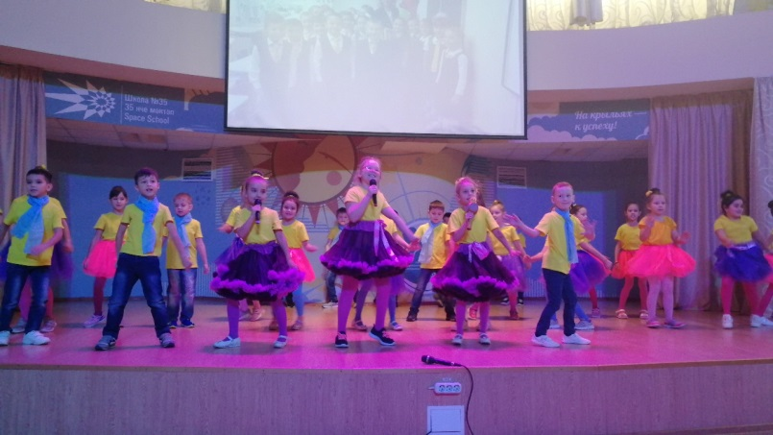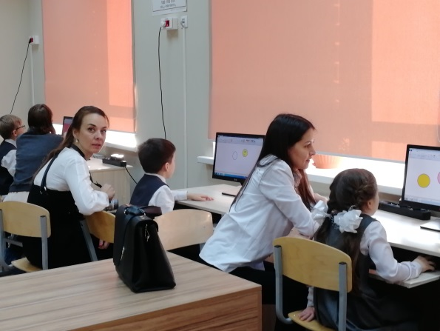
Ярко и динамично в январе прошла «Неделя естественных наук» в 3-их классах, которая проходила под девизом: «Посмотри, как хорош, мир, в котором ты живёшь». Мероприятия проводились с целью повышения интереса обучающихся к окружающему миру, естественным наукам. Каждый день этой недели был насыщен мероприятиями, в которых ребята приняли активное участие: конкурс рисунков «Земля – наш общий дом», экологическая акция «Сдайте лампочку-спасите бабочку», конкурс чтецов «Красота русской природы в прозе, квест «Растения-доктора», дегустация чая «Чай – аптека здоровья», конкурс кроссвордов, игра «Умники и умницы», фотовыставка «Мы в ответе за тех, кого приручили», конкурс поделок «Животные нашей планеты», «Разговор о правильном питании» с использованием платформы «Здоровое питание от А до Я» и т.д. Ребята 3-х классов активно участвовали во всех мероприятиях и показали высокий уровень эрудиции и глубокие знания по предметам естественно-научного направления.
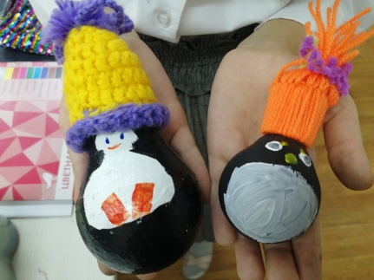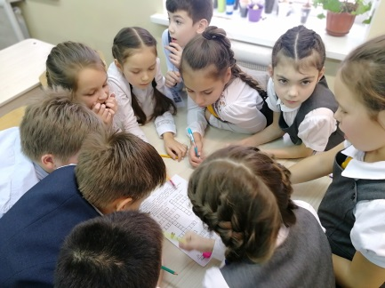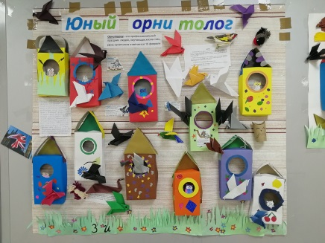
В апреле месяце, несмотря на дистанционный формат обучения, в рамках «Декады космонавтики и авиации» прошли ряд мероприятий под лозунгом «Космос начинается с Земли…». Ребята снимали видеоролики с космическими опытами, рисовали рисунки на космическую тему, участвовали онлайн на тематических видеоуроках и активно отвечали на вопросы конкурсных программ в социальных сетях Лицея ( ВКонтакте, Инстаграмм).
В 2019-2020 учебном году из числа педагогов начальной школы были созданы рабочие группы учителей начальных классов для работы над инновационными исследовательскими проектами. В каждом проекте свои цели и задачи, которые педагоги решали на протяжении этого учебного года.
В ходе работы над проектами педагогами была проделана большая исследовательская работа. На 4 заседании ШМО учителя представили дидактический материал и методические разработки, которые использовать на уроках, в ГПД и занятиях внеурочной деятельности для развития познавательного интереса обучающихся:
Проект «Формирование инженернго мышления» - «Инженерный сундучок»; «Занимательные крышечки»; головоломка «Танграм»; развивающая игра «Геометрик»;
Проект «Экокласс» - дидактические экологические карты; картотека по проведению лабораторных работ с учащимися, интерактивные карточки «Мой организм», «Микроорганизмы», «Обитатели океана», наборы для проведения естественно-научных опытов; лаборатория по выращиванию растений в космосе.
Проект «Аэрокосмос» - интерактивные карточки «Космос», образовательный модуль «Наша Вселенная»; картотека опытов и экспериментов о Космосе, лаборатория по выращиванию растений в космосе.
Проект «Смысловое чтение» - кукольный театр с разработанными сценариями по мотивам русских народных сказок, театр из бумаги и сценарии к произведениям детских писателей, произведения которых входят в УМК «Перспектива», раздаточный материал с практическими заданиями по скорочтению, памятка «Прочитай летом» для 1-4 классов
.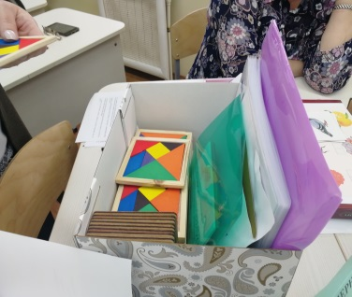 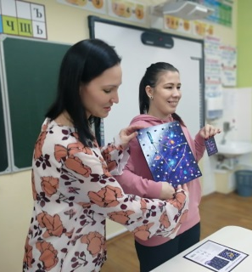 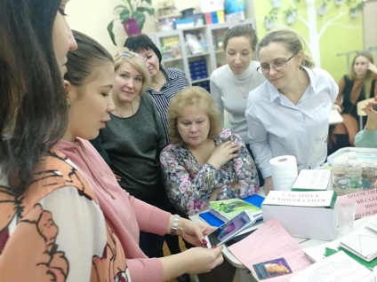 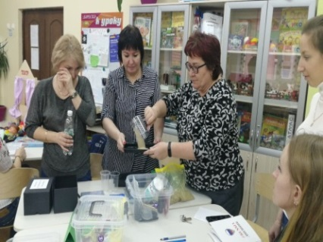
Помимо новых знаний, ежедневно получаемых детьми, важно, чтобы ученики росли здоровыми, как духовно, так и физически. Прогулки на свежем воздухе - это обязательное условие здорового образа жизни. Дети группы продленного дня ежедневно выходят на прогулку для активного отдыха после учебного дня (вторая смена - до начала уроков). Для активных подвижных игр инициативная группа учителей начальных классов оборудовала часть школьного двора под игры на асфальте - классики, дартс, эстафета, змейка, лабиринт, твистер и другие. Теперь ребята для игр и оздоровления имеют больше возможностей.
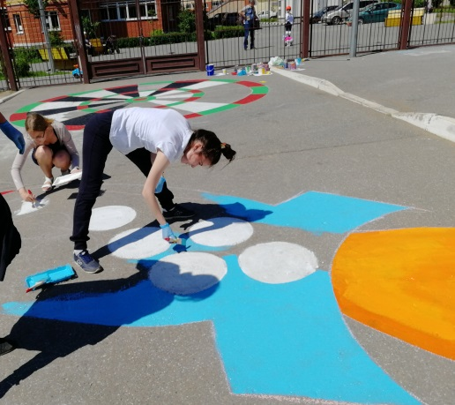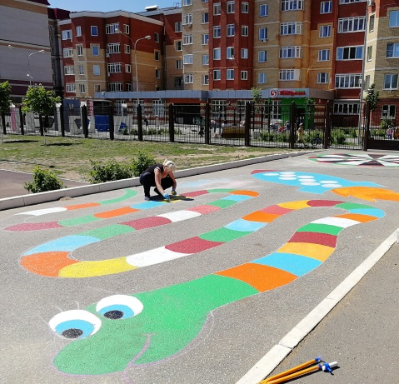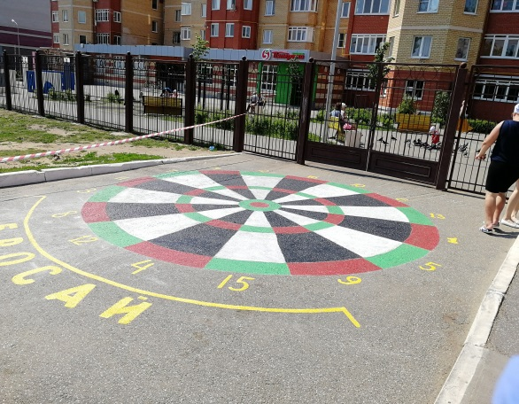
«Быть готовым к школе – не значит уметь читать, писать и считать.
Быть готовым к школе – значит быть готовым всему этому научиться».
Доктор психологических наук
Леонид Абрамович Венгер

Переходный период от дошкольного к школьному детству считается наиболее сложным и уязвимым. И не случайно в настоящее время необходимость сохранения целостности образовательной среды относится к числу важнейших приоритетов развития образования в России.
Что же такое преемственность?
Под преемственностью понимается последовательный переход от одной ступени образования к другой, выражающийся в сохранении и постепенном изменении содержания, форм, методов, технологий обучения и воспитания.
С целью обеспечения преемственности между дошкольным и начальным общим образованием, выработки общих подходов к оценке готовности ребенка к школе при лицее работает Школа развития «Космический старт» на внебюджетной основе.
Многочисленные исследования психологов и педагогов показывают, что наличие знаний само по себе не определяет успешность обучения, поэтому в Школе развития «Космический старт» педагоги ставят первостепенную задачу научить ребенка самостоятельно их добывать и применять знания, что является залогом успешного обучения ребенка в школе.
При этом важно обеспечить сохранение самоценности дошкольного возраста, когда закладываются важнейшие черты будущей личности. Педагоги лицея формируют социальные умения и навыки будущего школьника, необходимые для благополучной адаптации к школе. Педагогический коллектив дошкольного отделения «Галактика» и учителей начальных классов стремиться к организации единого развивающего мира – дошкольного и начального образования.
Чтобы сделать переход детей в школу более мягким, дать им возможность быстрее адаптироваться к новым условиям, учителя знакомятся с формами, методами работы в дошкольном отделении, поскольку психологическая разница между шестилетним и семилетним ребенком не столь велика. А ознакомление самих дошкольников с лицеем, учебной и общественной жизнью школьников дает возможность расширить соответствующие представления воспитанников детского сада, развить у них интерес к школе, желание учиться.
Школа развития «Космический старт» работает под девизом «Мы» - богатство наших «я». За 8 месяцев обучения ребята изучают образовательные модули:

Образовательные модули «Начинающий инженер», «Я познаю мир», «Шах и мат» направлены на формирование предпосылок инженерного мышления. Формирование инженерного мышления - одна из приоритетных задач Лицея.
В 2019-2020 учебном году в Школе развития «Космический старт» обучается 120 детей, 94% детей зачислены в Лицей 35 и продолжат обучение в 1 классе. Педагоги лицея отмечают психологическую готовность детей, посещающих Школу развития «Космический старт». Дети адаптированы к условиям обучения в Лицее №35 и, как правило, меньше испытывают психологических затруднений при обучении в 1 классе.
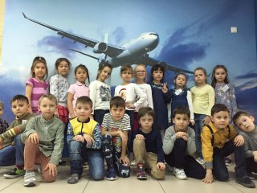

Основное общее образование
Великая цель образования — не только знания, но и прежде всего действия.
Н.И.Мирон
Численность обучающихся лицея на 1 сентября 2019 г. составила 1778 человек, из них обучающихся 1-4 классов – 918 человек (51,6%), 5-9 классов – 717 человек (40,4%), 10-11 классов – 143 человека (8%).
Наблюдается уменьшение количества обучающихся по сравнению с 2018-2019 учебным годом. Связано это с введением в эксплуатацию новой школы в близлежащем микрорайоне. Однако, степень востребованности образовательных программ лицея жителями микрорайона «Солнечный город» и города Казани остается высокой.

Динамика количества обучающихся за последние 3 года
Уровень | На 01.09.2017 | На 01.09.2018 | На 01.09.2019
Уровень | Количество классов / обучающихся
Начальное общее образование(1-4 кл.) | 29 / 944 | 32 / 1026 | 30 / 918
Основное общее образование (5-9 кл.) | 21 / 637 | 23 / 720 | 25 / 717
Среднее общее образование (10-11 кл.) | 4 / 118 | 5 / 122 | 6 / 143
Всего | 54 / 1699 | 60 / 1868 | 61 / 1778
Средняя наполняемость классов | 31,5 | 31,1 | 29,1

Количество класс-комплектов за последние три года

Количество обучающихся за последние три года.

Из-за превышения плановой наполняемости Лицея обучение было организовано в две смены. В 1 смену обучались 1-е, 2иэ, 3икэ, 4-е, 5-е, 7-11 классы, во вторую смену – 2абвгдк, 3абвгд, 6-е классы.
Количество обучающихся Лицея в 1 и 2 смены

Лицей № 35 - это профессионально ориентированная школа, в которой обучение осуществляется по особой программе с углубленным и расширенным изучением таких предметов, как математика, информатика, физика, химия, биология. Обучение направлено на развитие интереса учащихся к углубленному изучению предметов, постепенное вовлечение их в деятельность, требующую высокого уровня знаний с целью определения выбора специализации в инженерных областях, в подготовке к обучению в высших учебных заведениях соответствующего профиля.
В лицее реализуются следующие основные общеобразовательные программы:
- дошкольного общего образования,
- начального общего образования,
- основного общего образования,
- среднего общего образования.
В 5-9 классах лицея реализовывалась основная образовательная программа основного общего образования (ООП ООО) в соответствии с ФГОС ООО. Основная образовательная программы в 5-9 классах реализовывались через учебный план и внеурочную деятельность, которая является обязательной для планирования и находит отражение в ООП НОО и в ООП ООО.
Учебный план состоит из двух частей: обязательной части и части, формируемой участниками образовательных отношений. В обязательную часть учебного плана входят предметные области, решающие основные задачи реализации содержания образования. Часть учебного плана, формируемая участниками образовательных отношений, определяет время, отводимое на изучение содержания образования, обеспечивающего реализацию интересов и потребностей обучающихся, их родителей, педагогического коллектива лицея. Время, отводимое на данную часть учебного плана, используется на увеличение учебных часов, предусмотренных на изучение учебных предметов обязательной части и введение специально разработанных учебных курсов.
Перед педагогическим коллективом лицея стала задача разработки и введения специальных учебных предметов, курсов, направленных на расширение практико-ориентированной части изучаемого материала, формирование умений применять изучаемый материал в повседневной жизненной ситуации, на формирование метапредметных компетенций обучающихся, развитие логического, технического, исследовательского, конструктивного и творческого мышления. Так с учетом интересов и потребностей обучающихся в 2018-2019 учебном году в 5-8 классах лицея введены следующие специальные курсы:
- «Основы проектной деятельности» в 5, 6 классах;
- «Практическая геометрия» в 8 классах;
- «Экспериментальная физика» в 7 классах;
- «Вводный курс химии» в 7 классах;
- «Экспериментальное естествознание» в 8 классах.
Специальные учебные курсы способствуют формированию умений выявлять проблему, выдвигать гипотезы, формулировать цель, выбирать оптимальные способы ее достижения, анализировать полученные результаты. Что ведет не только к повышению качества образования, но и готовит выпускников школы к успешной самореализации в будущей жизни.
Внеурочная деятельность организуется по направлениям развития личности: спортивно-оздоровительное, духовно- нравственное, социальное, общеинтеллектуальное, общекультурное и др., в том числе через такие формы, как экскурсии, соревнования, проекты, общественно полезные практики. В лицее широко используются возможности интеграции урочной и внеурочной деятельности. Часы внеурочной деятельности реализуются как в течение учебной недели, так и в период каникул, в выходные и праздничные дни.
Внеурочная деятельность в лицее направлена на всестороннее развитие личности школьников, в том числе инженерного мышления и формирование направленного интереса к естественнонаучным дисциплинам, к научно-исследовательской и проектной деятельности в инженерной области, в том числе в области авиации и космонавтики.
Всего в 2018 /2019 учебном году в 1-11 классах обучались 1868 учащихся, учебный год на «отлично» закончили 102 (6%) человека, из них всего лишь 11 человек – обучающиеся 5-9 классов, 4 человека – обучающиеся 10-11 классов. Всего 947 обучающихся закончили учебный год на «4» и «5». Пять обучающихся 8,10 классов были переведены на следующий учебный год условно, прошли повторную промежуточную аттестацию в сентябре 2019г.
По результатам промежуточной аттестации по итогам 2018-2019 учебного года показатель успеваемости составил 99,7%, показатель качества знаний - 59,9%. По сравнению с предыдущим учебным годом наблюдается незначительное повышение показателей успеваемости на 0,27% и качества знаний на 0,2%

Внешняя (независимая) система оценки качества предметных результатов включает в себя результаты всероссийских проверочных работ, результаты государственной итоговой аттестации обучающихся 9-х и 11-х классов.
В 2019 году в рамках Национального исследования качества образования в 4-6 классах проводились Всероссийские проверочные работы (ВПР) по отельным учебным предметам. Качество знаний по результатам ВПР во всех классах выше российских показателей по всем предметам.
Государственная итоговая аттестация
В 2019 году 126 выпускников 9-х классов сдавали основной государственный экзамен по двум обязательным предметам – математике и русскому языку, а также по двум предметам по выбору. 3 выпускника с ограниченными возможностями здоровья проходили государственную итоговую аттестацию в форме ГВЭ. Все 126 выпускников 9-х классов по итогам ГИА получили аттестаты об основном общем образовании.

Результаты ОГЭ
предмет | Успеваемость % |  |  | Качество % |  |  | Средний балл |  |  | Средняя оценка
предмет | 2017 | 2018 | 2019 | 2017 | 2018 | 2019 | 2017 | 2018 | 2019 | 2017 | 2018 | 2019
Русский язык | 98,8 | 100 | 100 | 89,3 | 80 | 85,7 | 33,3 | 33,4 | 34,4 | 4,4 | 4,36 | 4,4
Математика | 98,8 | 100 | 100 | 92,9 | 93,3 | 97,6 | 21,9 | 19,46 | 20,8 | 4,39 | 4,18 | 4,3
Информатика и ИКТ | 100 | 100 | 100 | 97,4 | 86,48 | 98,6 | 17,5 | 17,51 | 17,3 | 4,49 | 4,1 | 4,5
История | 100 | 100 | 100 | 60 | 33,3 | 100 | 27,2 | 22,33 | 16,5 | 3,6 | 3,33 | 4,0
Физика | 100 | 100 | 100 | 90,9 | 95 | 88,9 | 27,6 | 29,75 | 27,4 | 4,18 | 4,5 | 4,2
География | 94,1 | 100 | 100 | 88,2 | 76,92 | 100 | 24,6 | 24,58 | 26,2 | 4,29 | 4,3 | 4,5
Биология | 100 | 92,6 | 100 | 73,3 | 48,1 | 95,8 | 29,3 | 24,78 | 36,9 | 3,8 | 3,44 | 4,6
Химия | 100 | 100 | 100 | 86,7 | 100 | 91,7 | 27,2 | 27,88 | 27,2 | 4,47 | 4,73 | 4,5
Обществознание | 97,7 | 100 | 100 | 68,2 | 56,75 | 80,7 | 26,7 | 27,34 | 28,5 | 3,7 | 3,63 | 3,9
Английский язык | 100 | 100 | 100 | 95 | 93,75 | 100 | 58,8 | 56,13 | 61 | 4,5 | 4,38 | 4,8
Литература | - | 100 | 100 | - | 0 | 100 | - | 16 | 26,5 | - | 3 | 4,5

предмет | Средняя оценка
предмет | Лицей | Казань | РТ
Русский язык | 4,4 | 4,3 | 4,1
Математика | 4,3 | 4,2 | 4,1
Информатика и ИКТ | 4,5 | 4,2 | 4,1
История | 4,0 | 3,9 | 3,9
Физика | 4,2 | 4,1 | 4,1
География | 4,5 | 4,2 | 4,0
Биология | 4,6 | 4,3 | 4,2
Химия | 4,5 | 4,5 | 4,5
Обществознание | 3,9 | 3,8 | 3,7
Английский язык | 4,8 | 4,5 | 4,5
Литература | 4,5 | 4,2 | 4,0

Показатели качества знаний по итогам ОГЭ составили: по русскому языку – 85,7%; по математике – 97,6%; по информатике – 98.6%; по истории, географии и английскому языку - 100%; по физике – 88,9%; по биологии – 95,8%;, по химии – 91,7%, по обществознанию – 80,7%.
Средняя оценка по результатам ОГЭ выше городского и республиканского показателя по 10-ти учебным предметам из 11-ти.
В 2019 году по итогам выпускных экзаменов все 55 выпускников получили аттестаты о среднем общем образовании, 2 из них получили аттестат с отличием и медаль РФ «За особые успехи в образовании.
Результаты ЕГЭ по обязательным предметам
№ | Учебные предметы | Всего учащихся, сдавших  ЕГЭ | Получили количество баллов не ниже мин. порога | Средний балл
1 | Русский язык | 54 | 54 | 80
2 | Математика (профильный уровень) | 41 | 41 | 71,49
3 | Математика (базовый уровень) | 13 | 13 | 4,85

Предметы | Кол-во учащих-  ся, сдавав  ших ЕГЭ в 2019 г. | Средний балл по школе |  |  |  | Кол-во учащихся, не набравших минимальный балл
Предметы | Кол-во учащих-  ся, сдавав  ших ЕГЭ в 2019 г. | 2016г | 2017г | 2018г | 2019 | 2016г | 2017г | 2018г | 2019г
Русский язык | 54 | 72,6 | 71,9 | 76 | 80 | - | - | - | -
Математика (профиль) | 41 | 52,14, | 51,3 | 60 | 71,5 | - | 1 | - | -
Математика (базовый) | 13 | - | 4,1 | 14/4 | 4,8 | - | 5 | - | -
Литература | 1 | 62 | 63 | 65,33 | 57 | - | - | - | -
Общество-  знание | 16 | 60,04 | 63,7 | 65 | 66,2 | - | - | 1 | -
История | 7 | 50,45 | 53,8 | 62,3 | 58,9 | - | - | - | -
Физика | 15 | 49,73 | 56,7 | 54,41 | 59,3 | - | - | 1 | -
Химия | 10 | 55,75 | 60,4 | 63,4 | 76 | - | - | - | -
Биология | 13 | 53,71 | 42,8 | 66 | 68,2 | - | 3 | - | -
География | 0 | 61 | - | 66 | - | - | - | - | -
Информатика | 12 | 70 | 65,6 | 64 | 76,7 | - | - | - | -
Английский язык | 7 | 81,88 | 59,3 | 84,77 | 84,6 | - | - | - | -
Средний балл по лицею |  | 60,84 | 58,85 | 66,11 | 69.8 | - | 9 | 2 | -
Средний балл по предметам по выбору |  |  |  |  | 68,4

В целом результаты ЕГЭ в 2019 году оказались выше по сравнению с предыдущим годом по русскому языку, математике (профильный уровень), информатике, обществознанию, химии, биологии, физике, английскому языку. Полученные результаты ЕГЭ несколько ниже по сравнению с прошлым годом только по литературе, английскому языку и истории, на что есть объективные причины. Средний балл по школе по результатам всех ЕГЭ – 69,8 баллов (на 3,69 баллов выше, чем в 2018 году); средний балл по предметам по выбору – 68, 4.
Наилучшего результата по ЕГЭ добилась Французова Полина (11а), которая получила 100 баллов по русскому языку (учитель – Меше Л.В.)

Количество обучающихся, набравших 80 и более баллов

№ | Учебные предметы | количество
1 | Математика (профиль) | 9 человек
2 | История | 1 человек
3 | Химия | 4 человека
4 | Русский язык | 31 человек
5 | Физика | 1 человек
6 | Английский язык | 5 человек
7 | Обществознание | 3 человека
8 | Биология | 4 человека
9 | Информатика | 5 человек
 | Итого | 63 человеко/предметов

Лучшие индивидуальные результаты (80 и более баллов) получили 35 выпускников по 9 предметам.

 | Учебные предметы | Средний балл  2019 г.  по лицею | Средний балл  2019 г.  по РТ | Средний балл  2019 г.  по РФ
1 | Русский язык | 80 | 74,22 | 69,5
2 | Математика (базовый уровень) | 4,85 | 4,48 | 4,1
3 | Математика (профильный уровень) | 71,49 | 63,95 | 56,5
4 | История | 58,9 | 59,3 | 55,3
5 | Обществознание | 66 | 61,23 | 54,9
6 | Английский язык | 85 | 80.4 | 73,8
7 | Биология | 68 | 58,55 | 52,2
8 | Химия | 76 | 64,95 | 56,7
9 | Физика | 59 | 60,31 | 54,4
10 | Информатика | 77 | 69,61 | 62,4
11 | Литература | 57 | 71,35 | 63,4
Данные таблицы свидетельствуют о том, что по 8 предметам из 11 показатели лицея выше республиканский и всероссийских; по 2 предметам – незначительно ниже республиканских, но выше всероссийских показателей; по 1 предмету (литературе) –
Важной задачей является обеспечение в школе условий для развития «разного ученика». В лицее создано образовательное и учебное пространство, которое обеспечивает возможности для развития каждого и дает возможность детям с особенностями здоровья полноценно учиться и успешно социализироваться в будущем.
Для обучающихся, не имеющих возможности по медицинским показаниям посещать учебные занятия в лицее, организовано обучение на дому. В 2018-2019 году на дому обучались 15 учащихся 1-11 классов. Обучающиеся осваивали программу в щадящем режиме, в удобном для них темпе. Планомерная подготовка, учитывающая состояние здоровья, даёт хорошие результаты, гарантирует отсутствие пробелов в образовании, повышает шансы на поступление в выбранное учебное заведение среднего специального или высшего звена.
Для детей, находящихся по состоянию здоровья на длительном лечении в Детской республиканской клинической больнице, педагогами лицея организовано обучение по индивидуальным учебным планам. Ежегодно более 1000 маленьких пациентов наряду с необходимыми лечебными, реабилитационными и оздоровительными мероприятиями осваивают образовательные программы, учувствуют во внеурочной деятельности учиться и продолжать активную жизнь даже в больничных условиях.

Среднее общее образование
Образование придает человеку достоинство.
Д.Дидро
Среднее общее образование - это завершающий этап обучения в школе, обеспечивающий освоение обучающимися общеобразовательных программ среднего общего образования, развитие устойчивых познавательных интересов и творческих способностей обучающегося, формирование навыков самостоятельной учебной деятельности на основе дифференциации обучения и профилизации.
При определении профиля обучения педагогический коллектив лицея учитывает следующие условия:
- социальный запрос (учет потребностей обучающихся);
- кадровые возможности школы;
- состояние материальной базы;
В 10-11 классах реализовывалась основная образовательная программа среднего общего образования в соответствии с ФК ГОС СОО. В соответствии с профессиональными интересами и намерениями старшеклассников в отношении продолжения образования в Лицее реализовывались следующие профили: информационно-технологический, химико-биологический, социально-экономический. Также в Лицее реализуется универсальное (непрофильное) обучение.
Федеральный компонент учебного плана в 10-11 классах представляет совокупность базовых общеобразовательных учебных предметов, которые направлены на завершение образовательной подготовки обучающихся. Вариативная часть учебного плана представлена часами регионального компонента и компонента образовательной организации, которые выделены на увеличение количества учебных часов базовых и профильных предметов, изучение элективных курсов в зависимости от профиля обучения.
Элективные курсы по выбору учащихся являются обязательными и выполняют следующие функции:
- развитие содержания одного из базовых учебных предметов, что позволяет поддерживать изучение смежных учебных предметов на профильном уровне или получать дополнительную подготовку для сдачи единого государственного экзамена;
- «надстройка» профильного учебного предмета», когда такой дополненный профильный учебный предмет становится в полной мере углубленным;
- удовлетворение познавательных интересов обучающихся в различных сферах человеческой деятельности.
Разработанные и реализуемые в лицее образовательные программы, учебные планы, планы внеурочной деятельности обеспечивают вариативный, альтернативный и проблемный характер обучения с широким использованием инновационных педагогических технологий, что является одним из показателей современного качественного образования.
В целях мониторинга качества образования и прогнозирования результатов в лицее используется внутренняя и внешняя система оценки качества образования. Внутренняя система оценки предметных результатов включает в себя: текущую и промежуточную аттестацию, результаты входного, рубежного и итогового контроля, результаты
В целях независимой оценки качества образования проведены Всероссийские проверочные работы в 11 классе по химии и биологии.
Результаты ВПР позволили оценить предметные результаты обучения выпускников по химии и биологии в соответствии с ФК ГОС СОО.
Таблица 8
Результаты ВПР в 11 классах
Предмет | «5» | «4» | «3» | «2» | Успеваемость % | Качество %
химия | 5 | 23 | 25 | 4 | 92,98 | 49,12
биология | 1 | 40 | 13 | 1 | 98,18 | 74,54

Сравнивая результаты ВПР 11 класса по химии и биологии следует отметить, что обучающиеся более успешно справились с работой по биологии, в то время как работы по химии были выполнены на среднем уровне. Результаты также оказались несколько ниже показателей за полугодие по этим предметам. Анализ полученных результатов был рассмотрен на заседании методического объединения, намечен план конкретных мероприятий по ликвидации пробелов в знаниях обучающихся.
Завершающим этапом уровня среднего общего образования является ГИА в форме ЕГЭ. Подготовка к государственной итоговой аттестации осуществляется в соответствии с планом работы лицея и включает работу с обучающимися, с родителями и работу с учителями.
В целях информирования о ходе подготовки к государственной итоговой аттестации были проведены родительские и ученические собрания, оперативные совещания, совещания при директоре, педагогические советы, заседания МО.

Рисунок 23. Результаты ЕГЭ по обязательным предметам.

Рисунок 24. Результаты ЕГЭ по предметам по выбору.

В целом результаты ЕГЭ в 2018 году оказались лучше по сравнению с предыдущим годом по русскому языку, математике (профильный уровень), литературе, истории, химии, биологии, английскому языку.
Средний балл по лицею по результатам всех ЕГЭ – 66,11 баллов (на 7,26 баллов выше, чем в 2017 году). Средний балл ЕГЭ по предметам по выбору – 64,7.
Лучшие индивидуальные результаты (80 и более баллов) получили 37 выпускников по 6 предметам (русский язык, информатика, обществознание, английский язык, биология, литература.

Таблица 9
Статистика высоких результатов ЕГЭ (80 баллов и выше)
№ | Учебный предмет | Количество выпускников с высокими результатами
1 | Русский язык | 24
2 | Информатика и ИКТ | 1
3 | Обществознаний | 2
4 | Биология | 1
5 | Литература | 1
6 | Английский язык | 8
 | Итого | 37

Таблица 10
Сравнительная таблица результатов ЕГЭ лицея, г.Казань и РТ
 | Учебные предметы | Средний балл  по лицею | Средний балл по г.Казань | Средний балл  по РТ
1 | Русский язык | 76 | 74,54 | 74,53
2 | Математика (профильный уровень) | 60 | 57,50 | 57,59
3 | История | 65 | 57,47 | 59,12
4 | Обществознание | 62,3 | 61,19 | 62,67
5 | Английский язык | 84,77 | 78,91 | 77,40
6 | Биология | 66 | 58,59 | 58,29
7 | Химия | 63,4 | 65,74 | 64,63
8 | Физика | 54,41 | 58,07 | 57,20
9 | Информатика | 64 | 67,23 | 66,50
10 | География | 66 | 63,94 | 65,09
11 | Литература | 65,33 | 63,59 | 64,55

В сравнении с показателями выпускников образовательных учреждений г.Казани результаты ЕГЭ выпускников лицея выше по русскому языку, математике (профиль), истории, обществознанию, английскому языку, биологии, географии, литературе.

Национальное образование
В пределах возможностей Лицеем, в порядке, установленном законодательством Российской Федерации, учащиеся имеют право на изучение родного языка из числа языков Российской Федерации, в том числе русского языка, как родного языка, в пределах возможностей, предоставляемых системой образования, в порядке, установленном законодательством об образовании. На нашем лицее реализация указанных прав обеспечивается с учетом мнения родителей (законных представителей обучающихся). Согласно заявлениям родителей, в 2019- 2020 учебном году с 1-4 классах родной (татарский) язык изучали в 37 группах 605 учащихся, родной (русский) язык – в 23 группах 310 учащихся. С 5-9 классах родной (татарский) язык изучали в 32 группах 486 учащихся, родной (русский) язык – в 17 группах 231 учащихся. По заявлениям несовершеннолетних обучающихся 10-11 классов родной (русский) язык – в 6 группах 142 учащихся.
В школе работают 8 учителей родного языка и литературы. Из них 2 учителя имеют высшею, 6 учителя первую категорию. Наблюдается рост профессионального мастерства учителей.
№п/п | ФИО | Категория | Стаж работы
1 | Гайнуллина Эльмира Маликовна | Первая квалификационная категория | 24\14
2 | Галиева Гузалия Фридовна | Первая квалификационная категория | 34\34
3 | Гафурова Алсу Зиннуровна | Первая квалификационная категория | 5\5
4 | Гилязова Гульнара Фаиловна | Высшая квалификационная категория | 26\18
5 | Емакова Миляуша Нурахматовна | Первая квалификационная категория | 18\18
6 | Сафина Кадрия Юлдузовна | Первая квалификационная категория | 8\8
7 | Ханнанова Миляуша Хатиповна | Высшая квалификационная категория | 25\25
8 | Шаяхметова Венера Миннебаевна | Первая квалификационная категория | 15\15

В области реализации компетенции обеспечения мотивации учащихся на осуществление учебной деятельности учителя родного языка и литературы профессионально владеют навыками мотивирования учащихся. Побуждают интерес к предмету на уровне ярких примеров из содержания предмета. Умеют создать ситуации успеха для обучающихся с различным уровнем владения учебным материалом. Хороший уровень мотивированности обучающихся подтверждается и показателями результативности деятельности:
- средние показатели качества обучения по родному (татарскому) языку составляет 99,3%, по родной (татарской) литературе 99,2%; по родному (русскому) языку 97,8%, по родной (русской) литературе 98,4%; по родному языку и литературу (русский) 75,7%, успеваемость по данным предметам – 100%.
Педагоги успешно реализуют модифицированные с учётом принципов индивидуализации и дифференциации образовательных программ; целенаправленно обновляют методические и дидактические материалы. Большое внимание уделяют методической работе.
Ф.И.О. | Название работы (статьи) | Где опубликовано | Год
Гилязова Гульнара Фаиловна ,  Ханнанова Миляуша Хатиповна | Родной язык (татарский).  “Эш программаларын төзү буенча методик тәкъдимнәр”,  9 класс | Сборник ИРО РТ | Июнь, 2020
Гилязова Гульнара Фаиловна | “9 нчы сыйныф өчен, кушма җөмлә синтаксисын кабатлау буенча тест” | Сообщества, которая я администрирую «Татар теле һәм әдәбияты дәресләре»  https://edu.tatar.ru/user/ subscriptions/communities | 23.05.2020
Гилязова Гульнара Фаиловна | Презентация.  “Җиңүгә 75 ел” | Сообщества, которая я администрирую «Татар теле һәм әдәбияты дәресләре»  https://edu.tatar.ru/user/ subscriptions/communities | 06.05.2020
Гилязова Гульнара Фаиловна | «Бөек Ватан сугышында катнашкан татар язучылары һәм шагыйрьләре» | https://infourok.ru/user/gilyazova-gulnara-failovna | 11.05.2020
Гилязова Гульнара Фаиловна | «Кушма җөмлә синтаксисын кабатлау» 9кл. | Публикация в сборнике «Лучшие материалы «Инфоурок» - 2020». | 20.05.2020
Сафина Кадрия Юлдузовна | Публикация статьи по теме «Способы обозначения родовых (половых) признаков в наименованиях людей в русском и татарском языках: лингвокультурологический аспект» | сборник «Язык в национально- культурном ракурсе». | 2019
Шаяхметова Венера Миннебаевна | Эссе “Учитель будущего” | https://nsportal.ru/ | 28.11.2020
Шаяхметова Венера Миннебаевна | Юл йөрү кагыйдәләре буенча материал (Юл йөрү кагыйдәләре буенча  шигаре, такмаклар, шигырь) | https://nsportal.ru/ | 15.01.2020
Шаяхметова Венера Миннебаевна | Юкка малай булганмын. Р.Миннуллин шигыренә презентация | https://nsportal.ru/ | 15.01.2020

Учителя являются членами экспертных комиссий разного уровня:
Ханнанова М.Х. - председатель республиканского экспертного совета по оценке программ (модулей) ДПО при МО и Н РТ; Член экспертного совета предметной комиссии РТ по общеобразовательным предметам, привлекаемых для проверки развернутых ответов экзаменационных работ участников ГИА;
Ханнанова М.Х., Гилязова Г.Ф. - члены республиканской экспертной комиссии примерных основных образовательных программ «Родной (татарский) язык» и «Родная (татарская) литература» для образовательных организаций, реализующих программы начального, основного общего образования; требований к предметным результатам освоения основной образовательной программы начального, основного общего образования;
Ханнанова М.Х., Гилязова Г.Ф., Шаяхметова В.М., Емакова М.Н. - члены жюри муниципального этапа республиканской предметной олимпиады по татарскому языку и литературе.
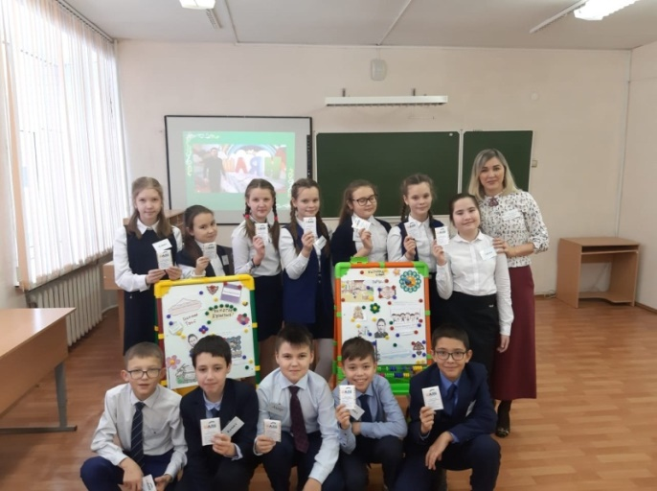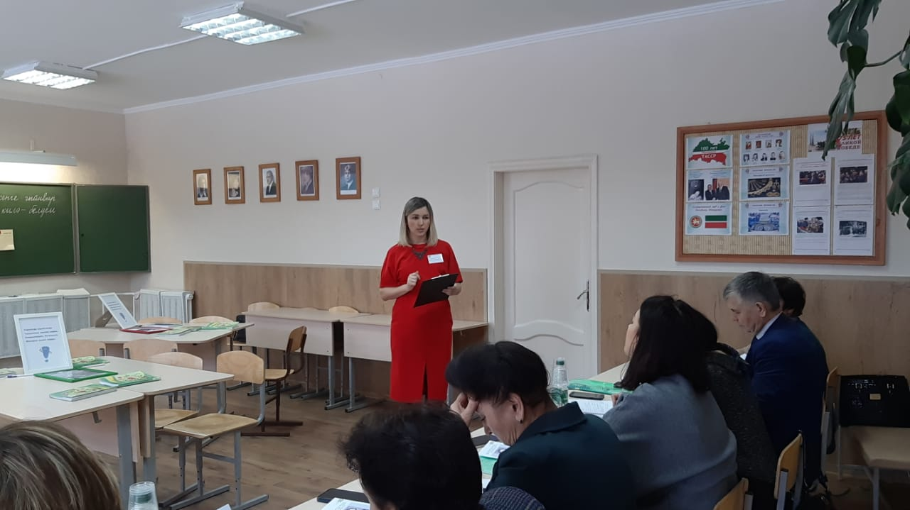
Учитель родного языка и литературы Шаяхметова В М. на районном этапе заняла I место в конкурсе “Учитель года -2020” в номинации “Учитель родного (татарского) языка”.
В качестве наставника для учителей Республики Татарстан постоянно делятся инновационным опытом работы в семинарах и конференциях различного уровня с разной тематикой:

ФИО преподавателя | Наименование конкурса  (уровень) | Итог
Галиева Гузалия Фридовна | Правовые основы функционирования государственных и региональных языков в условиях дву- и многоязычия,  (международный) | сертификат
Галиева Гузалия Фридовна | XV Всероссийская олимпиада по татарскому языку | Благодарственное письмо
Галиева Гузалия Фридовна | Музей истории татарской литературы с мемориальной квартирой Шарифа Камала,  Мемориальная квартира Шарифа Камала г. Казань ул. Островского 15 | слушатель
Емакова Миляуша Нурахматовна | ХI Всемирный литературный марафон (он-лайн) | финалист  http://tat-i.net/tt/node/182
Шаяхметова Венера Миннебаевна | “Учитель года -2020”  “Учитель родного ( татарского) языка”  (районный) | 1 место
Шаяхметова Венера Миннебаевна | “Учитель года-2020”,  Номинация “Учитель татарского языка и литературы”  (город) | участник
Шаяхметова Венера Миннебаевна | “Лучший учитель татарского языка и литературы-2020”,  (город) | участник
Шаяхметова Венера Миннебаевна | “Актуальные направления профессионального развития и саморазвития современного учителя родного (татарского) языка и литературы, ГАОУ дополнительного профессио-нального образования «Институт развития образования Республики Татарстан», (онлайн-режим) (республиканский) | свидетельство
Шаяхметова Венера Миннебаевна | Вебинар «Русский родной язык в начальной школе»  (федеральный) | сертификат
Шаяхметова Венера Миннебаевна | Работа с одаренными детьми в начальной школе. Курс «Русский язык» (федеральный) | сертификат
Шаяхметова Венера Миннебаевна | Русский родной язык: развитие устной речи | сертификат
Шаяхметова Венера Миннебаевна | Учебно-методическое обеспечение образования детей с нарушением зрения.(федеральный) | сертификат
Шаяхметова Венера Миннебаевна | «Функциональная грамотность. Учим составлять план художественного, познавательного, учебного текстов»  (федеральный) | сертификат
Шаяхметова Венера Миннебаевна | «Реализация особых образовательных потребностей обучающихся с задержкой психического развития на этапе начального общего образования» (федеральный) | сертификат
Шаяхметова Венера Миннебаевна | «Русский родной язык. Формирование читательской грамотности» (федеральный) | сертификат
Шаяхметова Венера Миннебаевна | Развитие у школьников современных компетенций для изучения родного (татарского) языка и литературы в дистанционном формате.(республиканский) | сертификат
Шаяхметова Венера Миннебаевна | «Организация дистанционного обучения в образовательных организациях с помощью инструментов удалённого присутствия"(федеральный) | сертификат
Гилязова Гульнара Фаиловна | "Изучение художественного текста на уроках литературы: восприятие, анализ, виды и формы работы с текстами разных родов", (он-лайн) (федеральный) | свидетельство
Гилязова Гульнара Фаиловна | Республиканский круглый стол для учителей родного (татарского) языка и литературы «Инновационные технологии в преподавании татарского языка и литературы (по УМК «Сэлам»)», (онлайн-режим) | свидетельство
Гилязова Гульнара Фаиловна | Вебинар «Проблемные вопросы обучения родному (татарскому) языку с использованием УМК «Сэлам!» в 5 классе» (онлайн-режим) (Республиканский) | сертификат
Гилязова Гульнара Фаиловна | “Актуальные направления профессионального развития и саморазвития современного учителя родного (татарского) языка и литературы, ГАОУ дополнительного профессио-нального образования «Институт развития образования Республики Татарстан», (онлайн-режим) (республиканский) | свидетельство
Гилязова Гульнара Фаиловна | “Особенности преподавания родного (татарского) языка и литературы 2019-2020 уч. г.”,  ГАОУ дополнительного профессионального образования «Институт развития образования Республики Татарстан»  (онлайн-режим) (республиканский) | сертификат
Гилязова Гульнара Фаиловна | Обучающий семинар учителей родного (татарского) языка по теме: “Педагогический конкурс как способ профессионального развития учителя”,  ИМО УО г.Казань, (онлайн-режим), (республиканский) | свидетельство
Гилязова Гульнара Фаиловна | «ЯКласс и электронный журнал: функционал для учителя»  (онлайн-режим), (федеральный) | сертификат
Гилязова Гульнара Фаиловна | “Шагыйрь-фронтовик Шәрәф Мөдәррисне искә алу кичәсе”,Союз писателей РТ,(городской) | слушатель
Сафина Кадрия Юлдузовна | Научно-практическая конференция «Тюркская лингвокультурология:проблемы и перспективы». КФУ. Для для педагогических работников, (федеральный) | сборник
Гайнуллина Эльмира Маликовна | В мире творчества Галимжана Ибрагимова.  Научно-практическая конференция «Литература и художественная культура тюркских народов в контексте Восток-Запад»,Институт филологии и межкультурной коммуникации им. Л.Н.Толстого, (республиканский) | сертификат
Ханнанова Миляуша Хатиповна | «Универсальный алгоритм для усвоения содержания произведения», (республиканский) | сертификат

Одним из резервов интенсификации учебно-воспитательного процесса по родному языку и литературе является создание единой урочной и внеурочной работы по предмету. Изучение любой программной темы может быть продолжено во внеклассной работе. Проводимые внеклассные занятия обобщают изученный материал, дополняют его, демонстрируют учащимся результаты овладения языком и способствуют дальнейшему совершенствованию умений и навыков. Учителя родного языка и литературы стараются выбрать те из них, которые наиболее полно помогают в решении практических, общеобразовательных и воспитательных задач и развивают творческие способности учащихся.

Наименование конкурса (уровень) | ФИ ученика (полностью), класс | ФИО преподавателя | Итог
РНПК им.Т.Миннуллина | Хайрутдинова Э., 11класс. | Гайнуллина Э.М. | Диплом Победителя
V Международная научно-практическая конференция «Айтматовские чтения» | Хайрутдинова Э., 11класс. | Гайнуллина Э.М. | 3 место
V Всероссийской (с международным участием) научной конференции учащихся им.Н.И.Лобачевского | Хайрутдинова Э., 11класс. | Гайнуллина Э.М. | 3 место
Всероссийская научная конференция-конкурс учащихся им. Льва Толстого | Хайрутдинова Э., 11класс. | Гайнуллина Э.М. | 2 место
Республиканского Конкурса научно-исследовательских и творческих работ «НОБЕЛЕВСКИЕ НАДЕЖДЫ КНИТУ - 2020» | Хайрутдинова Э., 11класс. | Гайнуллина Э.М. | 2 место
Международная олимпиада WINKID по татарскому языку | Сырадоева В. | Гайнуллина Э.М. | Победитель
Республиканская олимпиада для школьников 2-6 классов «Учу татарский» | Низамутдинова И. | Гайнуллина Э.М. | Призер
Межрегиональная НПК им. М.Хусаина | Шайехова М., 9 класс | Гилязова Г.Ф. | Диплом  3 степени
Межрегиональная НПК им. М.Хусаина | Заляева К., 4 класс  Галяутдинов Т.,  4 класс | Гилязова Г.Ф. | Дипломанты
Межрегиональная предметная олимпиада «Язык, литература, искусство» по татарскому языку | Марданова Л., 9 класс  Исламова М., 9 класс  Ибрагимова З., 9 класс | Гилязова Г.Ф. | Победитель и  призеры  отборочного этапа, допущен:  II тур перенесен
Республиканская олимпиада для школьников 2-6 классов «Учу татарский» | Зайнетдинова Э, 3 класс  Муртазина С., 4 класс | Гилязова Г.Ф. | Победитель  Победитель
Третьей молодёжный  литературно-краеведческий фестиваль имени Г. Ахунова “Хәзинә - 2019”, который провел молодёжный клуб "Журналистика и печатное слово" при поддержке Союза писателей Республики Татарстан и журнал "Идель"  (зональный) | Ибрагимова З., 9 класс  Ахмадуллин Р., 9 класс  Нурмиева З., 9 класс  Шарафиева З., 9 класс | Гилязова Г.Ф.  Ханнанова М.Х. | Победитель,  1 место
V Международная научно-практическая конференция «Айтматовские чтения» | Ахмадуллин Р, 9 класс | Шаяхметова В.М. | Диплом  1 степени
XVII Республиканские Кирило-Мефодиевске чтения | Петрушенко А., 6 класс  Галимова А., 6 класс | Шаяхметова В.М. | Ждем результат
Международный литературный конкурс «Звезда Джалиля» | Ахмадуллин Р., 9 класс | Шаяхметова В.М. | 2 место
XV Всероссийская олимпиада по татарскому языку «Проталант» | Исмагилова Л. 2 класс  Рахимова А., 2 класс  Сахапова А.2 класс | Шаяхметова В.М. | Победитель  Победитель  Победитель
Районный этап городского конкурса чтецов «В сердцах, в умах, на языках вечный Тукай» | Исмагилова Л. | Шаяхметова В.М. | Победитель  1 место
Республиканская олимпиада для школьников 2-6 классов «Учу татарский» | Исмагилова Л.  Миннеханова А.  Рахимова А.  Сахапова А. | Шаяхметова В.М. | Победитель  Призер  Победитель  Победитель
XV Всероссийская олимпиада по татарскому языку «Проталант» | Исмагилова Л. 2 класс  Рахимова А., 2 класс  Сахапова А.2 класс | Шаяхметова В.М. | Победитель  Победитель  Победитель
Районный этап городского конкурса чтецов «В сердцах, в умах, на языках вечный Тукай» | Салихов Р., 7 класс | Емакова М.Н. | 1 место
 | Габдуллина Д., 3класс  Сафина Камиля, 3класс | Сафина К.Ю. | 1 место  3 место
 | Ахмадуллин Р.,9 класс | Гафурова А.З. | 3 место
Республиканская олимпиада для школьников 2-6 классов «Учу татарский» | Шихамова Р. | Гафурова А.З. | Победитель
Республиканская олимпиада для школьников 2-6 классов «Учу татарский» | Альшин А., 4 класс  Габдрахманова А., 4 кл.  Гарифзянова Р., 5 класс  Карманов С.,5 класс  Мингалиева А., 5 класс  Ракипова Н., 4 класс  Сабирова С., 4 класс  Хусаинова А., 5 класс | Ханнанова М.Х. | Призер  Призер  Победитель  Призер  Победитель  Призер  Призер  призер
Республиканская олимпиада для школьников 2-6 классов «Учу татарский» | Минеева А., 5 класс | Емакова М.Н. | Победитель
Республиканская олимпиада для школьников 2-6 классов «Учу татарский» | Барсуков А., 2 кл.  Габдрахманов А, 2 кл.  Габдулхаков К., 3кл.  Галимзянова Р., 3кл.  Сабиров А., 3 кл.  Хусаинов А., 2 кл. | Сафина К.Ю. | Победитель  Победитель  Победитель  Победитель  Победитель  Призер
XV Всероссийская олимпиада по татарскому языку «Проталант» | Мустафина Алиса  Гайфуллина Камиля | Галиева Г.Ф. | Диплом 1 место  Диплом 1 место
А так же ученики нашей школы являются участниками следующих конкурсов, конференций, олимпиад:
конкурс видероликов ко дню рождению Г.Тукая #МОЙ ТУКАЙ;
Республиканский конкурс «Апрель ае – Тукай ае»;
Межрегиональный научно-познавательный, творческий и интеллектуальный конкурс «Тамчы шоу- 2020»;
XI Межрегиональный конкурс творческих и проектных работ учащихся «Династии России»;
Республиканская научно-практическая конференция и чтения школьников на языках народов РФ;
Республиканская олимпиада по языкам ФГБОУ ВО «Поволжская государственная академия физической культуры, спорта и туризма»;
VI открытая республиканская олимпиада по татарскому языку «ОЛИМП».

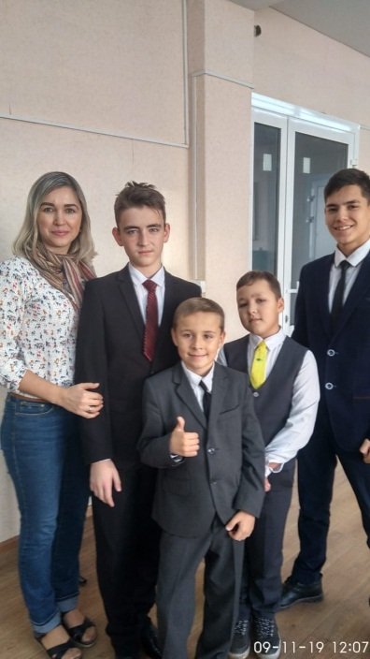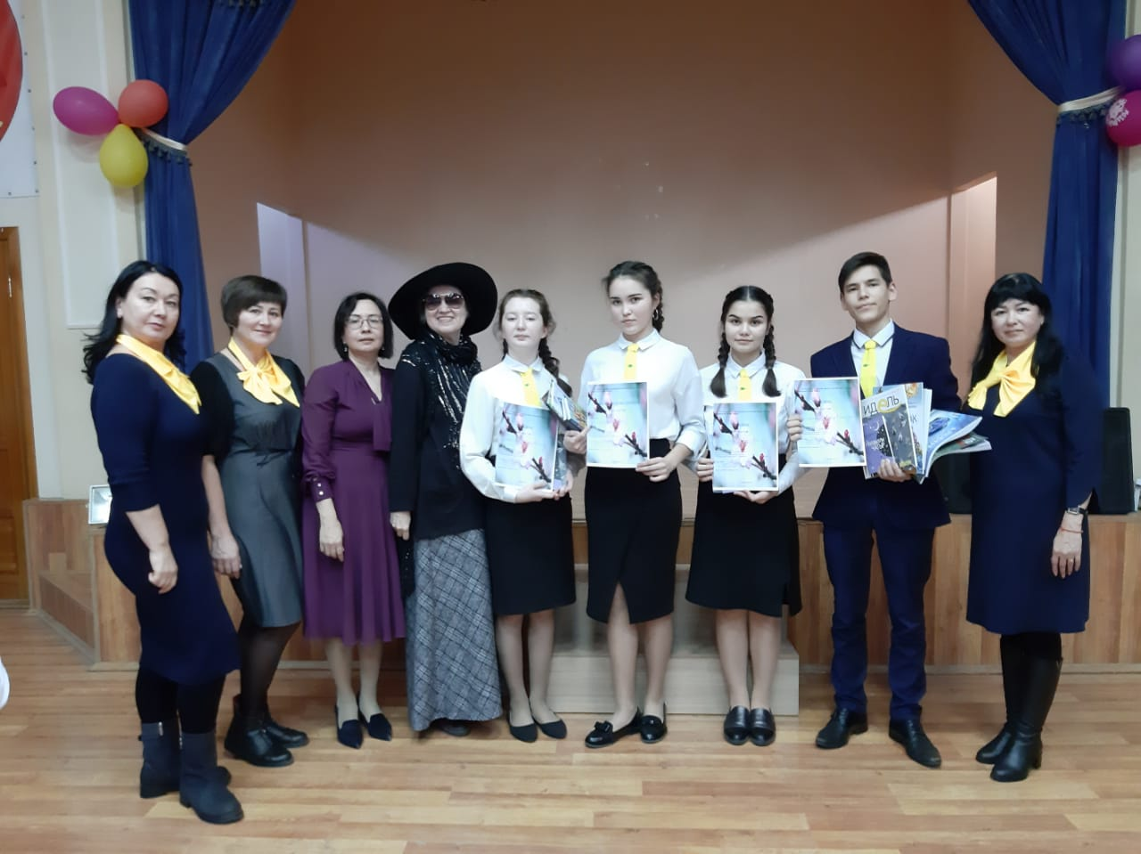

Третьей молодёжный
литературно-краеведческий фестиваль имени Г. Ахунова “Хәзинә - 2019”
II международный литературный конкурс чтецов
«Джалиловские чтения»

В честь дня рождения великого писателя Г. Тукая, с целью воспитания ценностного отношения к родному языку как хранителю культуры, включение в культурно-языковое поле своего народа, формирование первоначальных представлений о единстве и многообразии языкового и культурного пространства России, о языке как основе национального самосознания в в лицее с 16 по 24 апреля проходил конкурс. Ученики каждого класса стали участниками в номинациях конкура:
-иллюстрации к произведениям писателя;
-конкурс чтецов;
-юный писатель;
-поделки.
Самые лучшие работы разместили в инстаграмме нашего лицея https://instagram.com/lyceumnumber35
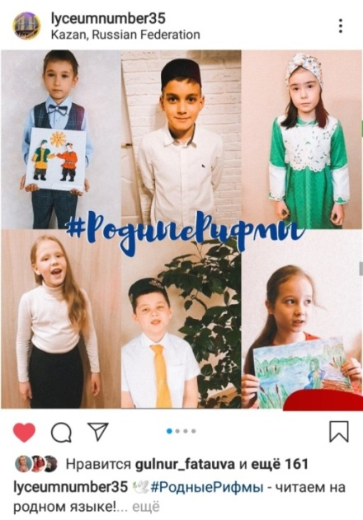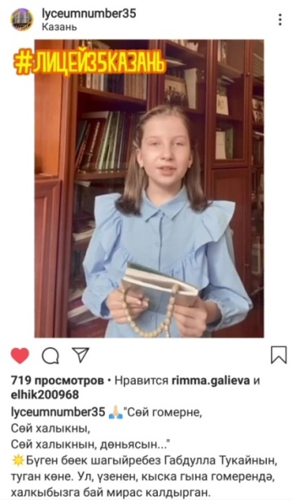

В рамках сотрудничество с Центральной детской библиотекой г. Казани, с целью активизации познавательного интереса и расширение кругозора учащихся, формирование интереса к печатным изданиям на родном (татарском) языке 29 октября учащиеся 4К и 4Д класса приняли в мероприятии, посвященном 95-летию детских журналов «Сабантуй», «Ялкын», организованном Центральной детской библиотекой г. Казани. Статья об этом мероприятие была опубликована в журнале “Ялкын”.

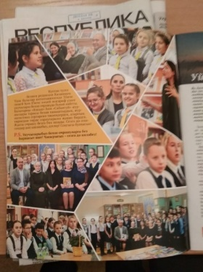

Об успехах педагогов родного языка и литературы свидетельствует положительная динамика показателей по олимпиадному движению:
-РОШ по татарскому языку для учащихся татар школ с русским языком обучения:
Школьный этап: всего 71, из них 12 победителей и 12 паризёров;
Муниципальный этап: всего 16, из них 2 победителя и 12 призёров;
Республиканский этап: всего 6, из них 2 побезителя и 3 призёра.
- РОШ по татарской литературе для учащихся татар школ с русским языком обучения:
Школьный этап: всего 18, из них 1 победитель и 9 паризёров;
Муниципальный этап: всего 6, из них 1 призёр;
Республиканский этап: всего 6.
-РОШ по татарскому языку для учащихся русскоязычных обучающихся школ с русским языком обучения:
Школьный этап: всего 17, из них 5 победителя и 5 паризёра;
Муниципальный этап: всего 3, из них 2 призёра.
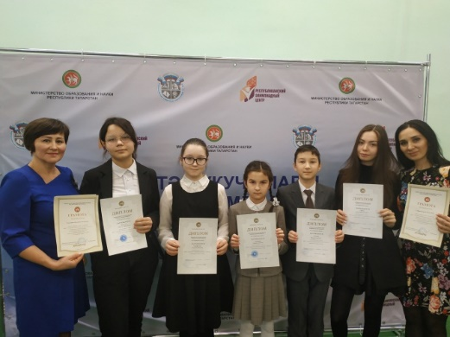

С целью использования литературного татарского языка и усиления внимания к грамотной письменной речи, уважения к татарскому языку, его истории и культурному наследию 19 октября 2019 года в количестве 103 учащихся 3- 11 классов и 15 учителей-предметников лицея участвовали во Всемирной образовательной акции «Татарча диктант». Для чтения текста диктанта была приглашена заслуженный артист Татарстана, актриса Татарского государственного театра драмы и комедии имени К. Тинчурина - Гузель Гайнуллина.

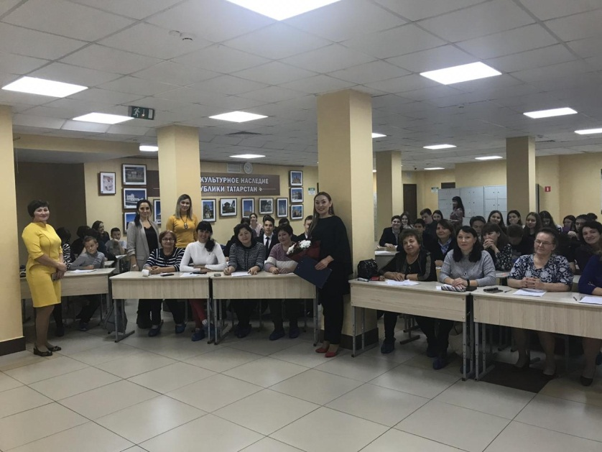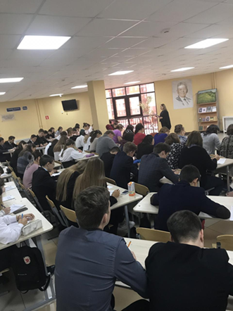

Цели, поставленные перед работой методического объединения, были достигнуты. Результаты говорят о том, что учителями МО родного языка и литературы была проделана большая работа, что позволило раскрыть профессиональный уровень и мастерство каждого педагога. В новом учебном году необходимо продолжить работу по повышению качества знаний учащихся работу, используя современные методы и технологии, а также личностно-ориентированный подход.
На ноябрь месяц 2020-2021 учебного года запланирован семинар на тему «Современные подходы в преподавании родного (татарского) языка и литературы в условиях модернизации образования», организованной с ГАОУ ДПО «Институт развития образования Республики Татарстан».
Задачи методической работы ШМО:
• Продолжить работу над темами по самообразованию педагогов.
• Организовать взаимопосещение уроков с последующим анализом и обобщением опыта работы педагогов.
• Регулярно проводить заседания ШМО с целью обсуждения методических проблем педагогов и новых направлений в методике преподавания.
• Продолжить работу по использованию современных технологий на базе развивающего обучения.
• Продолжить работу с одарёнными детьми.
Задачи по совершенствованию образовательного процесса:
• Продолжить поиск новых форм и методов урочной и внеклассной деятельности, способствующей формированию всесторонне развитой личности.
• Воспитывать уважение и любовь учащихся к родному языку и литературе.
• Систематически анализировать качество обучения учащихся по итогам посещения уроков и мероприятий.
• Проводит предметные недели.
• Продолжить работу по оформлению кабинетов.
• Совершенствовать работу с одаренными учащимися через олимпиады, творческие конкурсы.
• Организовать работу с одарёнными детьми, провести школьные олимпиады, подготовить учащихся для участия в предметных олимпиадах.

Доступность и качество дополнительного образования
В душе каждого ребенка есть невидимые струны. Если тронуть их умелой рукой, они красиво зазвучат»
В. А. Сухомлинский
Образование традиционно считается очень консервативной сферой, но развитие технологий меняет наши представления о способах получения знаний и заставляет серьезно переосмыслить привычный подход к учебному процессу, это означает, что на данном этапе система дополнительного образования в лицее становится площадкой для апробации новых технологий, освоения новых направлений. Основной задачей которого является оказание содействия каждому ребенку в формировании активной позицию в коллективе, придание общественно полезной направленности его индивидуальным потребностям, способностям и увлечениям, а так же обеспечение прогрессивного развития личности в современном мире.
Дополнительное образование в лицее развивается на бюджетной и внебюджетной основе
В 2019/2020 учебном году в дополнительном образовании лицея на бюджетной основе функционировало 38 детских объединений (программ) в 107 группах, общим составом 1840 воспитанников, более 400 обучающих осваивают программы двух детских объединений, с их учетом численность воспитанников дополнительного образования составляет 2295 человек.
Из них:
- учащихся начального образования – 1610 (70%);
- учащихся основного образования – 560 (24,5%);
- учащихся среднего образования – 125 (5,5%).
Для достижения высоких результатов используются малогрупповые и индивидуальные формы работы, так например, 4 человека д/о «Спортивно-бальные танцы клуб «Идель», 4 человека д/о «Вокал» выведены на индивидуальные программы обучения (итого 8 человек)
в полном объеме удовлетворяющие запросы родителей и обучающихся.

Техническая направленность(24 %):
- «Космический клуб»;
-«Инженерия космических систем»;
-«Электромонтажные работы»;
-«Авиамоделирование»;
- «Страна Авиация»;
- «Юношеская планерная школа» (ЮПШ);
-«Основы электротехники»;
-«Основы программирования роботов LRGO EV3»;
- «Конструирование и моделирование»
Спортивно-оздоровительная направленность (16 %):
- «Шахматы»;
- «Основы здорового образа жизни»;
-«Спортивно- бальные танцы»;
- «Тропинка здоровья»;
-Игровые виды спорта (хоккей);
-Игровые виды спорта (баскетбол)

Социально-педагогическая направленность (13 %): - «Шаги в профессию»;
- «Психология выбора профессии»;
- Юные инспекторы движения (ЮИД);
- Детское общественное движение «РДШ»;
- «Тимуровцы»

Дополнительное образование
Художественная направленность
(11 %):
-«Творческая мастерская»;
-«Мастерская Арт-Дизайн (ДПИ)»;
- «Вокал»;
-«Театральная мастерская»
Естественнонаучная направленность (26 %):
-«Занимательный английский»(нач. школа);
- «Занимательный китайский»;
- «Современное цветоводство»;
- «Занимательная астрономия»;
- «Занимательная физика»;
- «Занимательная математика»;
- «Умники и умницы»;
- «Исторический калейдоскоп»;
-«Учи.ру»(Занимательная математика);
- «Увлекательный английский»
Туристско-краеведческая направленность (8 %)и военно-патриотическая направленность (3%):
- Поисковый отряд «Звездный»;
- «Пешеходный туризм с элементами геологии»;
- Ориентирование на местности»;
- «Меткий стрелок»

Рисунок 25. Система дополнительного образования Лицея.
Количественный состав воспитанников дополнительного образования
№ | Направленность  образовательных  программ | Кол-во  образовательных  программ | Количество обучающихся |  |  | Сроки реализации образовательных программ (количество)
№ | Направленность  образовательных  программ | Кол-во  образовательных  программ | Младшие (4-9лет) | Средние  школьники (10-14лет) | Старшие  школьники(15-17 лет) | 1 год | 2-3  года | 3-5 лет и  свыше
1 | физкультурно – спортивная | 6 | 350 | 60 | 45 | 3 | 1 | 2
22 | естественнонаучная | 10 | 410 | 105 | 15 | 9 | 1
33 | социально-педагогическая | 5 | 70 | 140 | 35 | 5
44 | техническая | 9 | 280 | 390 | 45 | 8 | 1
55 | художественная | 4 | 330 | 30 |  | 2 | 2
66 | туристско-краеведческая | 3 | 30 | 30 | 15 | 2 |  | 1
77 | военно-патриотическая | 1 | - | 30 | - | 1
 | Всего | 38 | 1470 | 785 | 155 | 30 | 5 | 3

Наш лицей – это организация, в которой согласно требованиям муниципального задания наибольший процент дополнительного образования должен отводиться техническому направлению, он у нас составляет 24% (см. рис.20).
В рамках дополнительного образования технического направления функционируют такие детские объединения, как «Авиамоделирование», «Космический клуб», «Инженерия космических систем», «Электромонтаж», «Страна авиация», «Юношеская планерная школа (ЮПШ)», «Занимательная физика», «Основы программирования роботов LRGO EV3»; «Конструирование и моделирование», которые позволяют в полной мере реализовать технические способности учащихся.
По двум направлениям (в компетенциях «Инженерия космических систем» (рук. Григорьев И.П.) и «Электромонтаж» руководитель Быков С.В.) наши лицеисты принимают участие в Чемпионате рабочих профессий « Молодые профессионалы» по стандартам WorldSkills:
- на Региональном этапе соревнований в 2019 году заняли 1 и 2 места в компетенции «Инженерия космических систем» (рук. Григорьев И.П.); 2,3 места в компетенции «Электромонтаж» руководитель Быков С.В.;
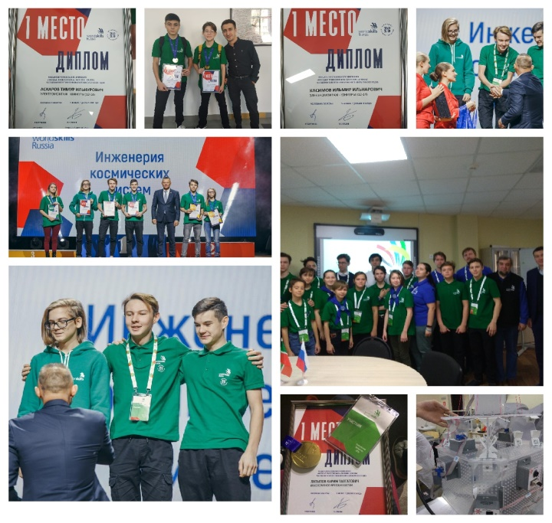
- на 7 Национальном Чемпионате «Молодые профессионалы» в 2019 году команды лицея заняли 1 и 4 (Медальон за профессионализм) места;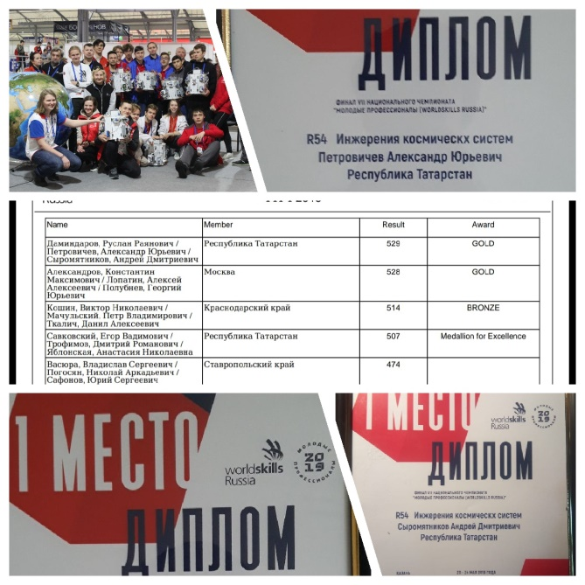
- Впервые в 2019 году в рамках Регионального чемпионата попробовала свои силы команда лицея в компетенции «Системное администрирование» (руководитель: Ашрафзянова Е.П.)
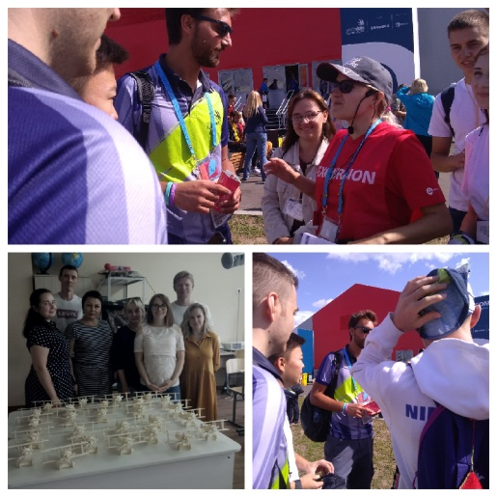
В рамках данного чемпионата с 2007 года реализуется программа «Одна школа – одна страна» (One School – One Country), в которой участвовал и наш лицей. 22 августа 2019 года национальные сборные стран-членов WSI посетили закрепленные за ними школы, познакомились с культурными особенностями страны-организатора мирового чемпионата WorldSkills.
Лицей №35 в своих стенах встречал делегацию Южного Тироля. Встреча оказалась весьма познавательной и прошла в дружеской обстановке. В течение всего Мирового Чемпионата учащиеся лицея активно более за своих подопечных на соревнованиях. Участие в мероприятиях Мирового Чемпионата позволило ребятам познакомиться с многообразным миром рабочих профессий и посетить площадки компетенций. Несмотря на каникулы, более 400 учащихся лицея поддержали российских участников на соревновательных площадках KAZAN – EXPO и на торжественных мероприятиях открытия и закрытия Соревнований.
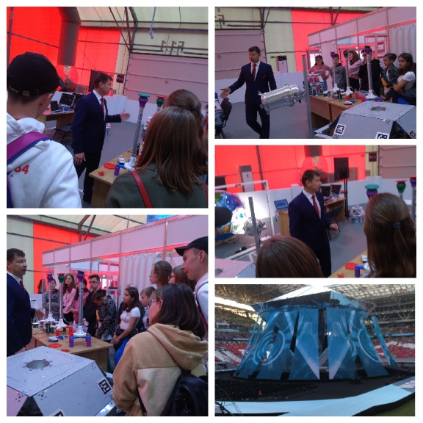
Тради́ция (от лат. traditio «предание», обычай) — 1) исторически сформировавшиеся, устоявшиеся, передаваемые из поколения в поколение знания, обычаи, воззрения, нормы поведения, способы и приемы осуществления творческой, трудовой, образовательной деятельности и пр., 2) способ сохранения и передачи опыта, знаний (и пр.) от одних лиц другим.

Важное место в дополнительном образовании, как и в описанной ниже системе воспитательной работы лицея, отводится формированию традиций образовательного учреждения. В лицее бережно хранятся ранее созданные и закладываются новые традиции. Такое отношение к мероприятиям формирует у учащихся и родителей социальную сопричастность к деятельности учреждения, укрепляет личностные и общественные связи.
Одной из таких традиций является празднование главного праздника всех деятелей космической и авиационной отрасли – Дня авиации и космонавтики, Международного дня полета человека в космос (International Day of Human Space Flight)
В честь великого события, совершенного Ю. А. Гагариным и его командой в лицее ежегодно проводится Декада авиации и космонавтики и этот год несмотря на сложную эпидемиологическую обстановку в режиме дистанта прошло 28 мероприятий, которых приняли участие 42 педагога и более 700 учащихся.
Каждый день в социальной сети Инстаграм и на сайте Лицея размещалась интересная информация, проходили интересные челленджи и акции, такие как «Улыбка Гагарина», «Космос покорили, вирус победим!!!» и др., демонстрировались мастер-классы и результаты проводимых конкурсов.
Во время проведения Декады авиации и космонавтики - 2020 педагогами дополнительного образования был создан собственный канал на YouTube https://www.youtube.com/channel/UCGe4Limr5X1-U3TEs1rWYrA/. На канале размещены конкурсные видео и задания, а так же фрагменты конкурсных мероприятий.
Однако дополнительное образование в лицее ограничено не только объединениями технической и авиационной направленности. В целях эффективной организации дополнительного образования лицеистов, 2 раза в год проводится анкетирование обучающихся и их родителей (законных представителей) с целью выявления отношения к дополнительному образованию, потребности и удовлетворенности работой различных детских объединений.
Всего в анкетировании приняли участие 930 (52,5 %) родителей. (родители 10- 11 классов не участвовали в анкетировании)
По результатам анкетирования выявлено следующее: 875 (94%) родителей положительно относятся к увлечениям и интересам (посещение кружков и занятий по ВД) своих детей, в то время как 2 (0,2%) родителя выразили негативное отношение к занятиям своего ребенка дополнительным образованием. А 40 (4,3%) родителей затрудлись ответить на этот вопрос.

Рисунок 26. Результаты анкетирования родителей (отношение родителей к занятиям дополнительным образованием).
По итогам анкетирования занятия по направлениям дополнительного образования детей родители порекомендовали следующие направления:
- художественное 303 (33%) родителя;
- естественнонаучное – 220 (24%);
- спортивно-оздоровительное – 315 (34%);
- техническое – 334 (36%);
- туристско-краеведческое – 139 (15%);
- военно-патриотическое – 92 (10%);
- социально-педагогическое – 117 (12,6%);
- другие направления для своих детей предпочитают – 30 (3,2%) родителей.

Рисунок 27. Результаты анкетирования родителей по направлениям дополнительного образования.
Через дополнительное образование в лицее реализуется и внеурочная деятельность учащихся. Внеурочная деятельность является неотъемлемой и обязательной частью основной общеобразовательной программы, реализуемой школой (Письмо Минпросвещения РФ от 5 сентября 2018 г. № 03-ПГ-МП-42216 «Об участии учеников муниципальных и государственных школ РФ во внеурочной деятельности»).
В нашем образовательном учреждении реализуются все направления внеурочной деятельности в различных формах, как под руководством учителей-предметников и педагогов дополнительного образования, так и под руководством классного руководителя.
Как «наиболее интересные» направления внеурочной деятельности родители отметили следующие:
- общеинтеллектуальное – 423 (45,5%);
- спортивно-оздоровительное – 343 (37%);
- общекультурное – 272 (29,2%).

Как «менее интересные» направления ВД:
- социальное направление - 160 (17,2%) родителям;
духовно – нравственное – 141(15,2%).

Предпочтительные направления для учащихся 1-4 кл. являются:
- художественное: актерское мастерство, Арт-Дизайн, ИЗО, вокал, театральный кружок, игра на музыкальных инструментах (гитара, синтезатор);
- спортивно-оздоровительное: шахматы (углубленно), дзюдо, брэйкданс, футбол, баскетбол, спортивно-бальные танцы;
- техническое: программирование, авиамоделирование, робототехника, основы электротехники;
- естественно-научное: ментальная арифметика, английский язык, химико-биологическое направление, эвристика.
Для учащихся 5-9 кл. наиболее интересными являются:
- естественно-научное направление: китайский язык, геометрия, углубленное изучение английского языка, дополнительные занятия по русскому языку, каллиграфия, олимпиадная математика, лингвистика;
- художественное: рукоделие, вокал, рисование;
- спортивно-оздоровительное: бокс, футбол, баскетбол, шахматы;
- социально-педагогическое: ориентирование в выборе будущей профессии, психология, правоведение;
- техническое: программирование, компьютерный дизайн.
По результатам анкетирования можно сделать вывод, что в 2019 году доля родителей (законных представителей), удовлетворенных качеством дополнительного образования и внеурочной деятельности, увеличилась на 4 процента. Чтобы сохранить этот результат, в 2020 году школа планирует применить систему мотивации педагогов, которые обеспечивают стабильные и высокие образовательные результаты, на основе разработанных критериев стимулирующих выплат и специального коэффициента за эффективность труда. Так же необходимо продолжить разъяснительную работу по популяризации наименее востребованных (по мнению родителей) направлений и активизацию привлечения в систему дополнительного образования старших школьников. Заместитель директора по дополнительному образованию совместно с системным администратором сайта Лицея будет один раз в месяц анализировать отзывы в социальных сетях о дополнительном образовании в Лицее. Это позволит оперативно реагировать и устранять недостатки, а также информировать об успехах и новых возможностях дополнительного образования и организации внеурочной деятельности.
Для реализации поставленных целей перед администрацией лицея ставится задача поиска квалифицированных кадров для системы дополнительного образования, организация взаимодействия с ВУЗами, предприятиями по подготовке педагогического состава.
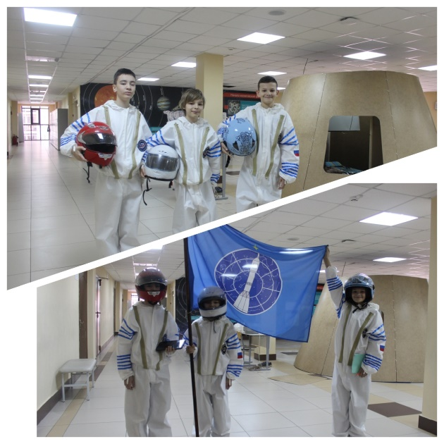
Активная просветительская работа, распространение передового педагогического опыта – вот основные направления деятельности педагогов дополнительного образования. Так, в 2019 -2020 учебном году были проведены семинары по подготовке к Чемпионату рабочих профессий в компетенции «Инженерия космических систем», Игра симуляция «Полета на луну» с участием команды Санкт-Петербурга и т.д.
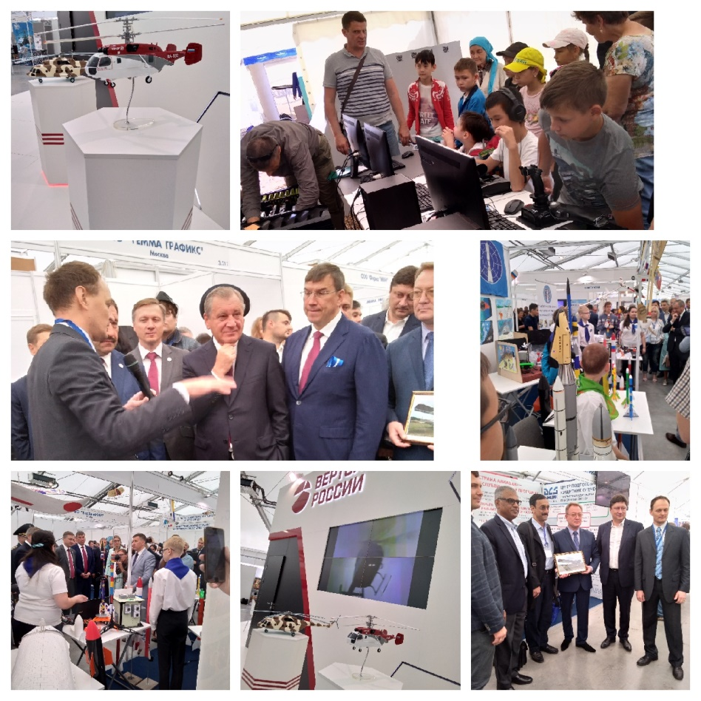
Дополнительное образование активно ведет пропагандистскую деятельность на федеральном и международном уровнях. Так, в августе 2019 года Лицей представил свою экспозицию на 9ой международной специализированной выставке «АКТО 2019 - «Авиакосмические технологии, современные материалы и оборудование. Казань» и Международном авиационно-космическом салоне "МАКС" – 2019, где стал единственным средним общеобразовательным учреждением за всю историю этого мероприятия.
Лицей представил свою систему подготовки авиационных кадров для нашей страны.
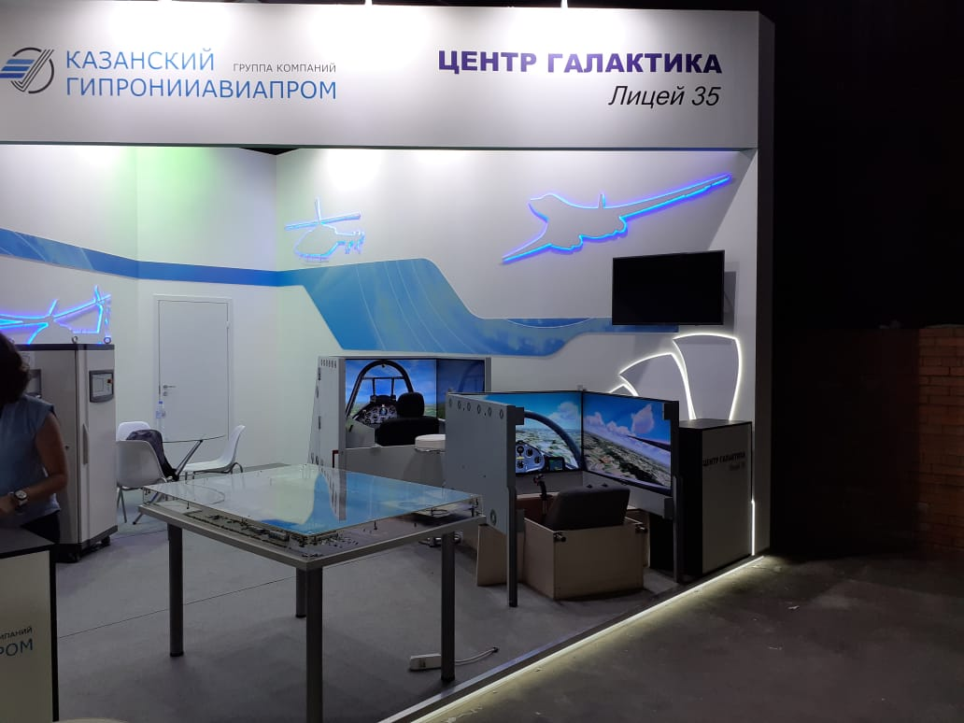

Воспитанники детских объединений демонстрируют высокую результативность на творческих мероприятиях различных уровней:
- Международного - 6 конкурсных мероприятий (7 призовых мест);
- Всероссийского - 12 конкурсных мероприятий (18 призовых мест);
- Республиканского – 7 конкурсных мероприятий (10 призовых мест);
- Городского - 13 конкурсных мероприятий (15призовых мест). (Приложение 1)
Наряду с бюджетными кружками и секциями дополнительного образования и внеурочной деятельности Лицей предоставляет возможность получение дополнительного образования на внебюджетной (платной) основе.
По результатам анкетирования такому способу получения образования отдают предпочтение 212 (23%) родителей.
Сверх муниципального задания в Лицее в 2019-2020 учебном году система дополнительного образования предоставляла дополнительные услуги, в том числе образовательные, через «Центр платных услуг».
В отчетный период получили платную услугу на базе Лицея – 1241 учащийся. Из них:
По направлениям:
- Естественно - научному: («Космический старт»-71; «Классы полного дня» - 116; «За рамками учебника» - 93; «Эвристика» – 214; «Готовимся к урокам» - 64; «Риторика» - 134; Курсы «Англ. Яз.» - 23; ЛОПС «Рус. Яз.» - 11; ЛОПС матем-196) ИТОГО: 922 (74%)
- Техническому: («Моделирование» - 31; «Инфознайка» - 11) ИТОГО 42(3,3%);
- Спортивно-оздоровительному: («Айкидо» - 27; «Брейк - Данс» - 42; «Гимнастика» -10, «Большой теннис» - 34; «Тхеквандо» - 31; «Футбол» - 48). ИТОГО: 192 (15,5%)
- Художественному: («Танцы» - 85 (7%)
Анализ работы «Центра платных услуг» показывает востребованность данного вида деятельности и, так же, способствует удовлетворению социального заказа жителей микрорайона «Солнечный город»
С целью обеспечения преемственности между дошкольным и начальным общим образованием, выработки общих подходов к оценке готовности ребенка к школе при лицее работает Школа развития «Космический старт» на внебюджетной основе. Программа предшкольной подготовки «Космический старт» готовит детей к обучению в школе, осуществляя преемственность между дошкольным и начальным общим образованием. Обучение в Школе развития создает условия для успешной адаптации детей дошкольного возраста к новым образовательным условиям и комфортного перехода с одного уровня на другой (выравнивание стартовых возможностей будущих первоклассников).
В группах предшкольной подготовки приоритетной является образовательная деятельность, осуществляемая в процессе организации различных видов детской деятельности (игровой, коммуникативной, познавательно-исследовательской, продуктивной, музыкально-художественной, читательской). Образовательная деятельность занятий по предшкольной подготовке «Космический старт» осуществляется по следующим направлениям:
- Познавательно-речевое развитие детей:
- Художественно-эстетическое развитие детей:
- Социально-личностное развитие детей:
- Физическое развитие детей:

Достижения обучающихся
Достижения обучающихся.
Успех следует измерять не столько положением, которого человек достиг в жизни, сколько теми препятствиями, какие он преодолел, добиваясь успеха.
Б. Вашингтон

В Лицее большое внимание уделяется выявлению и развитию одаренности детей в различных сферах деятельности. Это становится возможным в связи с тесной интеграцией учебной и воспитательной деятельности в лицее, которая представляет собой комплекс мероприятий, способствующих развитию каждого ребенка. Под одаренностью следует понимать наличие потенциально высоких способностей у человека в какой-либо сфере деятельности. Поэтому в лицее уделяется внимание развитию интеллектуальной, творческой и артистической, технической, спортивной и лидерской одаренности.
Одно из важных направлений деятельности – это олимпиадное движение. Каждый год проходят всероссийские и республиканские олимпиады школьников. В текущем учебном году на школьном этапе всероссийских и республиканских предметных олимпиад, который состоялся в сентябре-октябре 2019 года, приняло участие 516 учащихся (в 2018 году – 775), из которых 288 обучающихся получили дипломы победителей и призеров (в 2018 году – 115).
Если сравнить динамику участия и побед во всероссийских и республиканских олимпиад на школьном этапе за последние три года, то увидим следующую картину:
Школьный этап.

На муниципальный этап всероссийских и республиканских олимпиад прошли 96 учащихся (в 2018 году – 131), из них 34 школьников были награждены дипломами победителей и призеров (в 2018 году – 26).
Муниципальный этап.

На региональном этапе всероссийских и республиканских олимпиад приняло участие 14 учащихся (в 2018 году – 10), из которых 3 стали победителями, 6 – призерами (в 2018 – 1 победитель, 5 призеров).

Региональный / республиканский этап.

Если сравнить динамику побед во всероссийских и республиканских предметных олимпиад на всех этапах за последние четыре года, то увидим следующую картину:

Воспитательный потенциал лицея
Целью всякого воспитания
должно быть создание деятельной личности
в лучших идеалах общественной жизни,
в идеалах истины, добра и красоты.
В. М. Бехтерев
Целью воспитания и социализации учащихся Лицея является социально-педагогическая поддержка становления и развития высоконравственного, творческого, компетентного гражданина России, принимающего судьбу Отечества как свою личную, осознающего ответственность за настоящее и будущее страны, укорененного в духовных и культурных традициях многонационального народа Российской Федерации.
Исходя из этого, в Лицее уделяется большое внимание воспитанию подрастающего поколения. В Лицее сложилась система воспитания, которая основана на традициях, целью которой является подготовка обучающихся к жизни в современных условиях через создание условий для развития социально активной личности. Принципы воспитания и основные пути социализации, традиции Лицея, опыт работы педагогов, изменяющее общество, а соответственно обучающиеся и их родители, определили направления воспитательной работы в школе в 2019/2020 учебном году:
- воспитание гражданственности, патриотизма, уважения к правам. Свободам и
обязанностям человека.
- воспитание социальной ответственности и компетентности.
- воспитание нравственных чувств, убеждений, этического сознания.
- воспитание экологической культуры, культуры здорового и безопасного образа
жизни.
- воспитание трудолюбия, сознательного, творческого отношения к образованию, труду и жизни, подготовка к сознательному выбору профессии.
- воспитание ценностного отношения к прекрасному, формирование основ эстетической культуры.
- Воспитание гражданственности, патриотизма, уважения к правам, свободам и обязанностям человека.
С целью формирования позитивного ценностного отношения к России, своему народу, родному краю, отечественному культурно-историческому наследию, государственной символике, законам Российской Федерации, много внимания было уделено военно-патриотическому воспитанию. В начале учебного года были разработаны планы: воспитательная работа по военно-патриотическому направлению. Работа в этом учебном году проведена в полном объеме на высоком уровне.
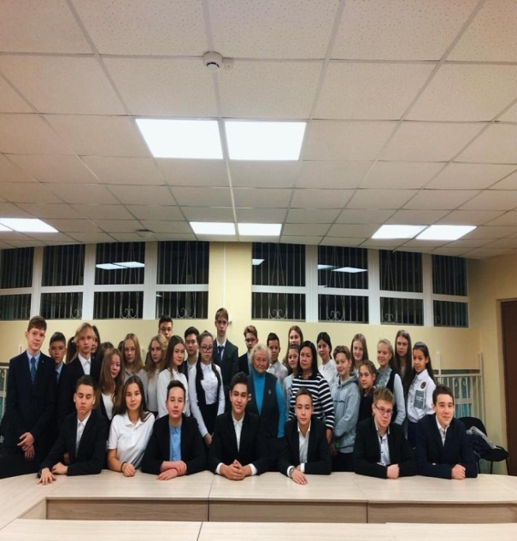
Традиционные мероприятия бережно сохранены:
- встречи с ветеранами и тружениками тыла
в рамках проекта «Диалоги». Несколько
встреч были проведены с участием
Веры Алексеевны Мигуновой —
бывшая узница, угнанная в неволю
в детстве, прошедшая все ужасы
фашистской мясорубки. О том времени
ей всегда напоминает номер, выжженный на руке повыше запястья.
- участие во встречах трех поколений:
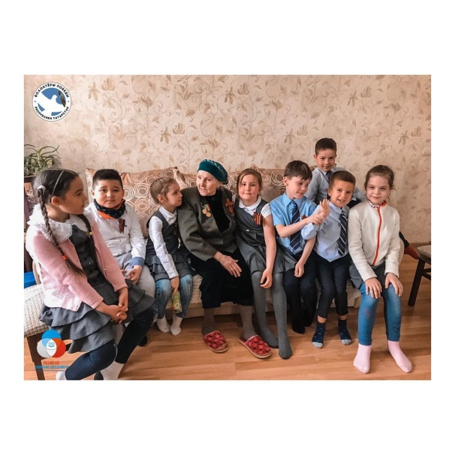
учителей, ветеранов педагогического
труда и ветеранов войны. Встречи волонтеров
Лицея, юнармейцев с ветеранами,
проживающими на территории
микрорайона Солнечный город;
- Поисковые экспедиции по местам боев Великой Отечественной Войны 1941–1945 годов по розыску и захоронению останков солдат, погибших в годы войны. Традиционным для поискового отряда «Звёздный» под руководством Киясовой Э.Е. были и остаются зимние походы «Марши Памяти»:
- 31 января на кладбище Нижнекамска предали земле останки 19 воинов
80 лыжного батальона 3 Ударной армии Калининского фронта, погибших
в жестоком бою 31 января 1942 года под городом Великие Луки Псковской области.
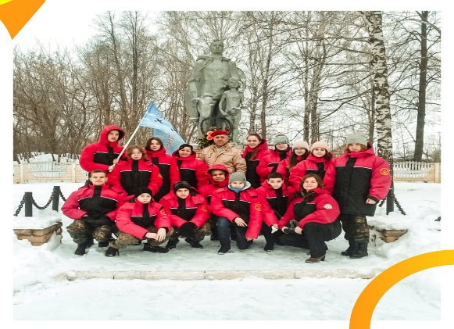
- 7 февраля в Лаишево прошел
республиканский «Марш памяти 2020»,
приуроченный к 75-летию Победы.
Участники «Марша памяти»:
поисковый отряд «Звездный»,
посетили музей Боевой Славы.
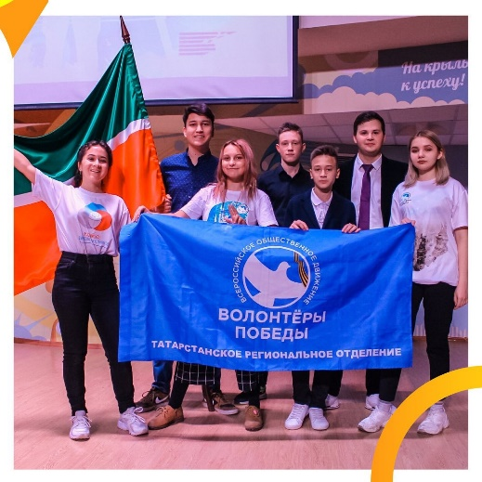
Очень важна и имеет огромное значение для всех
нас работа, которую делают волонтеры,
добровольческого отряда «Волонтёры Победы»
Лицея 35. Ребята стремятся к тому, чтобы ветераны
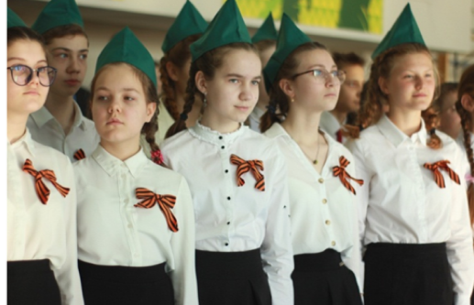
чувствовали благодарность молодого поколения и, что не менее важно, получали необходимую помощь. Они вносят свой посильный вклад в сохранение памяти о Победе в Великой Отечественной войне 1941 - 1945 годов облагораживая Аллеи Славы, воинских захоронений и памятных мест расположены в разных уголках Республики Татарстан. В этом ученом году «Волонтеры Победы» продолжили работу в увлекательном формате изучения истории – всероссийские исторические квесты. Этот познавательный современный проект не только позволяет узнать интересную информацию и факты про Великую отечественную войну, но и овладеть полезными практическим навыками, например, ориентирование на местности, разгадывание шифров, подготовки снаряжения для экспедиции и похода, навыки выживания в условиях дикой природы. Кроме того, ты сможешь приобрести новых интересных и увлеченных друзей и единомышленников. Сценарий квеста основан на достоверных исторических фактах и воспоминаниях ветеранов с участием профессиональных историков. По признанию многих Лицеистов деятельность добровольческого отряда «Волонтеры Победы», во многом способствовала их личностному росту и помогла расширить круг друзей.
Были проведены следующие значимые
мероприятия:
- Социальная акция «Помоги памятникам
Отечества!»;
- Социальная акция «Письмо солдату»;
- Книжные выставки, поделки посвященные
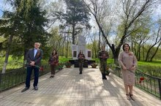
Дню Победы в Великой Отечественной войне;
- Митинг у Обелиска погибших
в годы Великой
Отечественной войны.
«Свято помним и храним»;
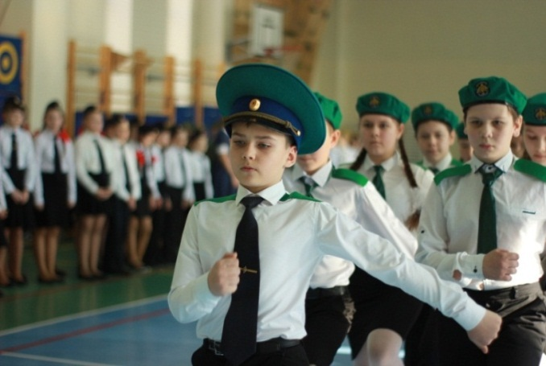

- Конкурс смотра строя и песни
«Дерзайте Отчизну мужеством прославить»
В честь Дня защитника Отечества,
26 – 28 февраля в нашем Лицее прошёл
конкурс «Смотр стоя и песни» среди
учеников 1-11 классов. В конкурсе приняли
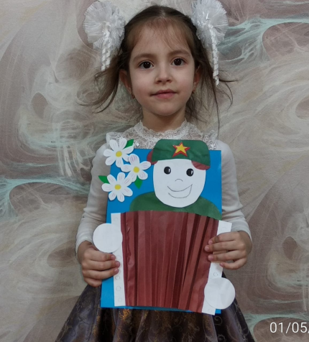
участие более 1500 учеников. Лицеисты продемонстрировали основные упражнения строевой подготовки и, конечно, красивую военную форму.
Сегодня мы живем в мирное время. У нас есть масса прекрасных возможностей сделать нашу жизнь такой, какой мы хотим ее видеть. Мы можем получить образование, найти работу по душе. Мы можем дышать свободно и гордиться нашей страной. Все это возможно только благодаря Великой Победе, которая была завоевана нашим народом в Великой Отечественной Войне в 1945 г.
И конечно, не смотря на дистанционный формат обучения в связи с карантином, наш Лицей принял активное участие в мероприятиях, конкурсах различного уровня, посвящённых празднованию 750летия Победы в Великой отечественной войне. Выставка стендовых моделей военных лет
«Дорогами Победы»
«Этот день мы приближали как могли»
«Во имя жизни на земле!»
«Подарок ветерану»
«Простые истории Великой Победы»
«75 добрых дел»
«Письмо солдату»
Виртуальный музей или история одного экспоната военных лет
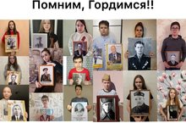
«75 пятерок-это наша Победа!» Открытка ветерану
«Окна Победы»
- Бессмертный полк
С Днем Победы! Вечная слава героям!
Именно с таким настроем наши учащиеся
в количестве более 500 человек
и весь педагогический коллектив
приняли участие во Всероссийской акции
"Бессмертный полк", который проходил в онлайн-формате. Нам, поколению, которое не знало войны нельзя забывать о судьбах наших прадедов и дедов. Мы гордимся вашим подвигом и будем вечно помнить о нем.

- Воспитание социальной ответственности и компетентности.
Направлено на формирование у обучающихся представлений о таких понятиях как
«толерантность», «миролюбие», «гражданское согласие», «социальное партнерство», развитие опыта противостояния таким явлениям как «социальная агрессия», «межнациональная рознь», «экстремизм», «терроризм». Сознательного принятия роли Гражданина Российской федерации. Умение самостоятельно разрабатывать, согласовывать со сверстниками, учителями и родителями и выполнять правила поведения в семье и ученическом коллективе.
На базе лицея функционируют добровольческие отряды, деятельность которых направленна на формирование социальной ответственности и компетентности.
- «SаМоSтоятельные дети» отряд «Будь, здоров!»
- Отряд юных инспекторов дорожного движения «Зелёный свет»
- Отряд юных пожарных «Спасатели»
- Правоохранительный отряд «Ритм»
- Отряд юнармейцев «Витязи»
- Экологический отряд «Зелёный патруль»
- Тимуровский отряд «Добровольцы»
- РДШ «Ю35»
- Служба доверия «Под крылом доброты»
- Кадетский класс
В рамках проекта «SаМоSтоятельные дети» наш отряд «Будь, здоров!», целью работы которого заключена в предупреждение или задержание возраста первой пробы табака, алкоголя и психоактивных веществ детьми школьного возраста, завоевал достойные награды за активное участие в конкурсах различного уровня:
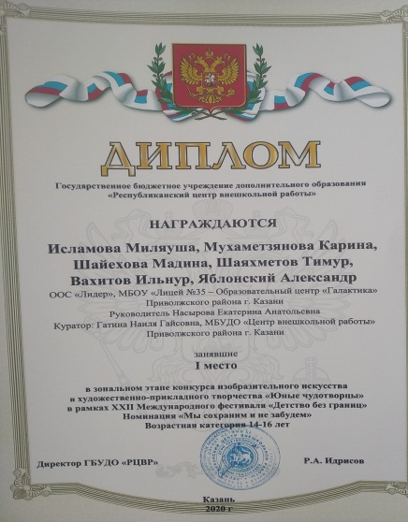
1 место в зональном этапе конкурса «Юные чудотворцы»
В рамках XXII Международного фестиваля
«Детство без границ»;
1 место в зональном этапе конкурса
исследовательских работ» Милосердие»
2 место в Республиканском конкурсе
антинаркотических профилактических видеороликов
«парад идей»
В этом учебном году принял участие
в следующих акциях:
- Антинаркотическая акция «Будь готов! Скажи, нет!»
- Акция «Россия без табака»
- Флеш-моб «Будь здоровым! Танцуй!»
- Акция «Все начинается с семьи»
- Антиалкогольная акция «Мы за здоровую Россию»
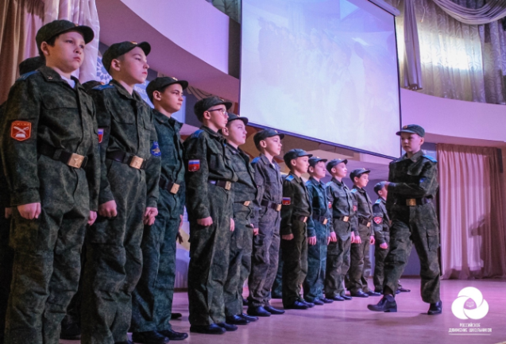
В этом учебном году на базе
Лицея было открыт Кадетский класс.
Основная цель - это
воспитание чувства собственного достоинства, стремление к самоутверждению,
к исполнению долга перед Отечеством;
привитие ценностей, основанных на исторических традициях, нравственном, духовном и культурном наследии;
Впервые в истории Лицея 9 ноября 2019 года состоялось посвящение в кадеты! В отглаженной форме, подтянутые и сосредоточенные, ребята выстроились ровными рядами. Этого дня долго ждали все – родители и педагоги, учащиеся-кадеты. Двадцать два раза новоиспеченные представители кадетского братства зачитали своим товарищам клятву. И каждый из новичков пообещал с достоинством нести звание кадета, строго выполнять устав Лицея, приказы командиров, дорожить честью класса, хорошо учиться, быть честным с товарищами и верно служить Отечеству. Гордо носите почетное звание, которого добились!
- Воспитание нравственных чувств, убеждений, этического сознания.
Данное направление, основная цель которого это способствовать усвоению ребенком-подростком нравственных ценностей на основе общечеловеческих, российских, национальных представлений о «добре». Сюда входят такие ценности, как нравственный выбор, смысл жизни, справедливость, милосердие, честь, чувство собственного достоинства, уважение к родителям, уважение достоинства другого человека, ответственность и чувство долга, забота и помощь, мораль, честность, щедрость, забота о старших и младших, свобода совести, толерантность, равноправие, представление о вере, духовной культуре и светской этике.
2019-2020 учебный год был посвящён юбилейной дате 100-летие ТАССР.
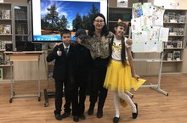
Администрацией Лицея совместно с учащимися и родителями был разработан и успешно реализован план мероприятий в рамках празднования 100 ТАССР. В проекте «Диалоги», еженедельные встречи с учащимися, активно принимали участие родители учащихся, представители предприятий различных отраслей, которые рассказывали ребятам об историческом прошлом Татарстана.
Так же в 2019-2020 году совместно
с Государственным музеем Изобразительных
искусств Республики Татарстан был
дан старт проекту «Символы искусства
в повседневной жизни». Встречи проходили
динамично, в интересной форме и
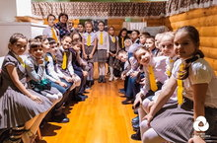
в полной мере был передан дух становления и развития различных периодов истории Татарстана и с интересом воспринят аудиторией.
Неизменной и любимой формой лицеистов в воспитании нравственных чувств,
и этического сознания остаются экскурсии.
И это учебный год не был исключением.
Каждый класс не менее 1 раза в четверть
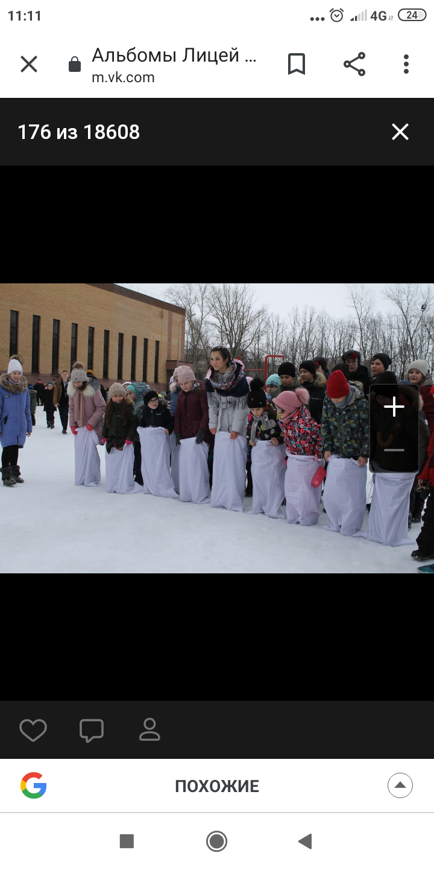
организовывал выездные мероприятия: экскурсии в музеи, заповедники, парки Татарстана. Большой вклад в воспитание детей ежегодно осуществляют родители. За последние годы в лицее накоплен положительный опыт взаимодействия с семьей. Сложилась целая система совместной
деятельности с родителями. Активное
вовлечение мам и пап в жизнедеятельность лицея происходит
через познавательные, творческие,
спортивные мероприятия. Совместными
проектами учеников и родителей являются
проведение массовых праздников, конкурсов, квестов, походов и экскурсий. Традиционными в нашем лицее стали такие совместные мероприятия, как участие в акции «Бессмертный полк», ярмарка добра «Дети – детям», конкурс песни на английском языке «Евровидение», праздник «Масленица», спортивные соревнования и состязания.
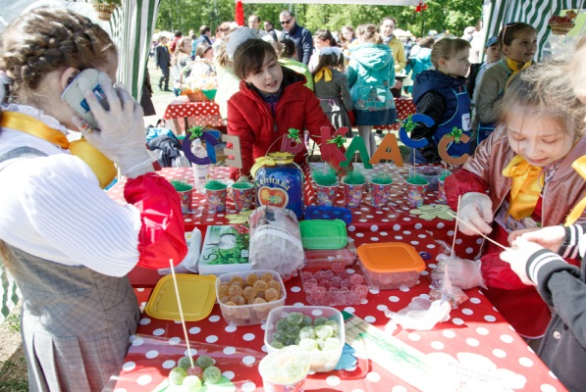
В сентябре 2019 года совместно с родителями была организованна благотворительная акция «Добрая Казань» на территории казанского парка «Калейдоскоп». Было сформировано
более 50 палаток и 5 аттракционов,
таких как «У самовара», «Весёлое мороженное»,
«Бабушкины сказки», «Верёвочный квест»
родители с детьми активно участвовали
в акции по итогам которой было собрано
более трёхсот тысяч рублей.
Особое внимание в лицее уделяется формированию активной жизненной позиции с в целях раскрытия потенциала каждого обучающегося. В лицее функционирует школа личностного развития, главными участниками которой является совет старшеклассников лицея «Ю35».В этом учебном году на пост президента
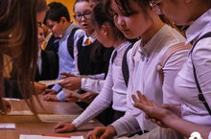
Лицея претендовало более 10 участников,
по итогам выборов, на которых могли
проголосовать все ученики Лицея, с перевесом
более 15 % одержала победу ученица
9А класса Исламова Миляуша. В своей
программе развития она сделала акцент на
организацию более тесного общения
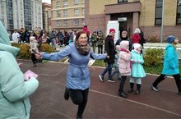
не только с родителями лицеистов,
но и с жителями микрорайона «Солнечный город».
Уже в этом учебном году совет старшеклассников
под руководством Миляуши провели совместные
мероприятия для жителей микрорайона,
такие как: «Игры нашего двора»,
«Дворовый футбол», «ГТО всей семьёй»,
«Кубок Лицея», «Масленница»,
«Песни военных лет звучат в каждом дворе»,
экологический квест «Чистый город».
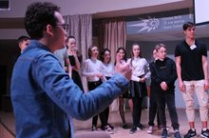
В проекте «Очпочмак» для учеников 5-11 классов, который направлен на развитие лидерских качеств обучающихся, способствующих достижению успеха. Спикерами проекта выступили актриса театра «УГОЛ» - Ахметова Айгуль. Мастер класс был посвящён принятию себя, раскрытию своих возможностей и фантазии, каждый смог принять участие в тренинге по актерскому мастерству! Далее спикером стал - Айнур Мурзаханов, MC MOONCHOS, резидент ресторанов SHAB GROUP. Айнур поделился секретами выступления на публике и удержания внимания на сцене! Рассказал о том, как побороть
страх перед выступлением!
Так же у нас в гостях побывали
Леонид Волошин- актёр театра на Булаке,
Мария Веретенникова- тренер личностного
роста, автор и разработчик Всероссийских
и Республиканских профильных программ.
Двояшкина Элина- представитель Республики Татарстан на конкурсе «Краса Студенчества России- 2019», Яна Хайруллина-хореограф танцевальной команды «LevelUpCrew» Сказать что это было круто- не сказать ничего! Все участники проекта «Очпочмак» получили огромный багаж практик и сразу же приступили к планированию следующего старта! Дальше- больше! Всем участникам желаем не останавливаться на достигнутом, брать максимум от образовательных блоков и не терять огонь в глазах.
В этом году в Лицее продолжает активно работать медийное направление
- Instagram: @lyceumnumber35. Ежедневная публикация новостей. 962 публикаций. 2442 подписчика.
- ВК: Лицей №35 – образовательный центр «Галактика».
3006 подписчиков, более 200 публикаций ,более 18000 фотографий и 170 видео с мероприятий.
- Школьное радио «Мы в теме» с ежегодными рубриками «Наши герои», «Новости», «Это интересно», «Музыкальные переменки» и другое.
- Газета «Бумажный самолётик»
Благодаря дистанционному обучению у нас появились новые возможности и мы смогли расширить рамки данной деятельности. В марте 2020 года были запущенны проекты:
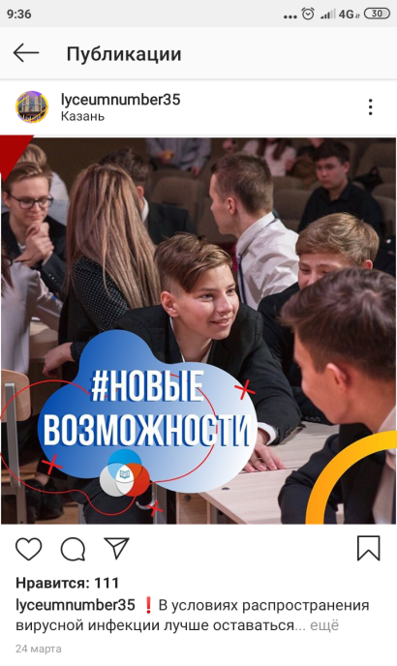
«Великая Победа» - военно-патриотическое
направление.
«Виртуальный музей» - направление
личностного развития.
«Зелёное задание» - направление
Гражданская активность.
«Мы профессионалы» - информационное направление.
«Когда ты дома» - духовно-нравственное направление.
«Сказки на ночь» - работа психологической службы
В период вирусной инфекции чтобы провести
время дома с пользой ребята ежедневно могли
ознакомиться принять участие в интерактивных
конкурсах и мероприятиях, ответить на вопросы в комментариях и заработать баллы!
- Воспитание экологической культуры, культуры здорового и безопасного образа жизни.
Формировать у школьников понимание роли экологической культуры в обеспечении личного и общественного здоровья и безопасности, в необходимости жить в гармонии с природой. Формировать физическую культуру, воспитывать потребность в здоровом образе жизни детей; организовать активно-двигательный досуг, вот основные задачи по направлению воспитания экологической культуры и здорового и безопасного образа жизни.
В лицее сформирована и успешно реализована система практик по данному направлению:
- Экологический эко - отряд «Зелёный патруль»;
- Семейный спортивный клуб.
- Спортивные секции: футбол. волейбол, большой теннис, бадминтон, спортивная гимнастик, лёгкая атлетика.
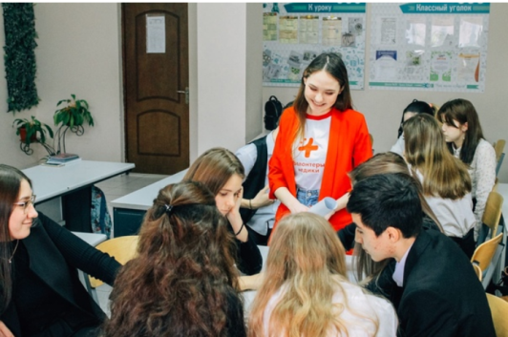
- Проект «Волейбол для каждого» в сотрудничестве с Центром волейбола «Санкт- Петербург»
- Проект «ГТО всей семьёй»
- Республиканский проект «Путь к успеху»
- Всероссийская акция «Здоровое питание –
активное долголетие»
- Республиканский проект «Первая помощь»
совместно с волонтёрами - медиками МГУ.
- Республиканский проект «Разделяй вместе с нами»
- Республиканский проект «Здоровое питание»
в сотрудничестве с Детской республиканской
клинической больницей .
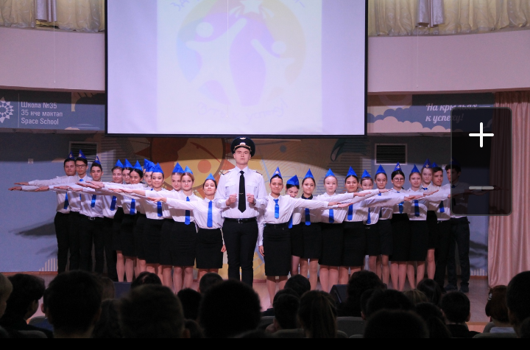
- Республиканский проект
«Школьная волейбольная лига»
- Проект «добрые крышечки»
- Проект «Сдай батарейку - спаси ёжика»
- Ежегодная акция «Каждой птице дом»
- Общероссийский проект
по посадке деревьев «Дарим лес»
- Проект «Волейбольный »
- Семейный проект «Белая ладья»
По всему миру разные страны и их активные жители признают, что лучший способ справляться с огромным количеством отходов вокруг нас — это их раздельный сбор и вторичная переработка. Учащиеся нашего Лицея согласны с таким мнением, но чтобы победить мусорного монстра, важно участие каждого, поэтому 21 января в нашем Лицее был дан
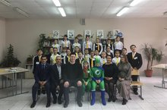
старт Республиканскому проекту
«Разделяй с нами»! В ходе необычного
исследования вместе с Зеленым Агентом
ребята узнали, почему так много мусора
и как лучше с ним поступать.

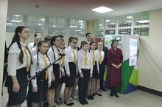
К проекту «Разделяй с нами»
присоединились более 1600 учащихся Лицея.
Первый эко-урок провели в лицее супер
Герои Экоменом и Алтын-Чэч
которые вместе со школьниками
борются за зелёное будущее Татарстана.
Над экологическими проблемами ученики
нашего Лицея успешно работают не первый год. Поэтому именно мы стали первыми обладателями обучающего пособия от министерства экологии «Зелёная тропа» для 1-ых классов и «Зелёный Татарстан» для 5-ых классов.
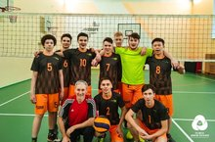
И конечно хотелось бы отметить новый проект, разработанный совместно с нашими друзьями Центр волейбола Санкт-Петербург
«Волейбольный квиз», который пришёлся
по вкусу как ученикам так и учителям Лицея.
Интеллектуально-развлекательная игра
«Волейбольный квиз» – это викторина
в современном облике: использование
медиа-контента, живое общение, праздничная
атмосфера, современные вопросы, фотофиксация процесса игры.
Квиз – это вид интеллектуального отдыха, это командное соревнование, которое не требует предварительной подготовки. В проекте «Волейбольный квиз» приняли участие ученики 5-11 классов. Проект проходил в несколько этапов, только две команды с каждой игры выходили в полуфинал. Финальную игру которая состоялась в феврале 2020 года лучшие команды сыграли с игроками волейбольного центра «Зенит». Ребята получили не только массу положительных эмоций, новые знания, обрели замечательных друзей в командной игре, но и превосходный подарок от ЦВ «Санкт-Петербург» волейбольную форму.
- Воспитание ценностного отношения к прекрасному, формирование основ эстетической культуры.
Реализация данного направления предполагает создание социально открытого пространства, когда каждый лицеист, педагог, сотрудник, родители разделяют ключевые смыслы духовных и нравственных идеалов и ценностей, положенных в основание данной программы, стремясь к их реализации в практической жизнедеятельности. И конечно в Лицее сложились свои традиции и обычаи в реализации которых задействованы все социальные институты. С каждый годом уровень данных мероприятий растёт, привлекает все больше участников и уже превращаются из просто мероприятий в грандиозные праздники, которые длятся в течении месяца:
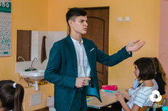
- Евровидение.
- Спортивные игры «Мы с папой команда»
- Акция «Дети-детям»
- Мисс и мистер Лицея -2020
- Игры на Кубок Лицея.
- Проект «Классный марафон»
- Проект «Литературный дворик»
- День самоуправления
Таким образом, воспитательная система лицея выстраивается, как гуманистическая, и предполагает, что ученик со своими интересами, потребностями, способностями и особенностями является главной ценностью. Целью этой системы воспитания является формирование таких ценностей, как доброта, сострадание, человеколюбие, умение самостоятельно творчески мыслить, принимать осознанные решения.
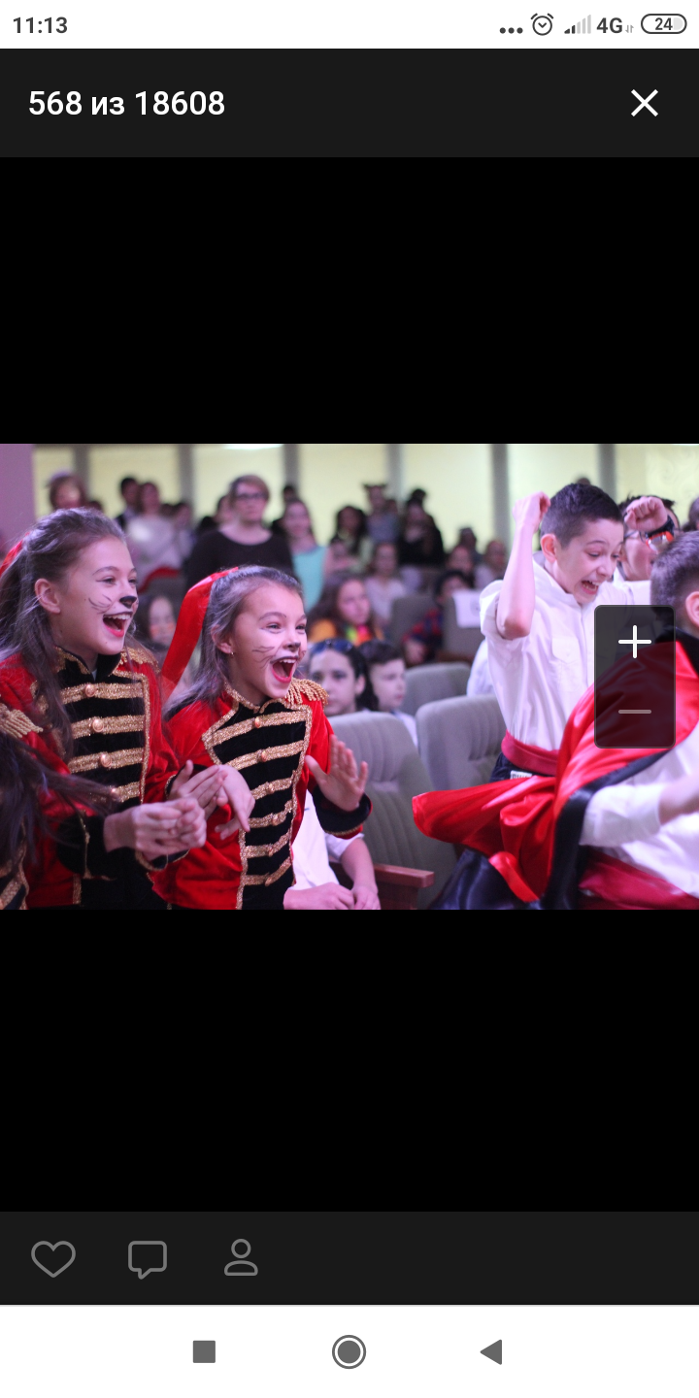
Главный субъект нашей работы – ученик. Ради него все наши поиски и труды.

Приоритетные задачи развития на 2020/2021 учебный год
и планы на перспективу
Совершенство представляет собой знание о собственном несовершенстве.
Августин
Основными задачами и перспективными направлениями развития лицея № 35 являются:
1. Обеспечение доступности качественного общего образования:
- совершенствование нормативной базы, регулирующей различные аспекты образовательной деятельности;
- обеспечение реализации государственных стандартов и требований в соответствии с изменениями;
- совершенствование системы работы с обучающимися, имеющими различные образовательные потребности;
- внедрение различных форм обучения: очной, очно-заочной, семейной и дистанционной;
- привлечение молодых специалистов и стимулирование кадрового потенциала.
2. Совершенствование системы поддержки талантливых детей и молодежи:
- выявление и поддержка обучающихся, проявивших способности в различных сферах деятельности;
- развитие детского научно-технического творчества, научно-исследовательской и проектной деятельности;
- организация психологического и педагогического сопровождения одаренных учащихся.
3. Развитие дополнительного образования для детей через:
- изучение личностных потребностей в части получения дополнительного образования, формирование индивидуальных траекторий социализации личности через получение образования отличного от общего;
- организацию внеурочной деятельности через возможности дополнительного образования
- организацию взаимодействия с сотрудничающими организациями и предприятиями с целью реализации практической направленности дополнительного образования;
- своевременное обновление содержания и повышение качества дополнительного образования;
- поддержку проектов, способствующих расширению возможностей личности в дополнительном образовании детей.
4. Совершенствование воспитательной работы через:
- поддержку детских социальных инициатив;
- организацию гражданско-патриотического и правового воспитания;
- привлечение учащихся к управлению и самоуправлению;
- популяризацию семейных ценностей и здорового образа жизни.
5. Развитие системы оценки качества образования:
- повышение информационной открытости системы образования;
- участие лицея во всероссийских и международных рейтингах и исследованиях;
- участие лицея в независимой оценке качества образования;
- разработка и создание модели оценочной системы лицея на основе критериальной оценки.
6. Совершенствование кадрового сегмента:
- повышение мотивации педагогов в достижении общей цели Лицея;
- внедрение внутрилицейских программ обмена опытом, развитие «Школы классных руководителей»;
- использование современных систем и методов повышения личной заинтересованности в качественном профессиональном росте;
- совершенствование профессиональных компетенций педагогов на основе внутришкольной системы оценки качества деятельности и повышения квалификации.

